长江雨课堂一体化平台

教师操作手册

山东体育学院一体化平台网址：https://sdpei.yuketang.cn/
（温馨提示：推荐使用Google的Chrome浏览器或火狐浏览器），建议各位老师收藏至浏览器，方便查找。



技术支持：李老师 15069134610、马老师 15853119295

目录

1 长江雨课堂一体化教学平台定义 4
2 长江雨课堂一体化教学平台功能 4
3身份绑定及登录 5
3.1身份绑定（已绑定的可忽略） 5
3.2长江雨课堂下载安装桌面版 5
3.3网页端登录网址 7
4 课程班级（课前） 7
4.1我的课程列表 7
4.2课程班级页面 7
4.3创建教学内容 9
4.4课堂课件制作 12
4.5预习课件：上传试题/手机课件 15
4.6导学公告 17
4.7组织讨论 19
4.8课前学情分析 21
5在线课程资源建设 30
5.1第一步：新建课程 30
5.2第二步：添加课程名称及封面 30
5.3第三步：管理在线课程资源 30
5.4第四步：班级引用 35
5.5第五步：内容发布 36
6 课堂授课（课中） 43
6.1开启授课 43
6.2遥控器 44
6.3开启音视频直播（仅会员与专业版） 45
6.4开启腾讯会议授课 52
6.5预约开课 57
6.6白板 63
6.7分享链接邀请学生 65
6.8放映课件 66
6.9课堂互动 67
7课后 93
7.1 课堂回放与课件下载 93
7.2 课堂学情分析 97
7.3学习过程性数据统计 97
7.4课程内容转存为课程资源 97
8 一体化教学平台的考核设置及成绩单 98
8.1 管理课程考核方案 98
8.2批量下载数据 104
8.3 班级成绩列表 106
9 新版考试及在线监考功能 106
9.1新版考试功能： 106
9.2如何开启在线监考： 107
9.3监考画面拍照功能： 108
9.4导出数据功能（导出的为excel） 109
9.5主观题附件下载 110
10 我的资源 110
10.1云盘 110
10.2个人题库 111
11 雨课堂帮助中心 118

1 长江雨课堂一体化教学平台定义
- 课堂教学，校内教师可用于线下互动式教学、线上线下混合式教学和线上直播互动教学的相关场景。
- 课程建设，校内教师可以通过平台进行各种类型在线课程的设计、建设、运行与管理。
一体化教学平台：整合了spoc网络教学和课堂教学功能，基于一体化教学平台，覆盖了教学全场景，贯通线上线下，数据互通，资源互通，统一考核。
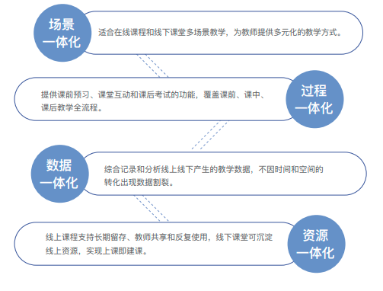

2 长江雨课堂一体化教学平台功能
支持教师建设在线课程资源，包括（图文、视频、讨论、作业、考试等多种学习单元，支持自定义考核方案，灵活安排考核权重，供学生完成在线学习）；
所建课程资源包支持多名教师共建共享，可应用于多个学期，多门课程，一次建设，多次应用；
教师通过长江雨课堂线下产生的教学活动可同步沉淀到一体化平台，系统自动将授课内容沉淀为一门在线课程。
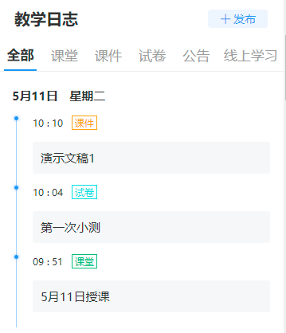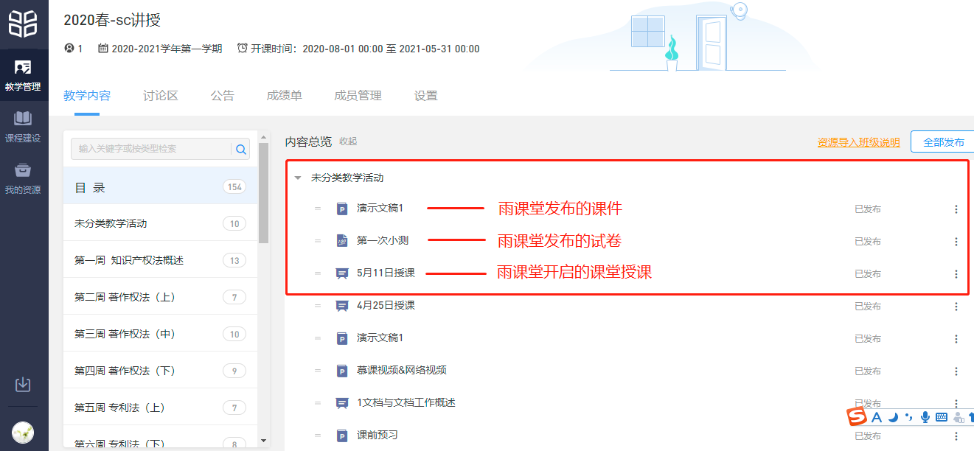
（长江雨课堂） （一体化平台）
- 在线课程学习单元推送到长江雨课堂，在线课程资源可直接发至长江雨课堂，学生会在长江雨课堂公众号中收到推送通知，并可以直接在一体化平台网页版/公众号/小程序中进行学习。
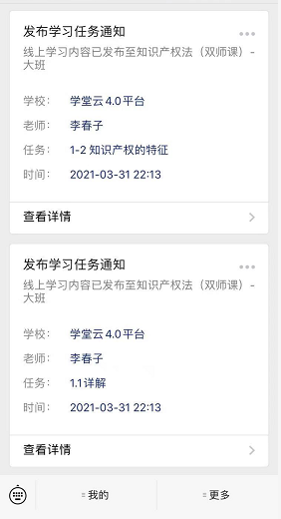
（一体化平台） （雨课堂）

3身份绑定及登录

3.1身份绑定（已绑定的可忽略）
身份绑定流程：打开手机微信-关注长江雨课堂公众号-点击更多-身份绑定-选择山东体育学院-按页面提示输入账号：工号/学号，密码：sdpei@工号/学号后六位，认证通过后系统会为您同步校内个人信息及开课数据。

3.2长江雨课堂下载安装桌面版
请教师在备课笔记本自行安装长江雨课堂6.0版本，长江雨课堂门户点击“长江雨课堂下载”安装（网址：https://sdpei.yuketang.cn），勾选长江雨课堂服务器。
安装完成后，任课教师使用本人身份认证微信登录长江雨课堂，点击“开启授课”，长江雨课堂会根据教务管理系统课表自动生成教学班。
（我校济南校区、日照校区多媒体教室均已完成长江雨课堂的安装工作，在教室可以使用长江雨课堂开展智慧教学。）
PPT/WPS插件端和桌面端都可以通过微信扫码登录。
打开PPT，点击标题栏雨课堂，使用【微信扫一扫】，或者双击打开雨课堂桌面端，进入登录界面，在登录界面选择长江雨课堂服务器后，使用微信扫码登录到个人空间开启授课。

3.3网页端登录网址
山东体育学院长江雨课堂一体化平台网址：https://sdpei.yuketang.cn/，（温馨提示：推荐使用Google的Chrome浏览器或火狐浏览器），建议各位老师收藏至浏览器，方便查找。

4 课程班级（课前）

4.1我的课程列表
教师的课程列表分为“我教的课”和“我听的课”，教师班级列表中带有学校校徽的课程班级为专业版课程班级。
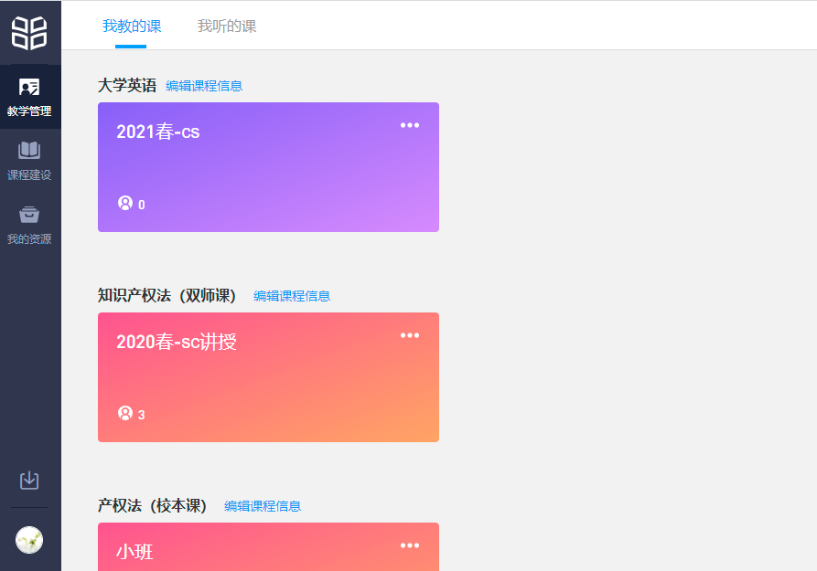

4.2课程班级页面
选择任一课程班级进入课程班级页面，教师可以对该课程班级的“教学内容”、“讨论区”、“公告”、“成绩单”、“成员管理”和“设置”进行编辑或管理。
如果课程为非全新班级（课程内容不为空），教师将直接进入课程班级页面。
如果课程为全新班级（课程内容为空），则会进入创建教学内容的页面。
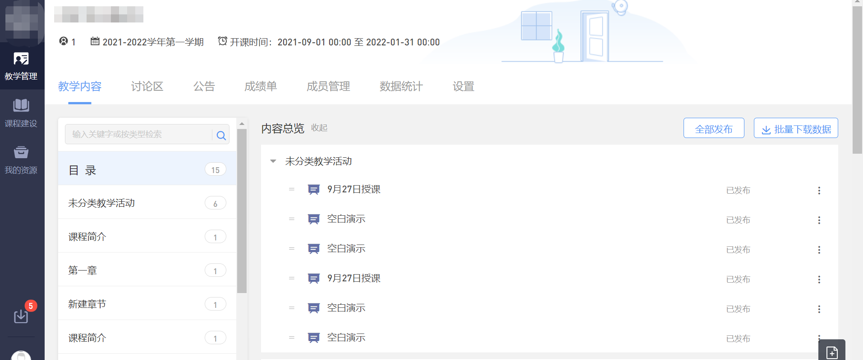
设置页面分为“基础信息”、“开选课设置”、“教学资源管理”，在“基础信息”页面，教师可以修改“班级别名”，若教师设置了班级别名，显示班级名称时会优先取别名，也可以在本页面修改“开结课时间”，开课时间控制课程的有效学习时间，结课时间后的学习行为不会被计入成绩考核。
在“开选课设置”页面，教师可以对课程信息的“显示/隐藏”、“课程简介”、“学时”、“学分”、“详细介绍”、“授课教师”和“先修知识”选项进行修改，可以上传课程预告片。
在“教学资源管理”页面，教师可以使用已有的课程资源包，一键建设班级教学资源，课程资源包内容更新时，会自动同步到本班级。“课程建设”操作说明详见【5在线课程资源建设】的内容。
也可以将当前班级的教学内容沉淀为教学模版，在以后的班级教学中复用。
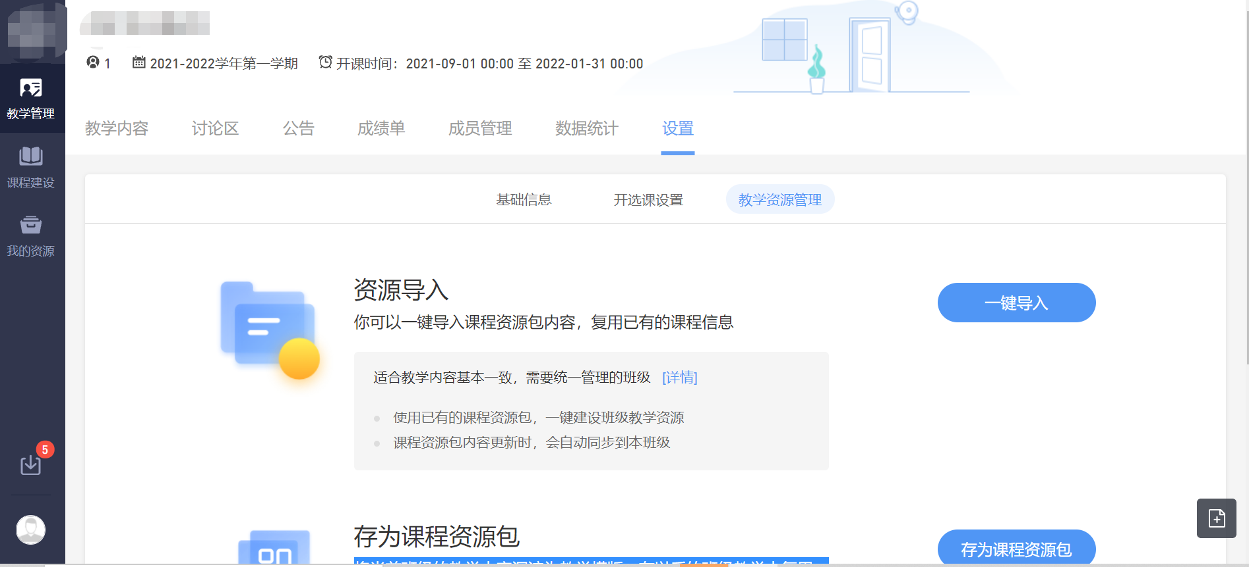

4.3创建教学内容
教师可选择通过课程资源包“一键导入”（推荐），也可选择“新建教学内容”添加全新的教学内容。
其中“一键导入”功能只能导入教师在“课程建设”中已经存在的课程资源包，因此推荐教师先在“课程建设”区备好课程资源，有助于存档和分享，再使用“一键导入”功能，“课程建设”区使用规则参见【5在线课程资源建设】的内容。
（1）一键导入教学内容
点击设置—教学资源管理—“一键导入”，教师可以在此浏览并选择自己“课程建设”的所有课程资源，如教师无课程资源，则此处显示为空。选择课程资源并点击确定后，进入班级课程页面，导入的课程资源不支持删除和编辑，但是可以增加新的章节和新的课程单元，增加新的章节和课程单元的方式见教学内容管理的内容。
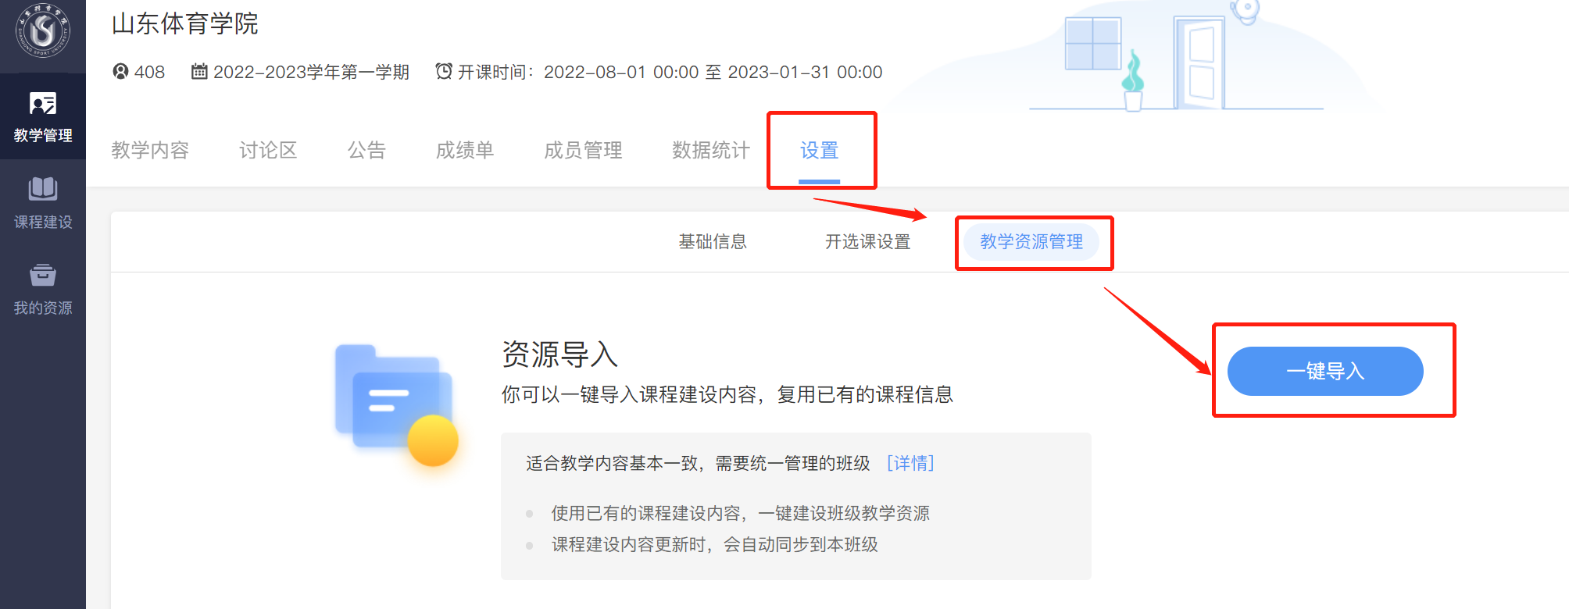
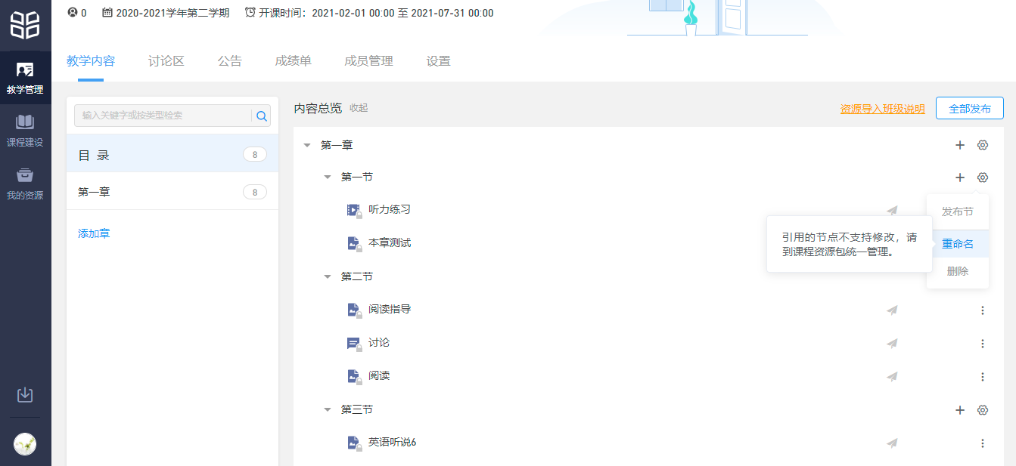
（2）新建教学内容
点击“新建教学内容”，进入班级课程页面，此时班级课程页面为一片空白。教师可以在左侧目录栏添加章，并为课程的不同章节添加不同的图文、视频、讨论、作业、考试等课程单元。
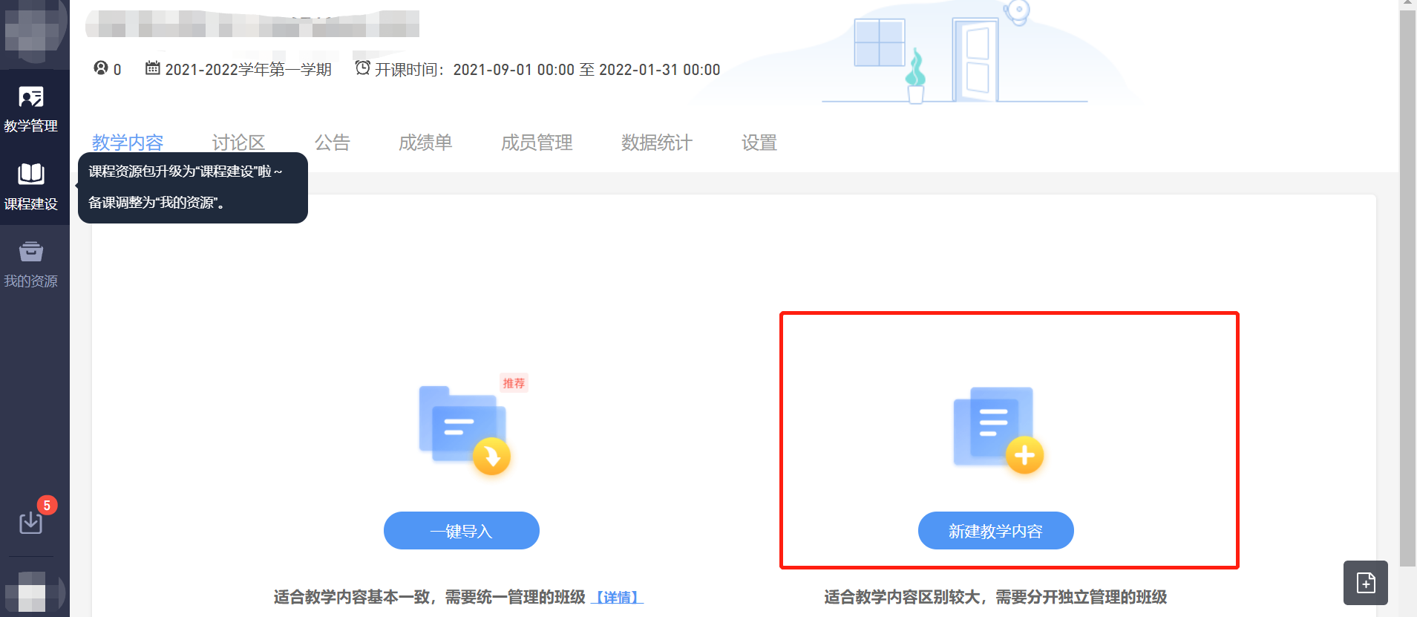
（3）教学内容管理
无论是否是全新班级，教师都可在“教学内容”中添加课程章节，左侧菜单栏中有目录索引，帮助教师快速定位到需要的章节。点击左侧目录栏“添加章”可新增章的内容。
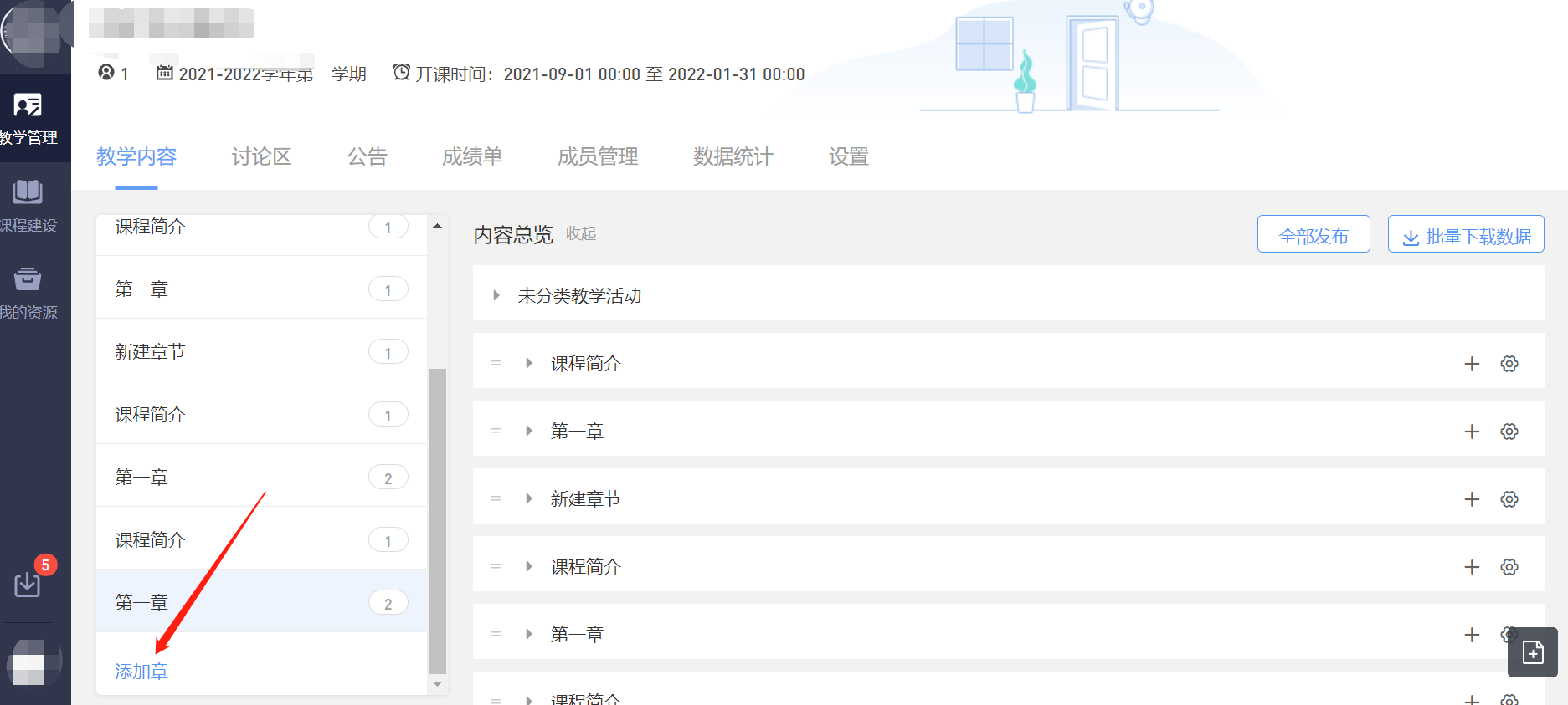
点击界面右边的“+”弹出下拉列表，可以在此处添加“节”作为“章”的下级菜单，也可添加“图文”、“视频”、“讨论”、“作业”、“考试”等学习单元。
（4）发布任务：
点击各学习单元后的纸飞机符号可对学习单元进行发布，若该教学内容其他班级也有引用，支持一键发布到多个班级。将弹出发布窗口，其中“图片单元”、“视频单元”和“讨论单元”的弹窗一致，“作业单元”增加“作答次数”和“成绩与答案公布时间”选项。就单元发布而言，若已过发布时间，发布时间不可修改。就作业单元发布而言，发布后试卷不可再编辑，但作答次数、考核截止时间和成绩与答案公布时间可修改。
在教学内容页面右上角的“全部发布”选项，教师可以对所有的教学内容进行批量发布，考试类型的教学内容只支持单个发布，请单独处理。
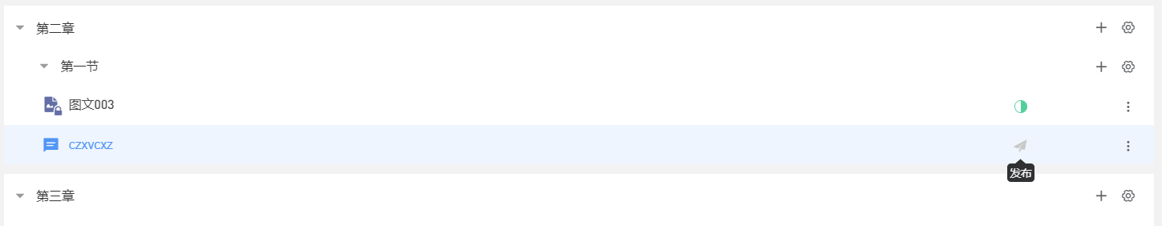
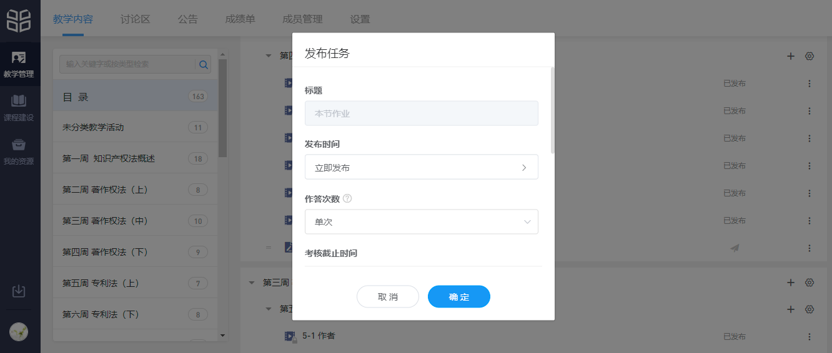
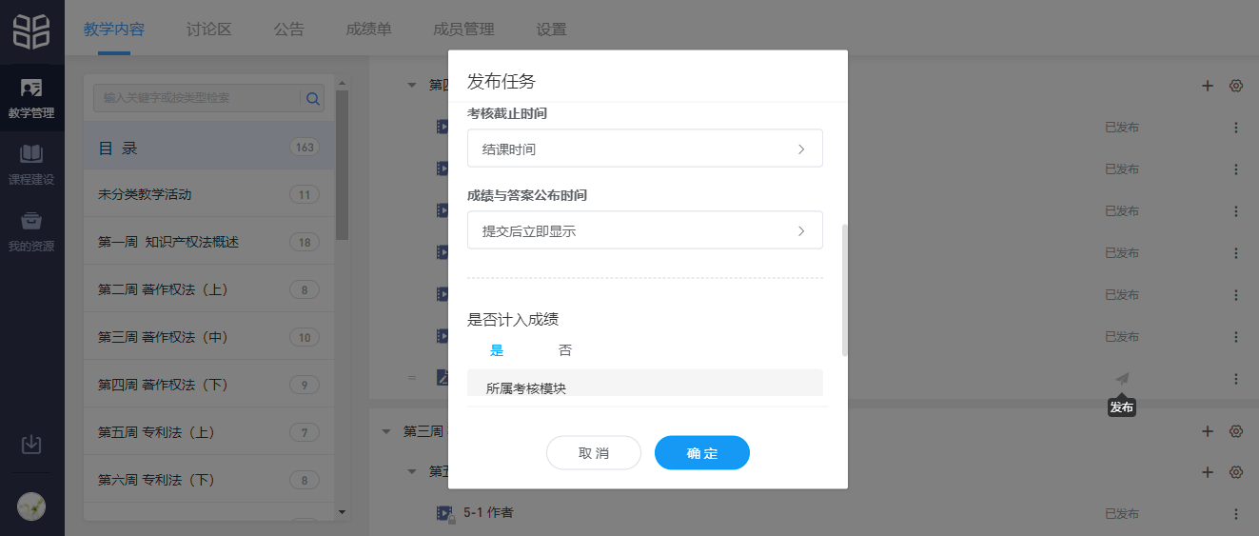
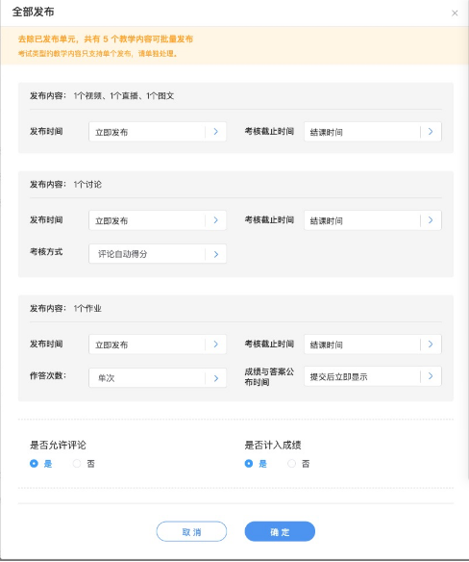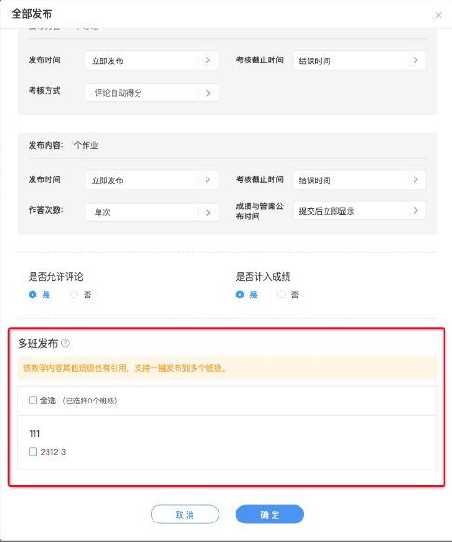

4.4课堂课件制作
教师可以和平时一样在PPT/WPS里制作PPT。输入文字、图片、幻灯片动画等制作课件，除此之外，教师还可以插入课外资料（如慕课视频/网络视频、本地音视频）和题目。

1. 制作课堂课件
打开PPT，选择长江雨课堂，点击“微信扫一扫”。如下：
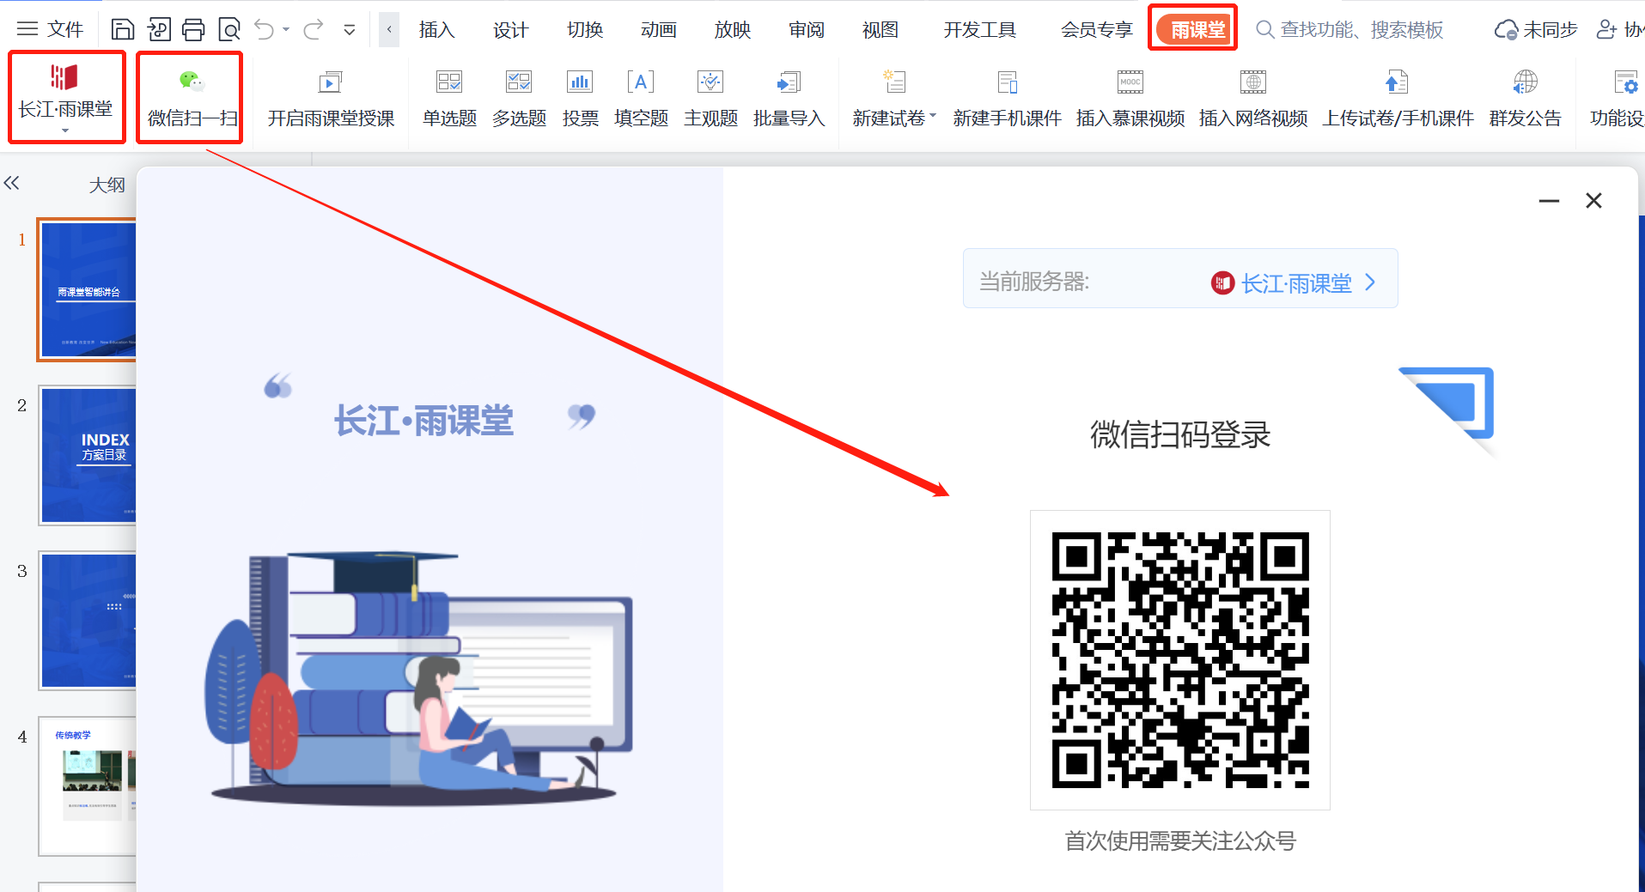
用您的手机微信扫码后，输入验证码，电脑端会显示“登录成功”。登录成功后按照如下步骤操作：
按照您的编辑习惯，制作PPT，在这个过程中，雨课堂可以帮您实现在PPT内插入题目、视频、语音以及发送外部链接 。
插入题目：雨课堂支持插入单选、多选、填空、投票和主观题。
以插入单选题为例：
1、点击“插入题目” 选择单选题
2、输入题目题干内容、选项内容
3、设置分值、正确答案
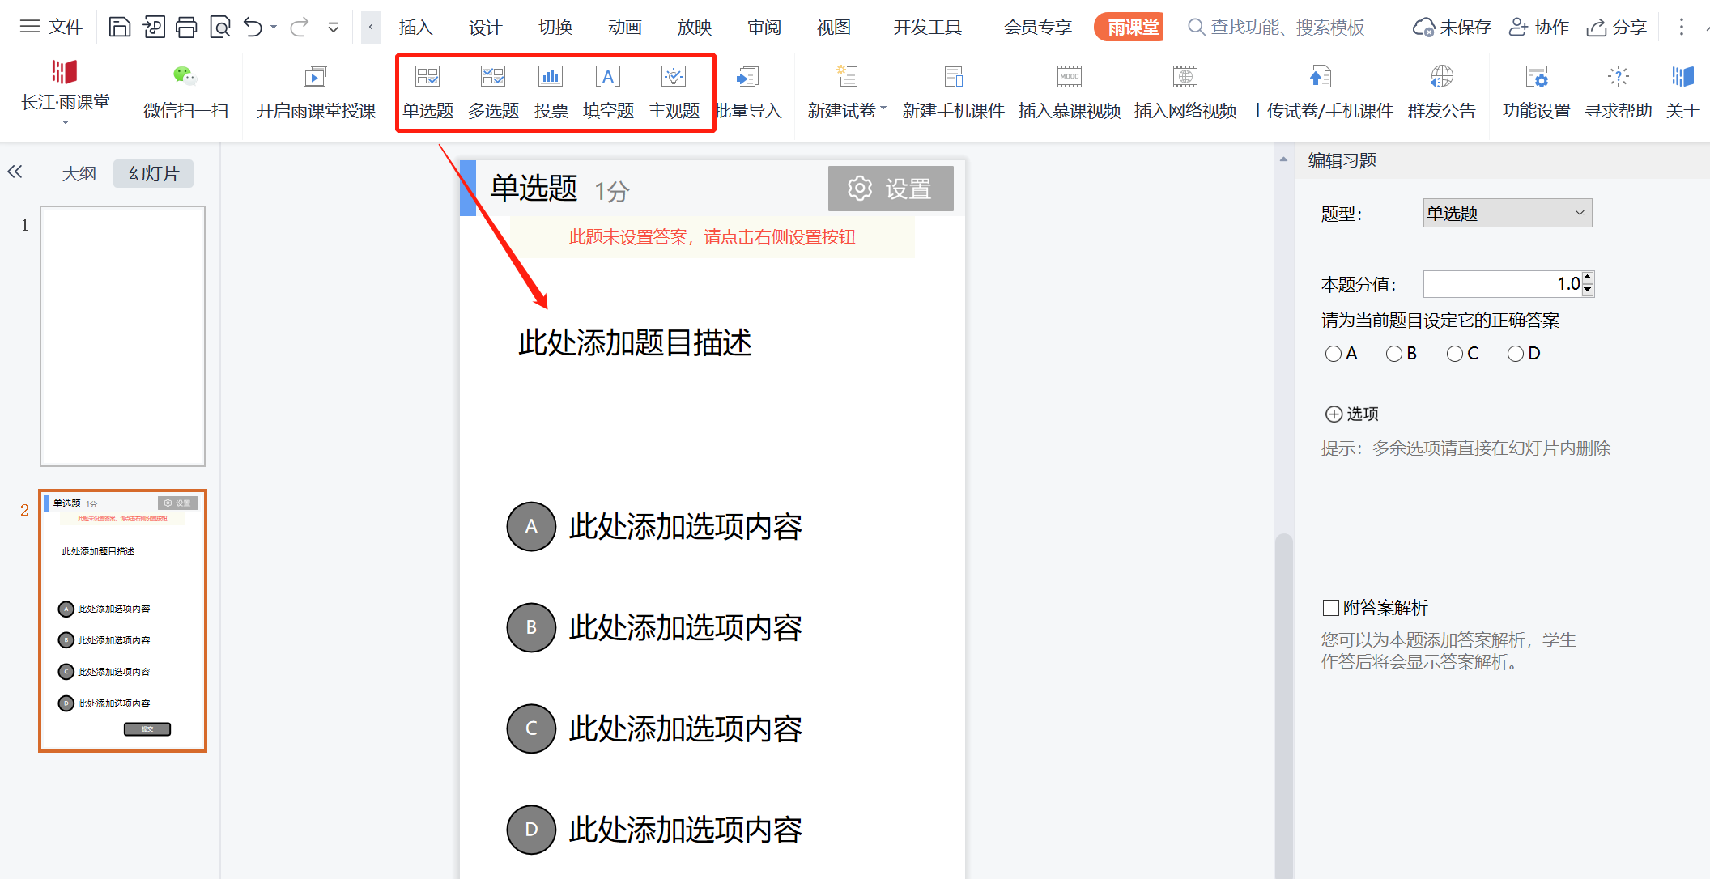
插入视频：雨课堂支持以下几种视频插入方式
1、支持插入学堂在线内置的慕课视频
2、支持插入腾讯、优酷、哔哩哔哩、YouTube的网络视频。
3、支持插入课程资源包视频和上传到云盘的本地视频

以插入慕课视频为例：
1、点击插入慕课视频
2、搜索对应视频名称，选择章节，具体视频
3、确定点击插入即可
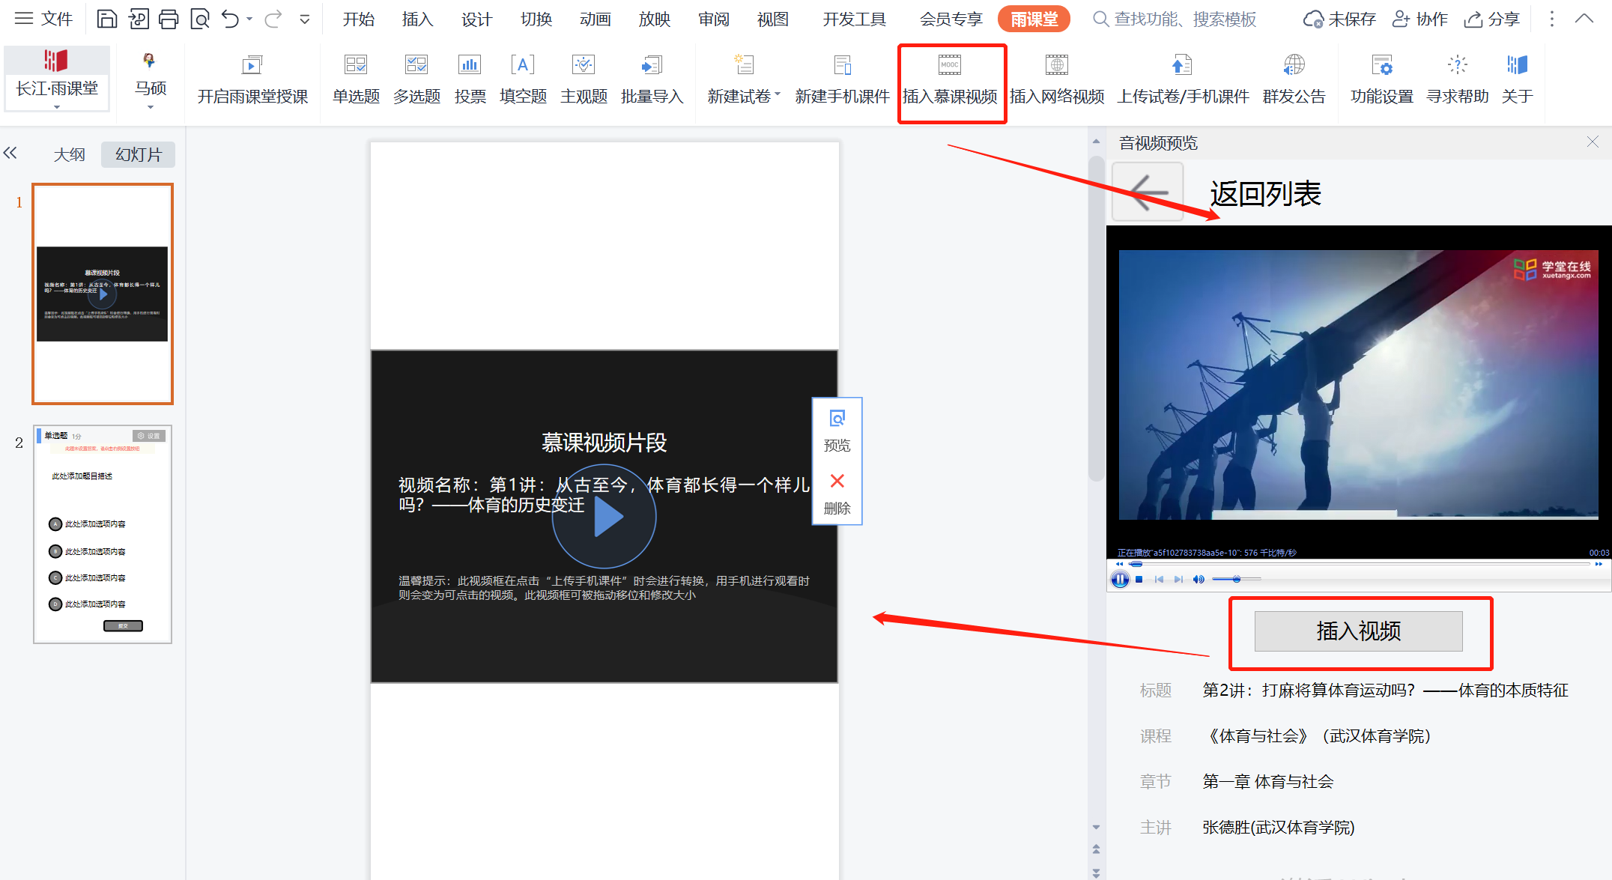
注意：
（1）幻灯片动画在课堂放映时，office开课长江雨课堂学生端会显示：“当前页面有动画 请看大屏幕 ”。在课件当前页面动画播放完毕后，学生视角会显示完整课件页；WPS开课长江雨课堂学生端会直接显示动态特效完成的完整页面。
（2）课件中插入的音频、视频，上课播放时长江雨课堂学生端不会播放音频、视频。

4.5预习课件：上传试题/手机课件
用长江雨课堂制作预习课件，选择新建手机课件，可以和平时一样在PPT/WPS里制作PPT。
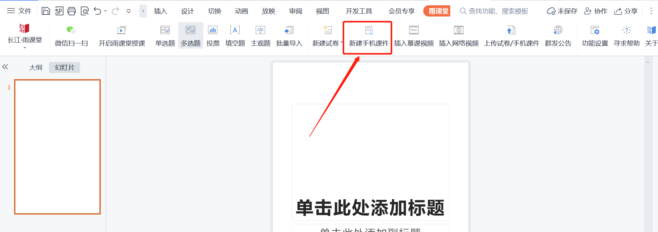
当您完成预习课件的制作，如需课件推送给学生预习时，可点击上传试题/手机课件 ，选择好上传的文件夹，点击上传，等待提示您上传成功即可
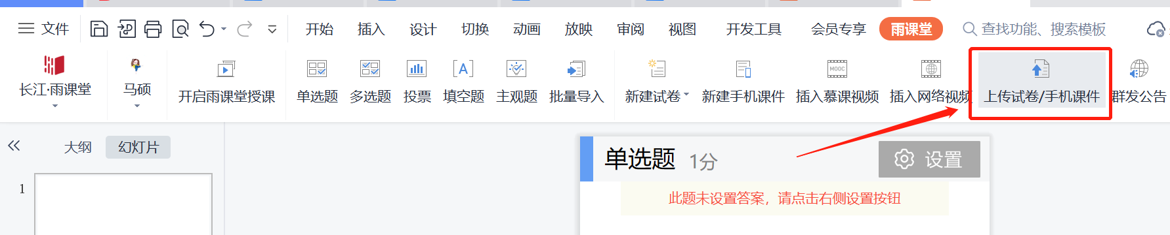
上传完成后，您的雨课堂微信端会同步收到上传好的预习课件 ，您就可以点击预览刚制作的预习课件啦！

1.插入录音
预览课件中，如果您还想要插入录音，可以长按“按住说话”录制，录音片段会自动保存到当前页，一页PPT可以录制多段声音。
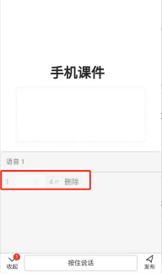

2. 发布预习课件
所有预习素材添加完毕，就可以将预习课件发布出去啦！
点击【发布】→【确认好发布设置】→【选择发布班级】→【确定发布到班级】发布成功后会提示您发布到了那个班级，并会在教学日志里留下记录
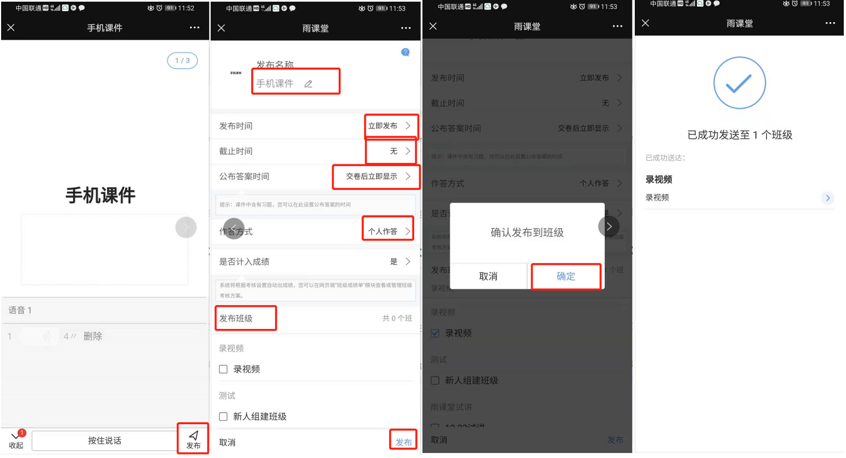
与此同时，学生的微信端会收到预习通知，就可以开始预习了。

3. 查看学生预习反馈
您可以在手机端查看学生的预习反馈，如下：
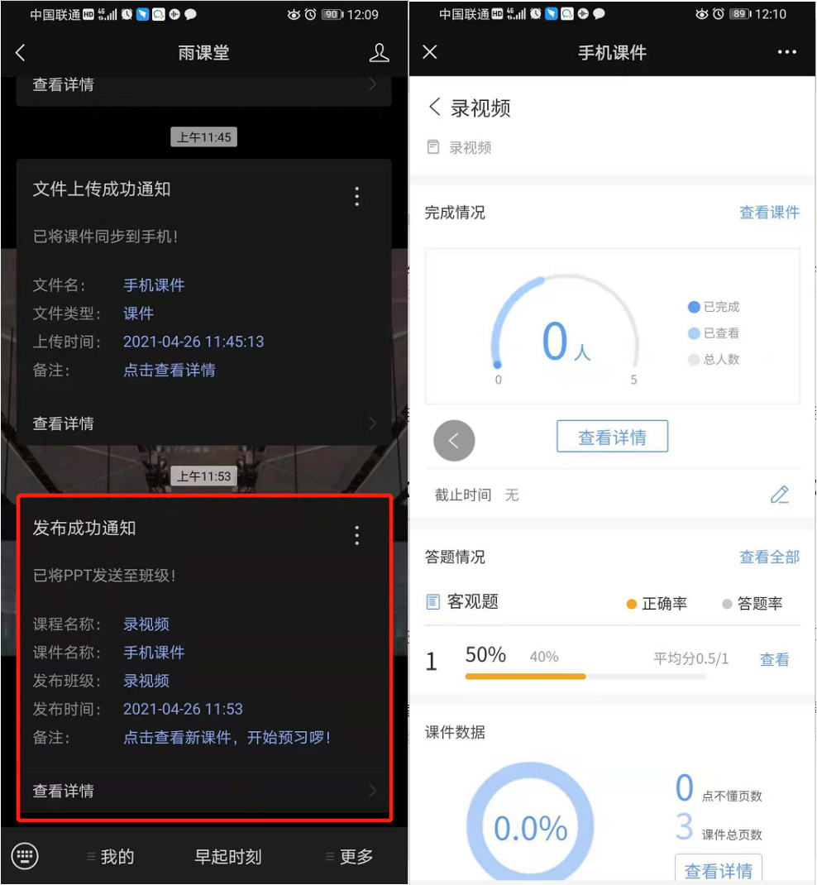
所有学生的预习情况、答题情况、学生留言都将呈现给您，您还可以回复学生留言。

4.6导学公告
教师每班每日可以在手机微信公众号中使用群发公告功能发送2条公告（其中网页版支持添加附件，发送公告次数无限制），使用方法如下：
方法一 微信端、网页端
微信端：教师可以在长江雨课堂微信公众号页面底部【我的】→【课程】按钮进入班级列表页,选择需要发布公告的班级，进入班级教学日志列表,点击教学日志右上角的“+发布”,选择【发送公告】功能。
网页版：山东体育学院一体化平台网页版（https://sdpei.yuketang.cn/）【我的】→【课程】按钮进入班级列表页,选择需要发布公告的班级，进入班级教学日志列表,点击教学日志右上角的“+发布”,选择【发送公告】功能。
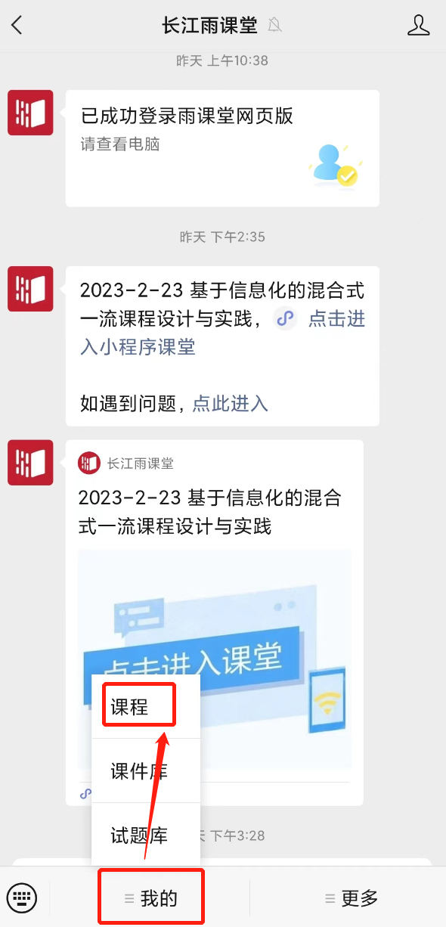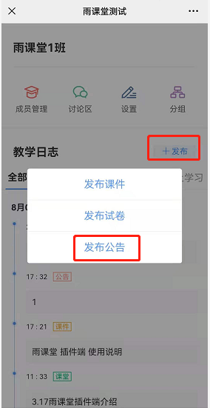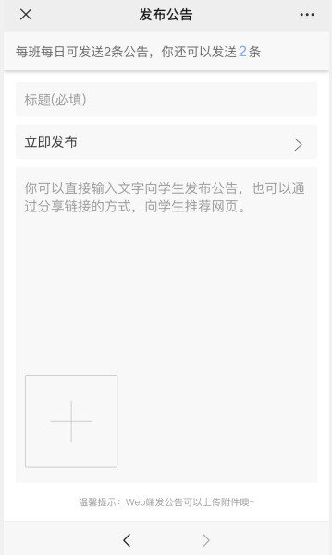
方法二 插件端群发公告
由PPT/WPS插件端点击【群发公告】进入，跳转至群发公告页面。
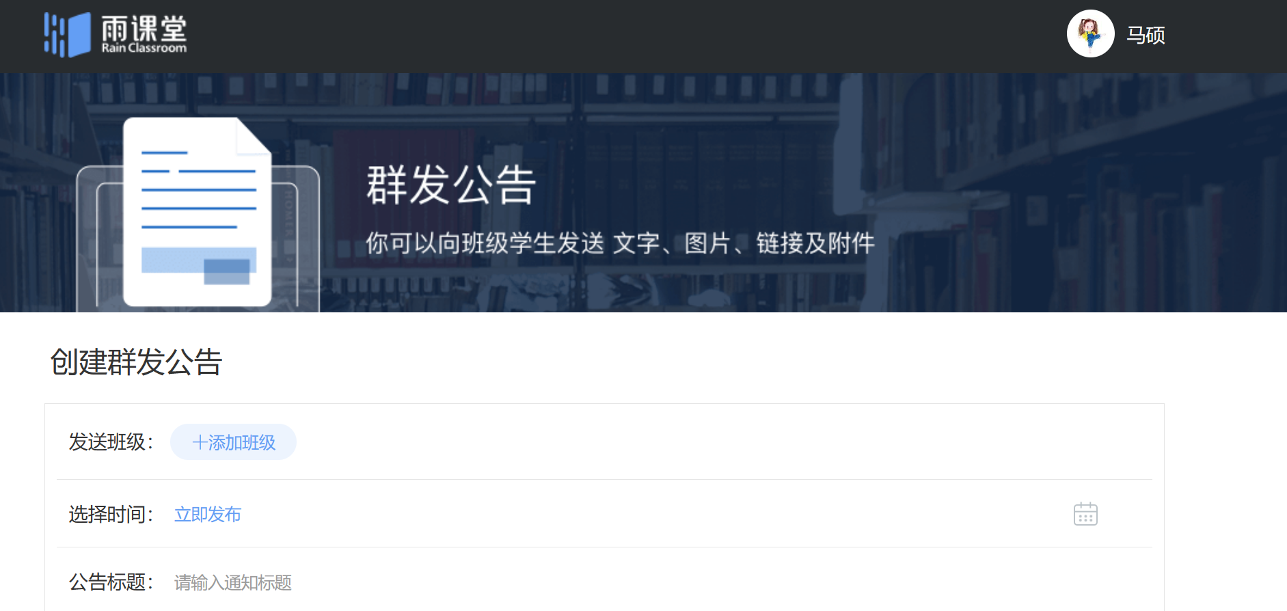

2、编辑标题、正文等内容，另可添加附件。
3、添加要发布的班级，预览并发送。支持多班级发送，最多可选择5个班级。发布时间支持立即发布，也支持在选择的具体时间点预约发布。
注意：一个公告至多可上传10个附件，单个附件不超30M，所有附件累计不超100M；目前允许上传的文件类型如下：
文档类：pdf、doc、docx、wps、pages
表格类：xls、xlsx、et、csv、numbers

演示文稿：ppt、pptx、dps、key
文本类：txt、rtf
图片类：jpg、jpeg、png、bmp、tif、gif
压缩包：rar、zip、7z、tar
其他特殊格式文件（如带宏、模板类等），建议以压缩包形式发布；也可先上传至网盘，在公告中以链接的形式发布。

4.7组织讨论
（1）讨论区
长江雨课堂为老师和学生提供了讨论区功能，师生都能通过微信公众号/小程序、长江雨课堂网页端在讨论区发帖（图文都行），对于帖子可以随时评论、点赞、回复。
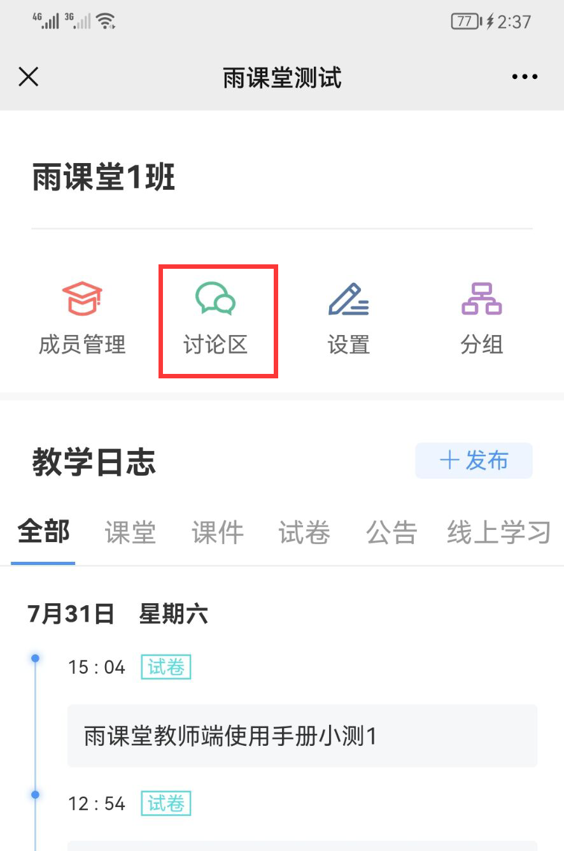

（2）课下小组作答
教师可以使用分组功能将班级学生以不同方式分组，方便进行课前讨论、课堂互评、课堂展示等教学活动。分组答题仅在发布主观题且老师选定小组作答时生效。
1）成员分组方法
手机进入长江雨课堂公众号，点击【我的】→【课程】，进入课程列表；或电脑进入长江雨课堂网页端，
点击具体的班级，进入教学日志列表；
点击分组按钮，进入分组界面；
点击新建分组，指定分组方法；
系统随机分组：老师设定组数或每组人数，系统将把全班随机分入各组，尽可能保证每组均分；
学生自由分组：学生可自行通过小组口令建立分组，分组结束后，老师可随时调整分组成员
老师指定分组：老师设定组数，选择学生移入各组。
指定分组方法后，输入组别的基本信息，即可使用。
有明确规则的分组，建议使用【学生自由分组】可以提高分组效率，没有明确规则的小组可使用【系统随机分组】，自由和随机分组后老师都可再次管理小组成员。
2）发布分组答题
教师直接将主观题插入到课件中，上传至课件库，然后将含有主观题的课件发布至班级，在发布界面，将作答方式选择成【小组作答】，可进行以组为单位的作业。
小组作答每个小组仅有一次提交答案机会，提交后答案和答题成员都不可修改。
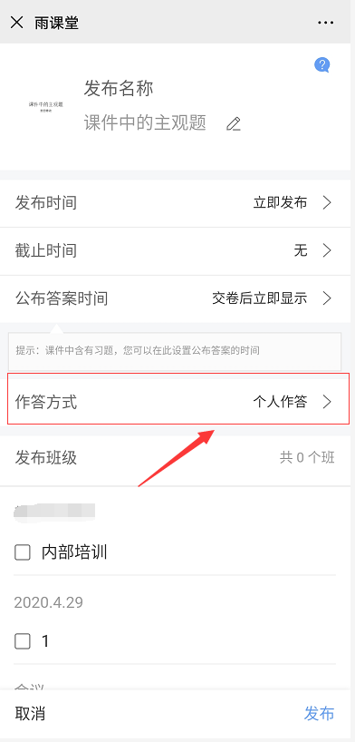

4.8课前学情分析

4.8.1公告查看情况
公告发送后，教师会在长江雨课堂微信公众号收到【发布学习任务通知】，点击可查看、删除公告、公告已读人数和具体已读未读学生。在教师设置的公告发布时间，学生会微信长江雨课堂公众号，收到公告推送。老师也可在网页端查看、删除公告，查看未读已读人数和具体已读未读学生，也可点击右上角【导出数据】导出公告学习情况。
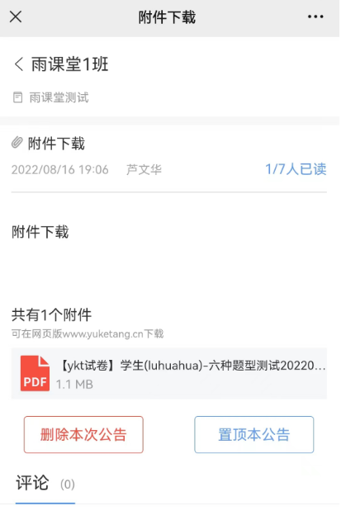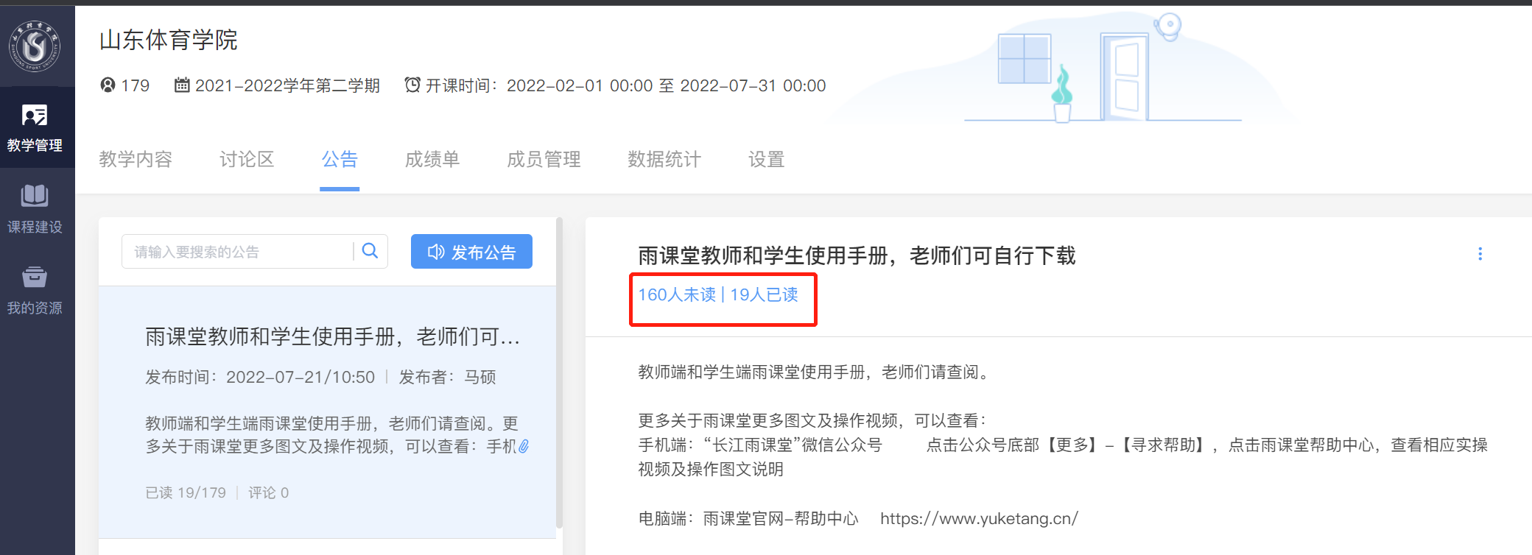

4.8.2主观题批改
基于长江雨课堂发布的教学任务中的客观题，系统会根据老师提前设置在题目中的答案进行自动批复。
对于长江雨课堂中无法自动批复的主观题，长江雨课堂提供了两种批改模式，同时使用网页版批改时提供了更加丰富的设置项。
1）通过手机批改主观题：
点击发布任务后的微信推送进入课件详情页（也可点击【我的】-【课程】选择对应班级下的教学任务），选择【批改】即可；
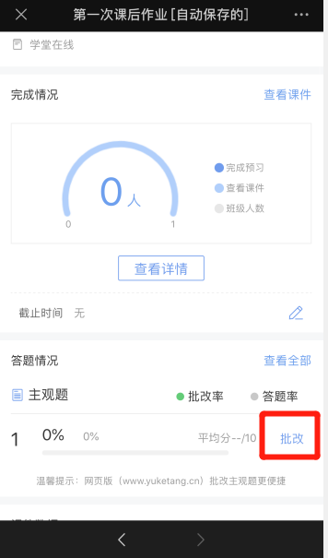
注意：网页端制作的新版试卷中主观题暂不支持手机端批改，课件中制作的习题支持手机端批改。
2）通过一体化平台网页版批改：
网页版中主观题批改功能，可以让老师在课下能更便捷的批改所有含有主观题的教学任务。具体的操作方法：
•进入网页版，扫码登录；
•选择需要批改作业的班级，进入教学日志列表页面，选择含有主观题的作业或试卷•点击【学生表现】处“有主观题未批改，当前得分和排名可能不是最终结果，去批改 ”提示，进入相应页面进行批改；
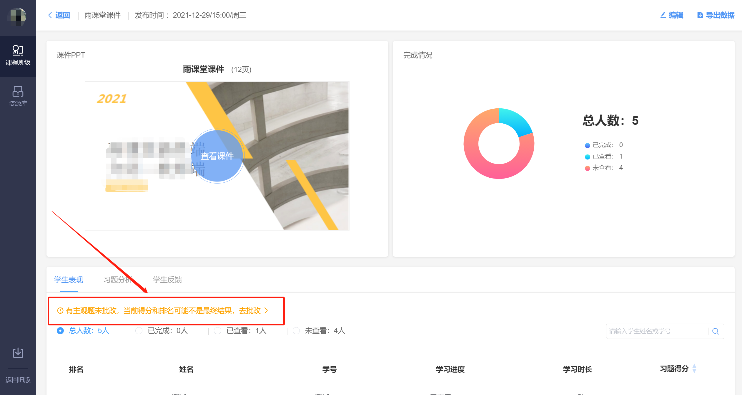
主观题批改时，支持对文字提交内容的批注，只需要用鼠标在文字上拖动，之后点击“批注”即可；对于学生提交的图片答案，可以点击图片进行圈点，可用不同颜色的笔迹在图片上用鼠标涂写。
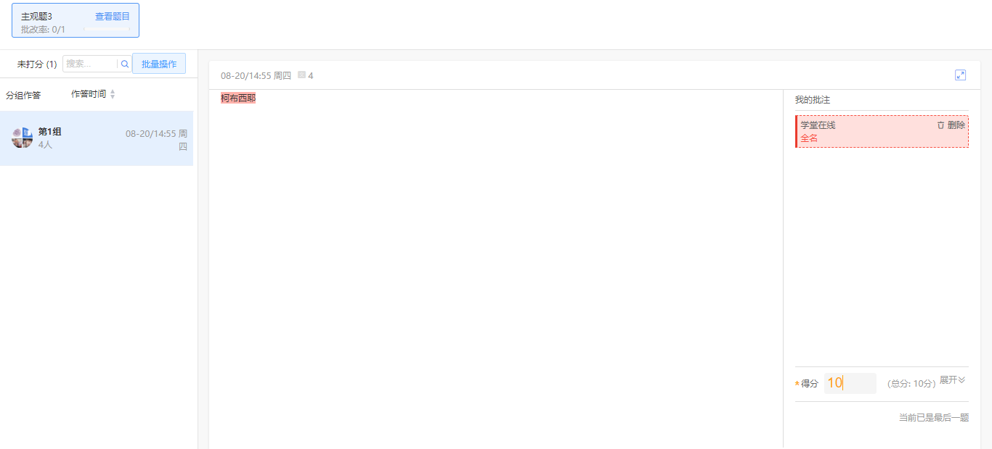
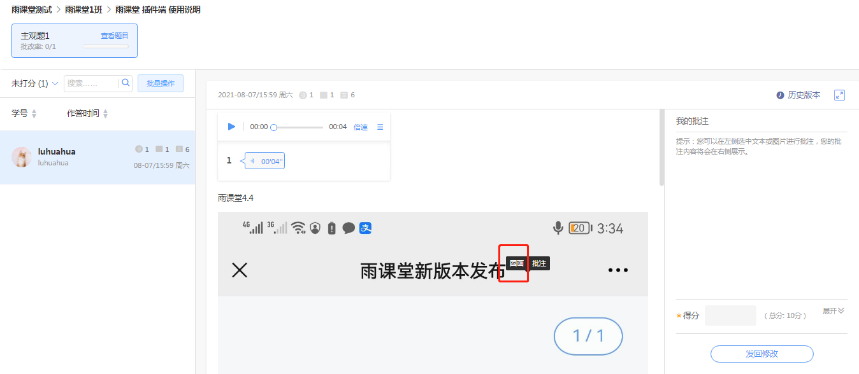

主观题批改时，可以对本班学生提交的主观题批量评分。点击左侧【批量操作】，选择学生，点击【批量打分】进行打分。

4.8.3学生自主学习情况
查看学生完成情况：任务发布后，老师可以点进教学内容，查看学生完成的具体情况。以下分别展示各类型学习单元的查看界面
视频学习单元：可以看到总人数、完成人数以及未开始、进行中、已完成的学生
图文学习单元：可以看到总人数、完成人数以及未完成、已完成的学生
讨论学习单元：可以看到总人数、完成人数以及未完成、未评分、已评分的学生
作业学习单元：可以看到进行中、未开始、已完成的人数、作业习题的完成情况统计、每个学生的表现（可按照姓名/学号进行搜索）
已发布的作业可对某些学生进行重置，不影响其他学生的作答，重置时可单独更改某一学生作业截止时间。更改后的截止时间不得晚于结课时间，即如果已结课，需要重置，需要先修改结课时间，再重置作业。重置后，学生可以在发布时间至截止时间内重新作答。
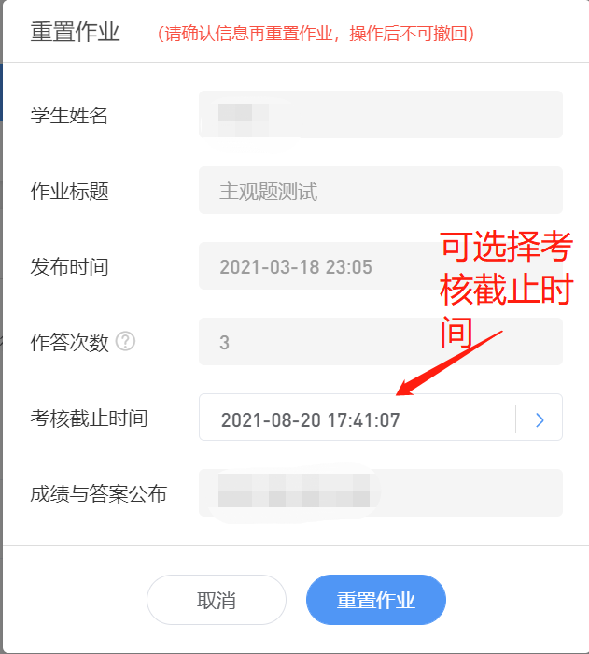
考试学习单元：可以看到进行中、未开始、已完成的人数、考试成绩的分段统计、客观题的正确率、每个学生的表现（可按照姓名/学号进行搜索）、可批量下载学生试卷（下载的格式为PDF）
已发布的考试对于已经作答/提交试卷的学生可以进行重置，需要注意的是重置操作需要在设定的考试截止时间之前，即如果已过考试截止时间需要重置，需要先修改截止时间，再重置考试。

4.8.4下载学习数据的呈现内容
可下载所有已发布的学习单元学习数据，若只需下载单个学习单元的数据，也可以点进单个已发布的学习单元中单独下载；点击下载会自动提交任务到下载中心，需要用户点击页面右下角的下载中心入口，数据未准备好时会提示老师数据正在准备中，准备好后即可进行下载。
批量导出数据路径：教学管理-进入具体班级-教学内容界面-批量下载数据
下载单个教学内容的数据也可以通过:教学管理-进入具体班级-教学内容界面-点进需要下载数据的教学内容-导出数据进行下载

5在线课程资源建设
组织教学需要的所有内容，创建一门课的教学模版，我们称之为“课程资源包”，简称“资源”。

5.1第一步：新建课程
登录学校一体化平台网址https://sdpc.yuketang.cn/，点击左侧导航栏【课程建设】——右上角【建设课程】

5.2第二步：添加课程名称及封面
点击“建设课程”弹出新页面填写基本信息，需要填写“课程名称”，可以选择上传“课程封面”。

5.3第三步：管理在线课程资源
点击任何一个课程资源包，进入课程资源包页面，课程资源包页面中的菜单包括“课程内容”、“考核方案”、“课程信息”、“数据面板”、“习题库”、“管理”（“使用的班级”、“成员”、“复制/删除”）、“课程建设记录”。
管理课程资源，包括：
- 编辑、管理课程内容
- 同步内容到班级
- 设定、同步考核方案
- 添加习题
- 查看数据
- 对使用班级/成员/资源的管理；
（1）课程内容—创建教学内容
教师可查看、编辑课程资源包的课程单元，课程单元的类型包括图文、视频、讨论、作业、考试五类。
教师可在“课程内容管理”中添加课程章节，并为课程的不同章节添加不同的图文、视频、讨论、作业和考试，五个学习单元。
点击左侧目录栏“添加章、节”。
点击界面右边的“+”弹出下拉列表，可以在此处添加“节”作为“章”的下级菜单，也可添加“图文”、“视频”、“讨论”、“作业” “考试”各学习单元。
- 添加图文
点击“添加图文”，转到新页面填写图文基本信息，其中“学习单元”是必填项目，可在该页面自动切换“图文”“视频”“讨论”三个单元类型，可选填“注释”、“正文”、“单元附件”，可选择是否允许评论及是否计入成绩。
- 添加视频
点击“添加图文”，转到新页面填写视频基本信息。其中“学习单元名称”和“上传视频”是必填项目，可在该页面自动切换“图文”“视频”“讨论”三个单元类型，可选填“注释”、“正文”、“单元附件”，可选择是否允许评论及是否计入成绩。
- 添加讨论
点击“添加讨论”，转到新页面填写讨论基本信息。其中“学习单元名称”和“正文”是必填项目，可在该页面自动切换“图文”“视频”“讨论”三个单元类型，可选填“注释”、“单元附件”，默认必须评论及可选择是否计入成绩。
- 添加作业
点击“添加作业”，转到新页面填写作业基本信息。作业基本信息包括必填项“作业名称”、必选项“是否记入成绩”，添加作业信息主要有“批量导入”“题库导入”“手动添加习题”三种方式。
- 添加考试
点击“添加考试”，转到新页面填写试卷信息。试卷信息包括必填项“试卷名称”、必选项“是否记入成绩”，添加试卷信息主要有“批量导入”“题库导入”“手动添加习题”三种方式。

5.4第四步：班级引用
【添加班级】在课程资源中添加使用班级，资源内容可一键导入到教学班，当资源内容更新时，会自动同步到教学班。
操作：点击左上角“添加班级”——选择授课班级——确定，资源中内容将复制一份到班级中，并建立资源和班级的使用关系。
（添加班级）
（向班级解压教学内容）
（内容已解压到班级）

5.5第五步：内容发布
教师在【课程建设】添加章节内容后，点击页面的“全部发布”、“1个班级未发布”、“同步”均可将内容同步到【教学班】。三个地方的区别在于：
① 全部发布：指所有添加的内容全部同步到教学班，同时全部发布给学生；
② 1个班级未发布：指章节后面的小飞机符号只对某个章节的学习单元同步到教学班，同时发布给学生；
③ 同步：指添加的教学内容将被同步给引用的班级，同步后需在班级中发布使用；
通过教学班和课程建设中点击发布无论选择“立即发布、预约发布”学习单元，均会有微信消息推送（如是多个班级发布，教师端会推送多条微信，即一个班级发布成功会有一条消息推送）。

在教学班级里，教学内容发布后，可“编辑发布设置”。
其中“图文单元”、“视频单元”和“讨论单元”编辑发布设置的弹窗一致，“作业单元”增加“作答次数”和“成绩与答案公布时间”选项。“考试单元”增加“选项、题目排序”和“在线监考”选项。
注意：在【课程建设】中查看到的班级，仅支持班级里内容的查看和发布设置，如需更多操作，请进入【教学管理】具体的教学班。

（2）考核方案
教师可查看、编辑课程资源包的考核方案，包括“视频单元考核”、“图文单元考核”、“讨论单元考核”、“作业单元考核”、“考试单元考核”在总分中的占比，以及每个单元内部分值的分配，以及设置其中某些单元的考核方式等。具体编辑方法参见2.2.4的内容。
（3）课程信息
教师可查看、编辑课程资源包的课程名称、课程封面、所属学院、课程简介、详细介绍、课程预告片、授课教师、先修知识、学时、学分等基本信息。
（4）数据面板
教师可查看不同类型学习单元的数量和分布情况、开课数据、全国学员分布情况、开课班次明细和班次数据、学习活跃人数、互动数据等。
（5）习题库
教师可查看、编辑课程资源包的习题库，可通过“题型选择”、“习题难度”进行筛选，通过“习题内容”进行模糊查询。可以通过“添加习题”或“批量导入”的方式将习题导入课程资源包中。导入方式请参考2.2.1教学内容中习题导入的部分。习题库支持文件夹的创建（最多2级）、移动、删除（题目会被释放至未分类习题中）；支持习题在文件夹内的导入、移入移出和查询。
（6）班级使用
教师可查看该课程资源包的班级使用情况，包括“课程名称”、“班级名称”、“授课教师”、“所属学院”、“使用方式”等信息。
（7）成员
教师可查看该课程资源包的可使用成员列表。若教师是“管理员”身份，可通过“添加成员”增加新成员。增加新成员的弹窗中需填写“教师姓名/工号”和“成员身份”，其中“教师姓名/工号”是搜索选择，只能搜索到已经在“用户管理”中存在的老师的姓名。

（8）复制/删除
复制：复制一份独立的课程资源包。针对不同学生制定个性化的教学计划。
删除：只有资源管理员可以删除，若当前课程有班级使用，请先解除课程包和班级的使用关系后再进行删除，删除后无法恢复，请谨慎操作。
- 课程建设记录
教师可以查看课程资源的建设记录。课程建设记录按操作的时间顺序排列，包括操作时间、操作人员、工号、操作行为等，教师可以点击蓝色字体“查看详情”展开具体信息。

6 课堂授课（课中）
教师可以通过雨课堂插件端、桌面端、网页端进行线下课堂授课，或开启直播授课（语音直播、视频直播、互动直播）、腾讯会议直播，授课同时可以使用手机作为遥控器。

6.1开启授课

方法一 插件端（适用于windows系统）
教师可以直接在电脑PPT或WPS中打开课堂课件，在长江雨课堂插件中登录后点击【开启雨课堂授课】，并在弹出的窗口中选择课程和班级，点击“开启授课”即可。
方法二 桌面端
教师可以打开雨课堂桌面端，点击首页左侧的“开启授课”，并在弹出的窗口中选择课程和班级，点击“开启授课”，即可进入线下课堂授课。如果教师未填写授课标题，则自动使用打开的PPT名称作为课堂名称。如果教师开启授课未使用PPT，则默认“当日日期+授课”作为课堂名称，例如：1月1日授课。

6.2遥控器
老师上课时可以进入长江雨课堂手机微信公众号或使用长江雨课堂APP作为遥控器。
【遥控器】可实现课件的翻页、课件内嵌音视频的播放与暂停、本张课件的浏览和下张课件的预览。
【缩略图】可一览PPT、学生对某些课件页的“不懂”情况、习题完成情况。
【课堂动态】可查看签到情况，随机点名，控制试卷的发布、弹幕的开关、查看投稿、学生分组。通过手机遥控器可发送旧版试卷（PPT端制作的试卷）。通过手机遥控器发送的试卷可在桌面端查看学生得分分布。
【更多】可调出进入课堂的二维码，进行随机点名，观看学生视角，退出放映和设置（设置课件学生课件部分的、弹幕开关、客观题投屏是否默认显示答案）。
（手机遥控器发送旧版试卷，在桌面端查看学生得分分布示意图）

6.3开启音视频直播（仅会员与专业版）
（1）语音直播
插件端/桌面端开启授课后，点击下方菜单栏“课堂互动”-“开启直播”-“语音直播”。
开启语音直播后，将进入语音调试窗口。在语音调试窗口中，老师可以调试麦克风和系统音的声音，点击直播工具中的【设置】，可以对麦克风进行增强、降噪等处理。
（2）视频直播
插件端/桌面端开启授课后，点击下方菜单栏“课堂互动”-“开启直播”-“视频直播”。
开启视频直播后，将进入视频调试窗口。
- 设置声音
教师可以根据自己的需求调试声音。【】图标为麦克风，【】图标为系统声音。
视频直播可控制电脑系统声音。
2）选择直播画面
老师需要点击【+画面来源】添加画面，点击后弹出新窗口，老师可以根据需求选择画面。有摄像头、桌面录屏、图片三个选项供选择。
其中，摄像头增加了分辨率选择、旋转、美颜等功能，请务必先点击【打开该摄像头】获得摄像头权限后，再进行设置。
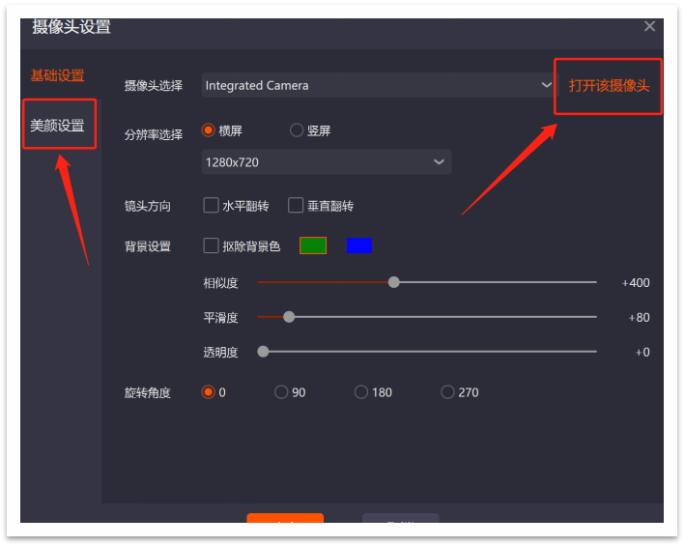
画面来源支持多个画面并存，老师可以在左侧的窗口中进行预览，画面可以拖动，可以进行放大缩小。老师可以通过右侧直播画面中的【↑】【↓】将画面前移一层或后移一层。
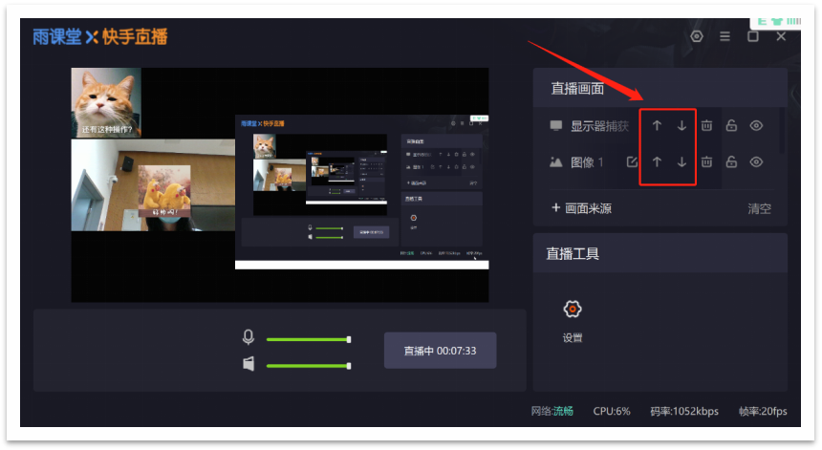
右键任意画面还有更多设置可以调整，如比例适配屏幕、屏幕居中等。
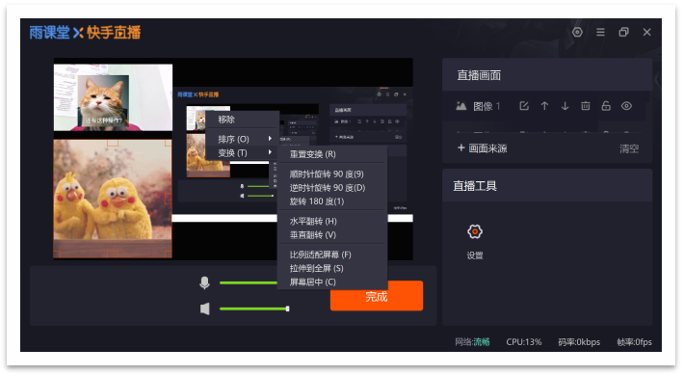
3）直播工具设置
点击直播工具中的【设置】，可以对直播的画质、声音等进行调整。
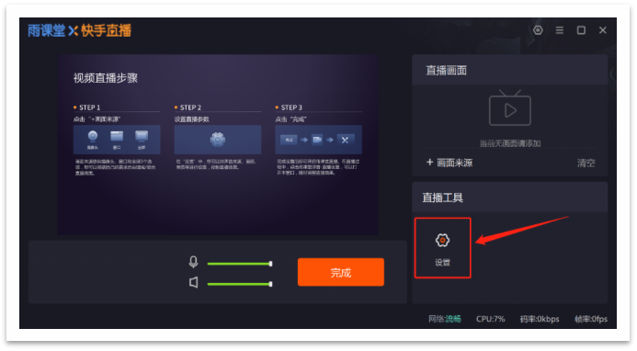
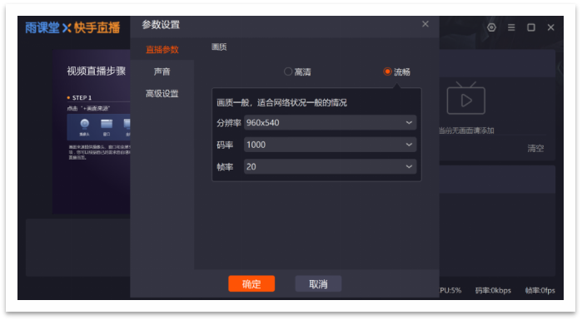
（3）直播调整
在直播过程中，老师可以对直播设置进行调整，点击【课堂互动】-【直播设置】进入直播调试窗口（视频直播显示为视频调试窗口，语音直播显示为语音调试窗口）。
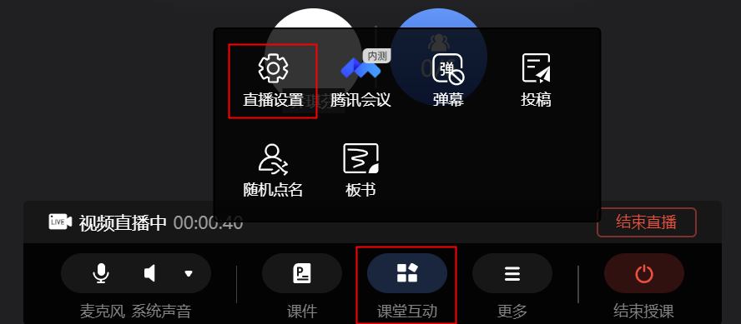
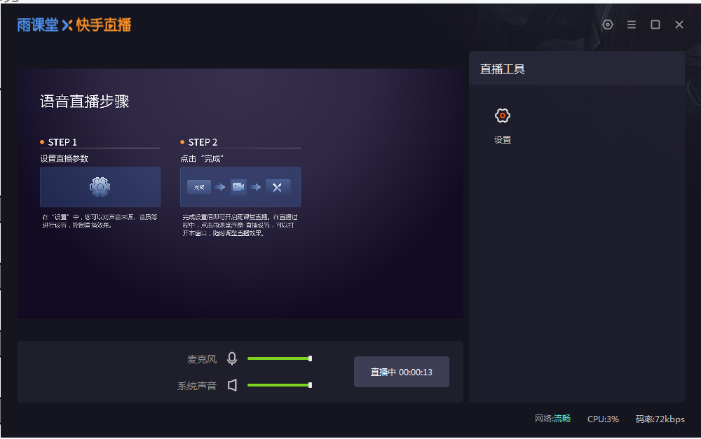
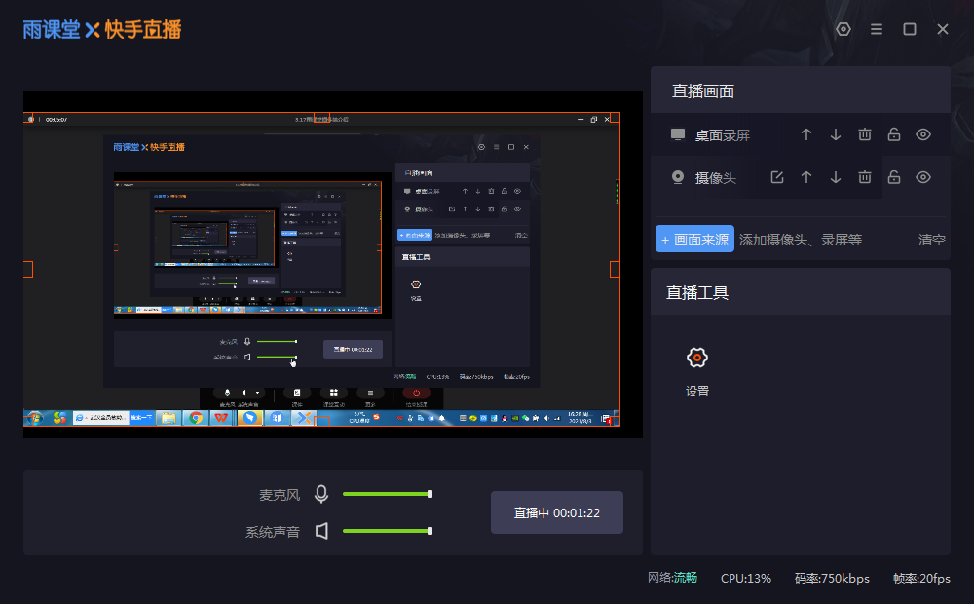
（4）结束直播
点击菜单栏右侧的“结束直播”按钮，在弹出的确认窗口中点击“确认”，即可结束当前课程的直播状态，并进入普通线下课程模式。普通线下课程模式将无法使用静音、摄像头、共享屏幕功能。
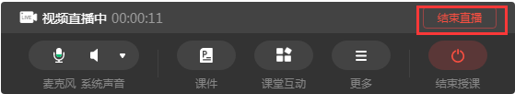

6.4开启腾讯会议授课
第一步：腾讯会议账号
账号绑定
开启腾讯会议授课，需要通过“长江雨课堂公众号”绑定腾讯会议账号，方法如下：
微信关注“长江雨课堂公众号”，点击右下角的【更多】-【账号绑定】—【绑定的第三方账号】—【腾讯会议】完成绑定；
也可以在长江雨课堂公众号中发送文字“腾讯会议”，点击返回的绑定链接进行绑定。
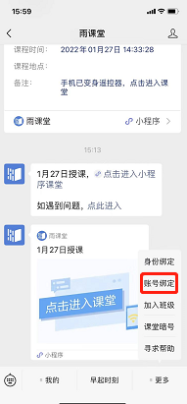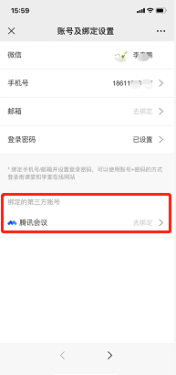
- 绑定首个账号：默认通过微信登录腾讯会议并绑定长江雨课堂，点击授权进行登录绑定即可。
- 绑定多个账号：点击【新增绑定】，可以选择通过手机验证码/账号密码登录腾讯会议，并绑定长江雨课堂。

第二步：使用雨课堂打开腾讯会议授课操作流程
①【安装】：电脑端下载安装【腾讯会议客户端】（3.0及以上版本）https://meeting.tencent.com/download-center.html
②【开课】：通过【雨课堂桌面端】开课，打开授课课件并放映
③【点击腾讯会议】：选择【课堂互动】——【腾讯会议】
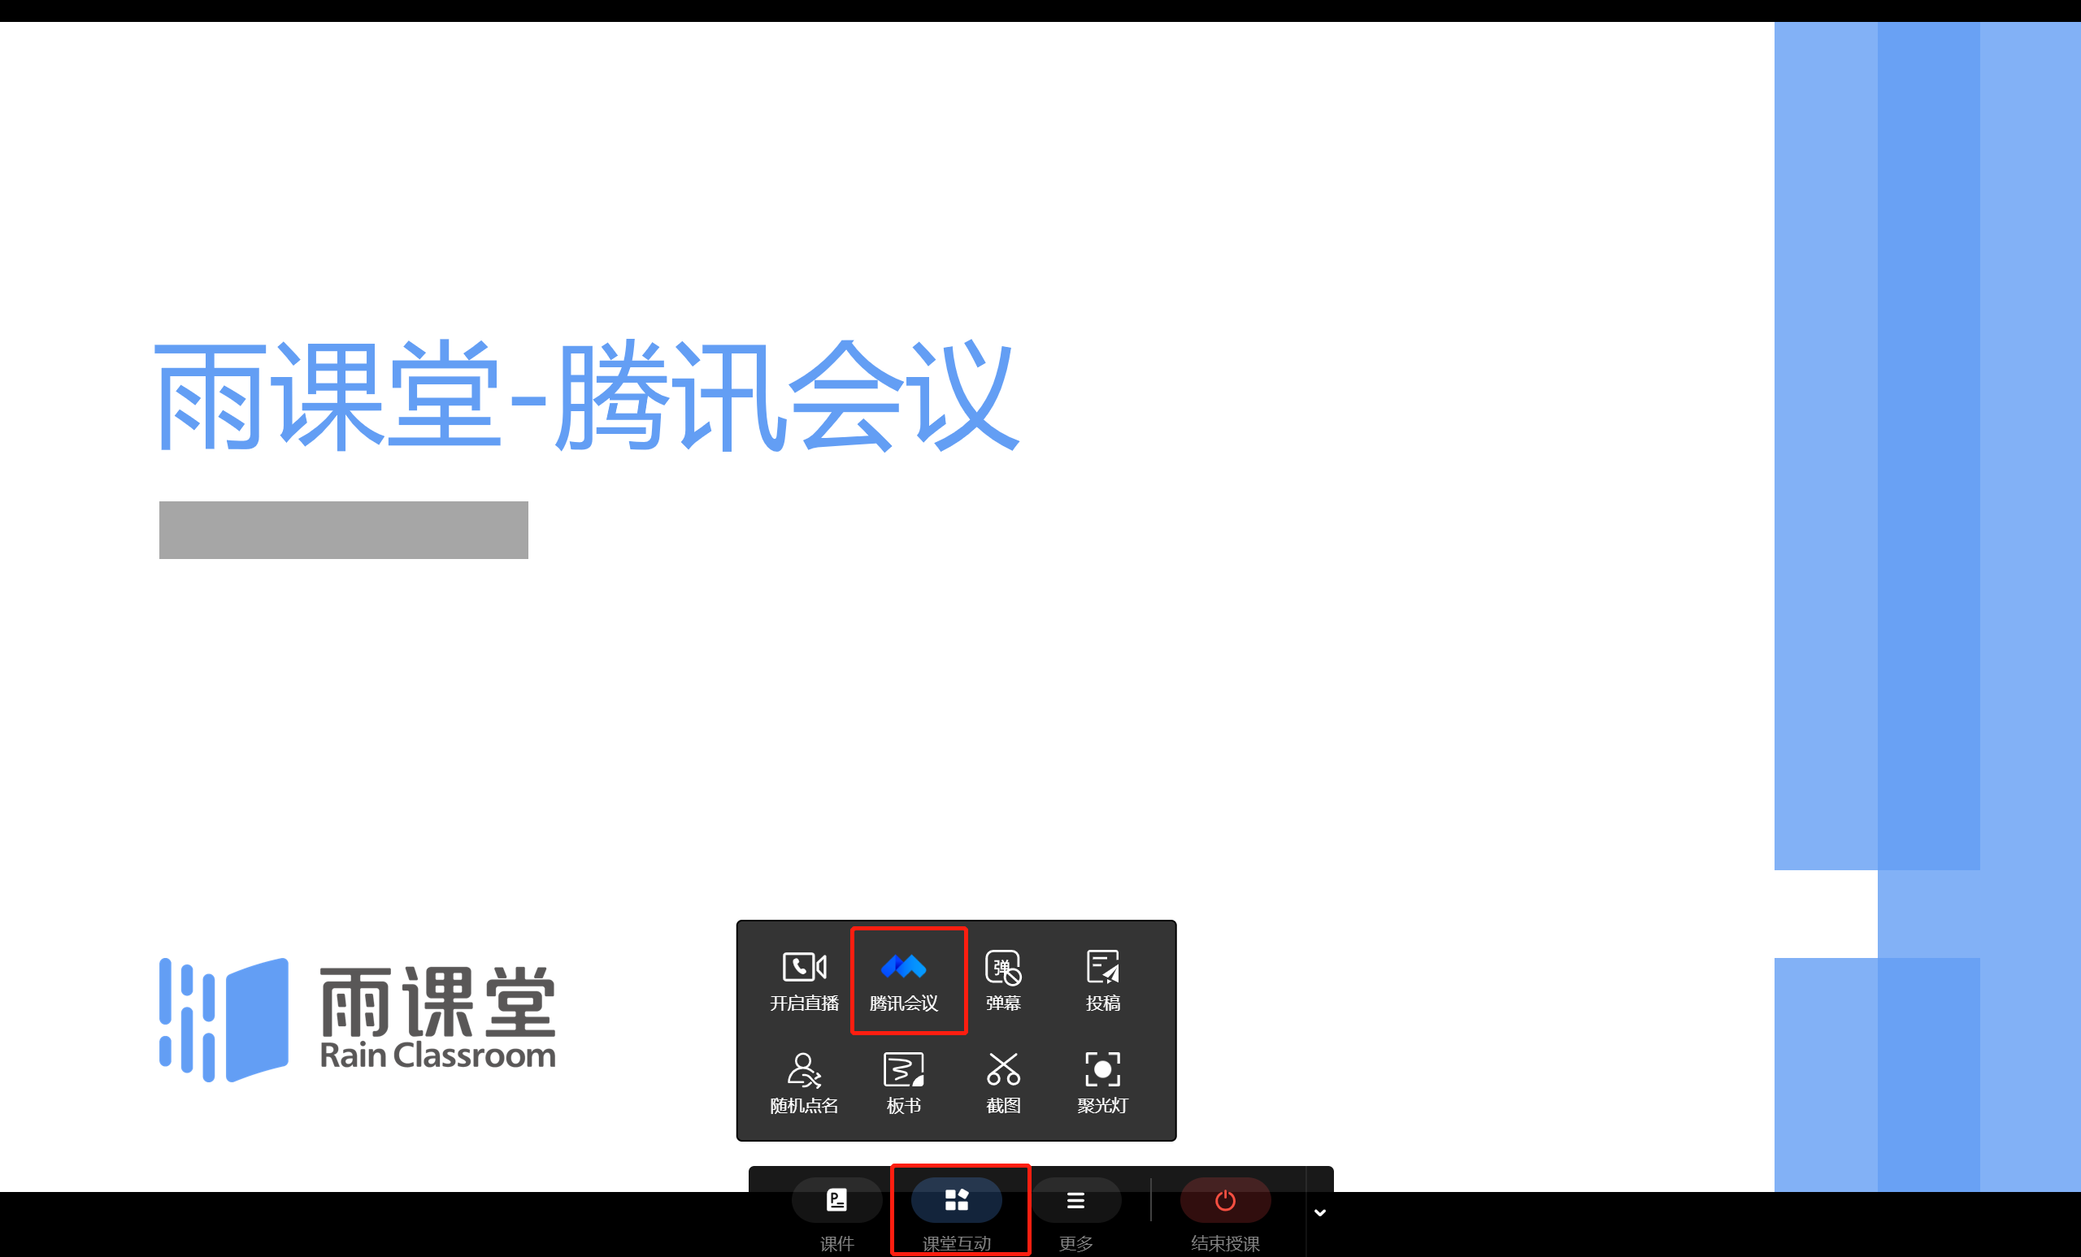④【授权绑定】：首次使用需要在登录界面中登录授权。支持微信、企业微信、腾讯会议APP扫码登录，除此之外在二维码下方有账号密码登录入口，点击即可使用账号密码登录，或使用手机验证码登录。
（如前面已经绑定了腾讯会议的账号，这里直接跳过，如没有绑定，需授权绑定）
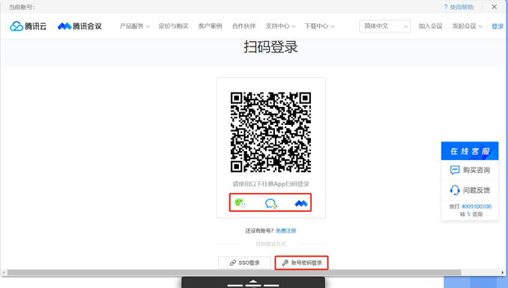

⑤【会议信息编辑】：授权绑定成功后，可以进入会议编辑界面，如下图所示。
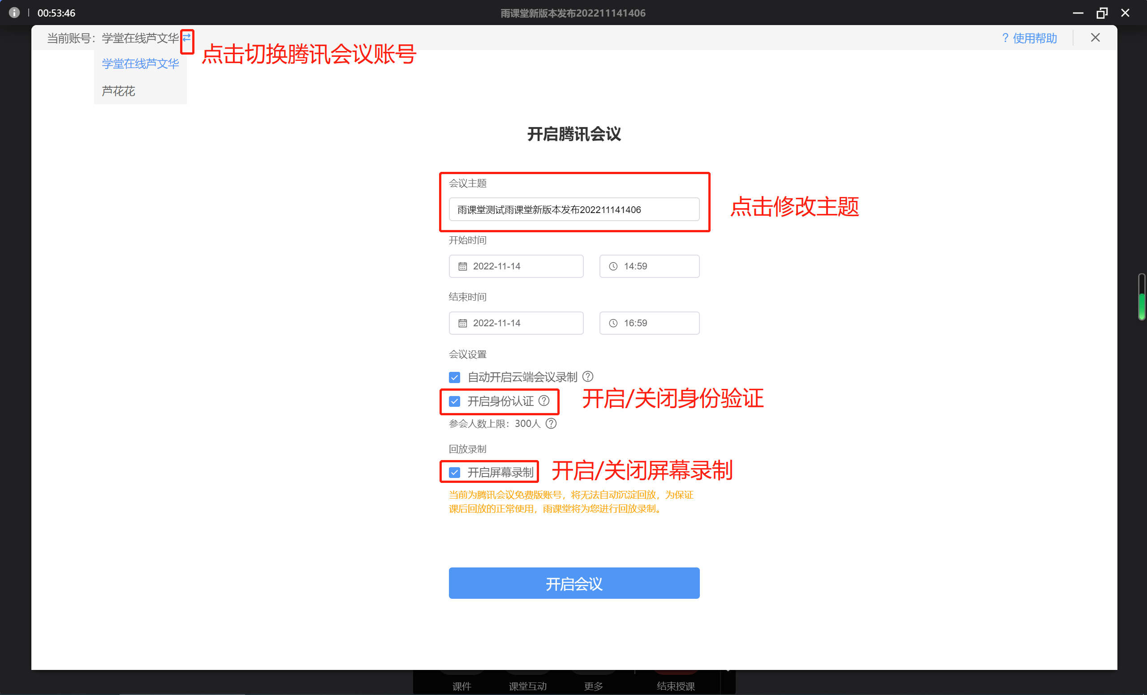
如果长江雨课堂账号中绑定了多个腾讯会议账号，可以点击左上角的姓名切换，选择开启会议的账号。
会议主题默认为课程名称+授课标题，点击即可进行修改。
开始时间默认为当前时间，不支持修改。
结束时间默认为开始时间2小时后，点击对应的日期或时间进行修改（注意：结束时间不能早于开始时间）
⑥【开启授课】：
点击开启会议，自动唤起【腾讯会议客户端】并进入会议，未登录客户端需要先登录绑定的账号。开启会议时，根据用户当前的长江雨课堂账号情况以及腾讯会议账号情况，展示不同效果。
a)腾讯会议付费版账号，结束授课后雨课堂自动生成回放，无需勾选【开启屏幕录制】功能。
b)腾讯会议免费版账号，雨课堂非会员且不是专业版班级，无【开启屏幕录制】功能。
c)雨课堂会员用户和雨课堂专业版班级，需勾选【开启屏幕录制】功能，课后才会自动生成雨课堂回放。
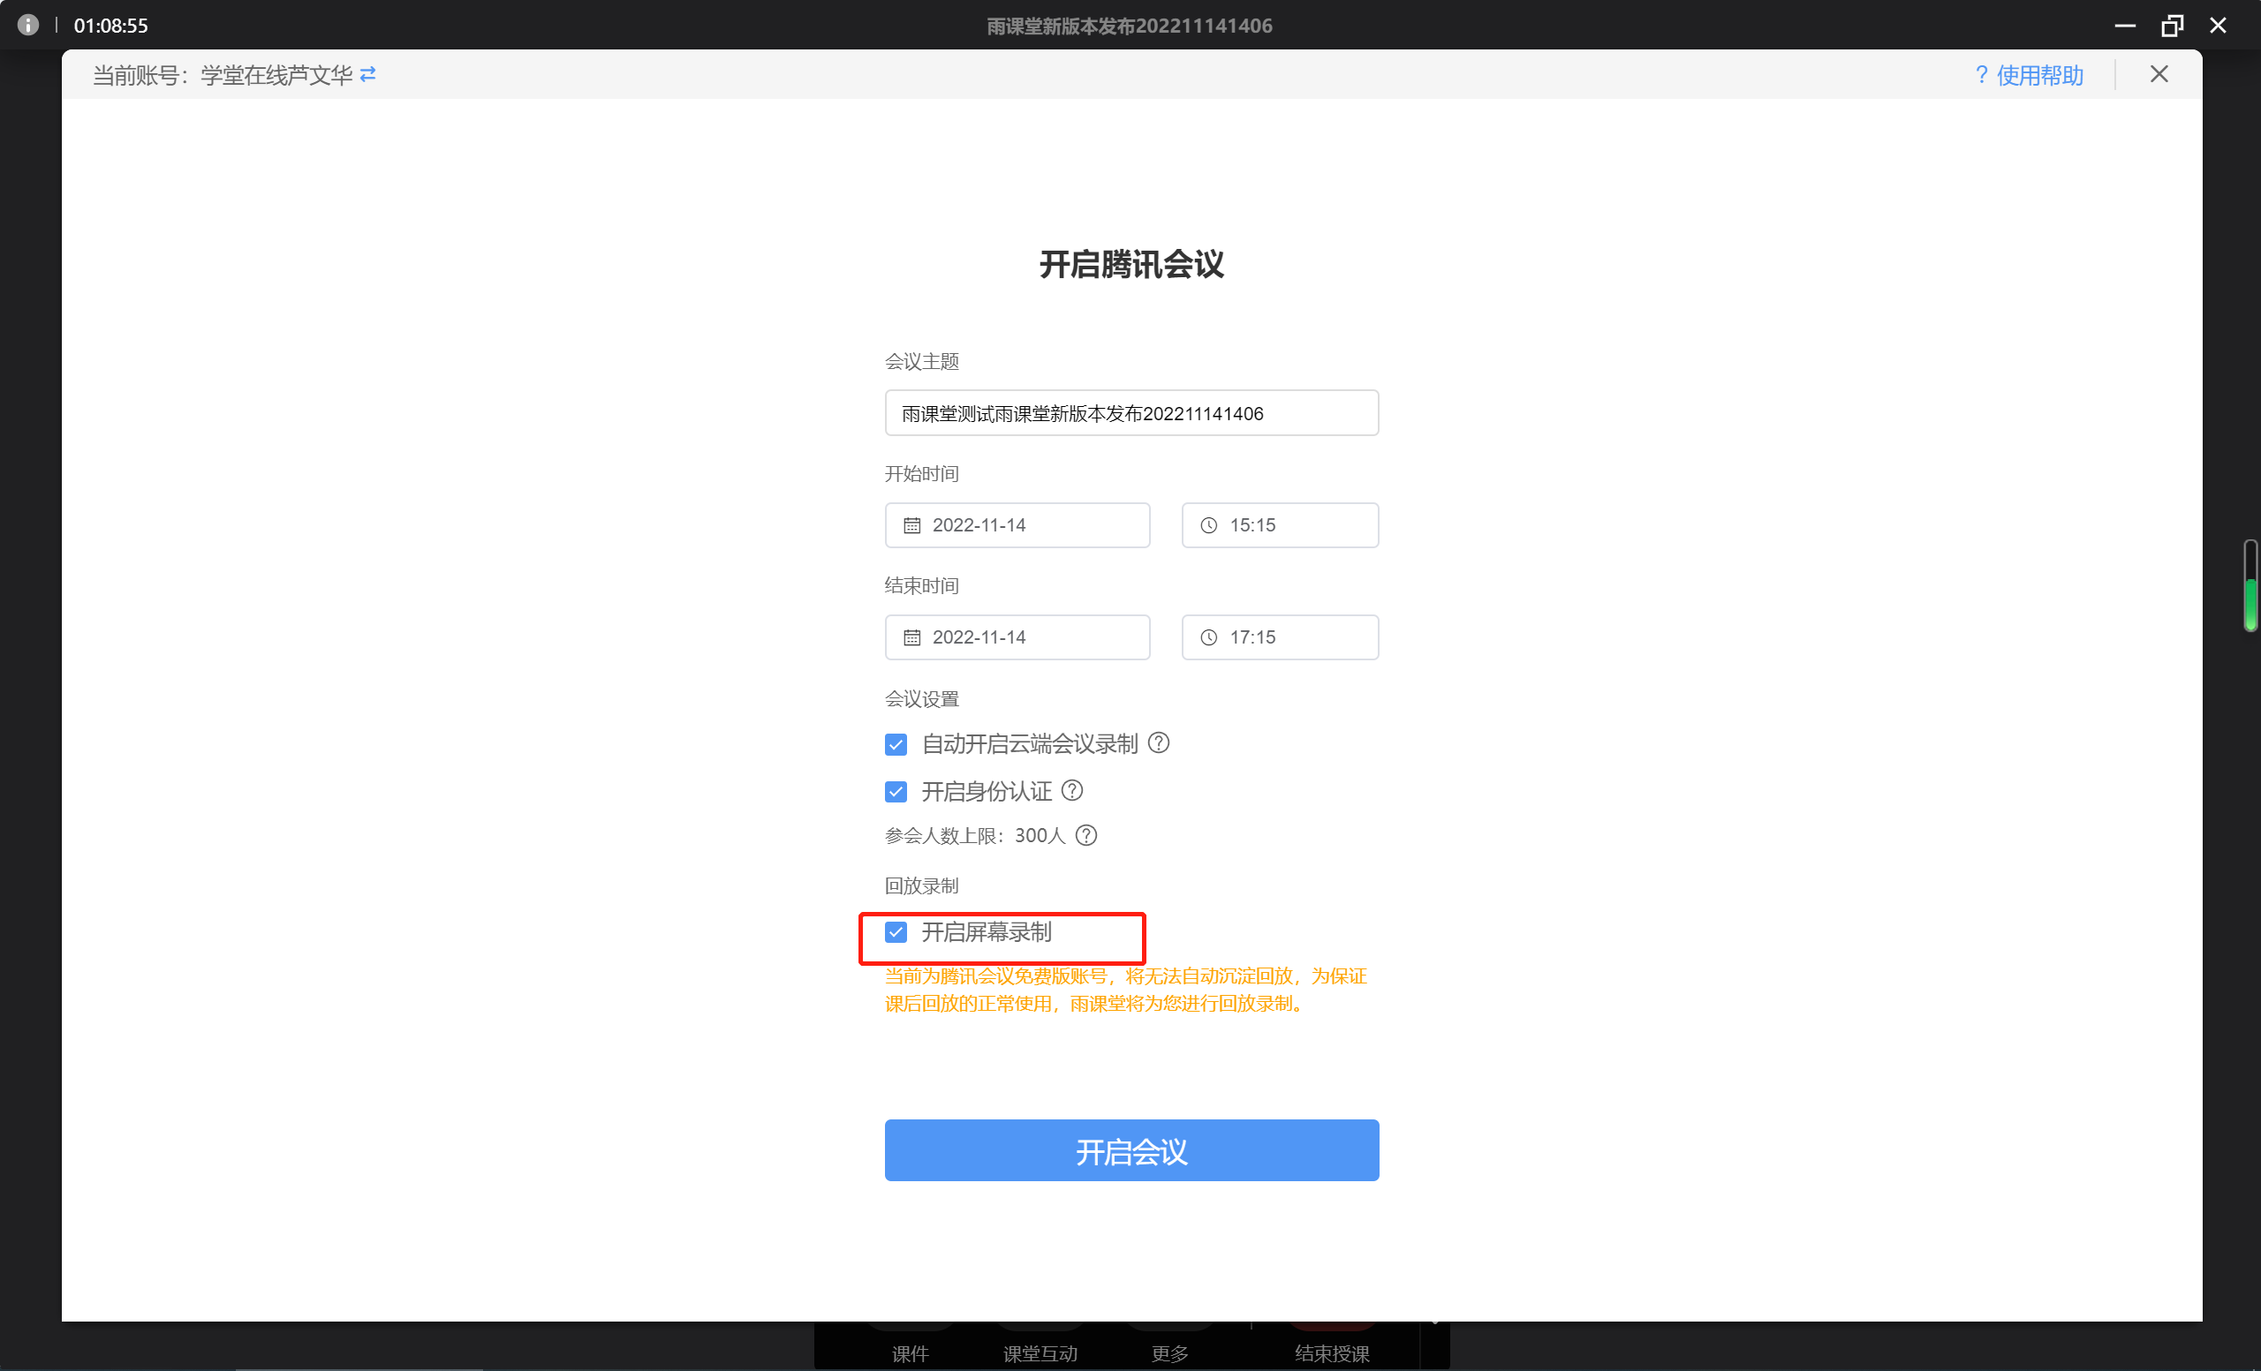
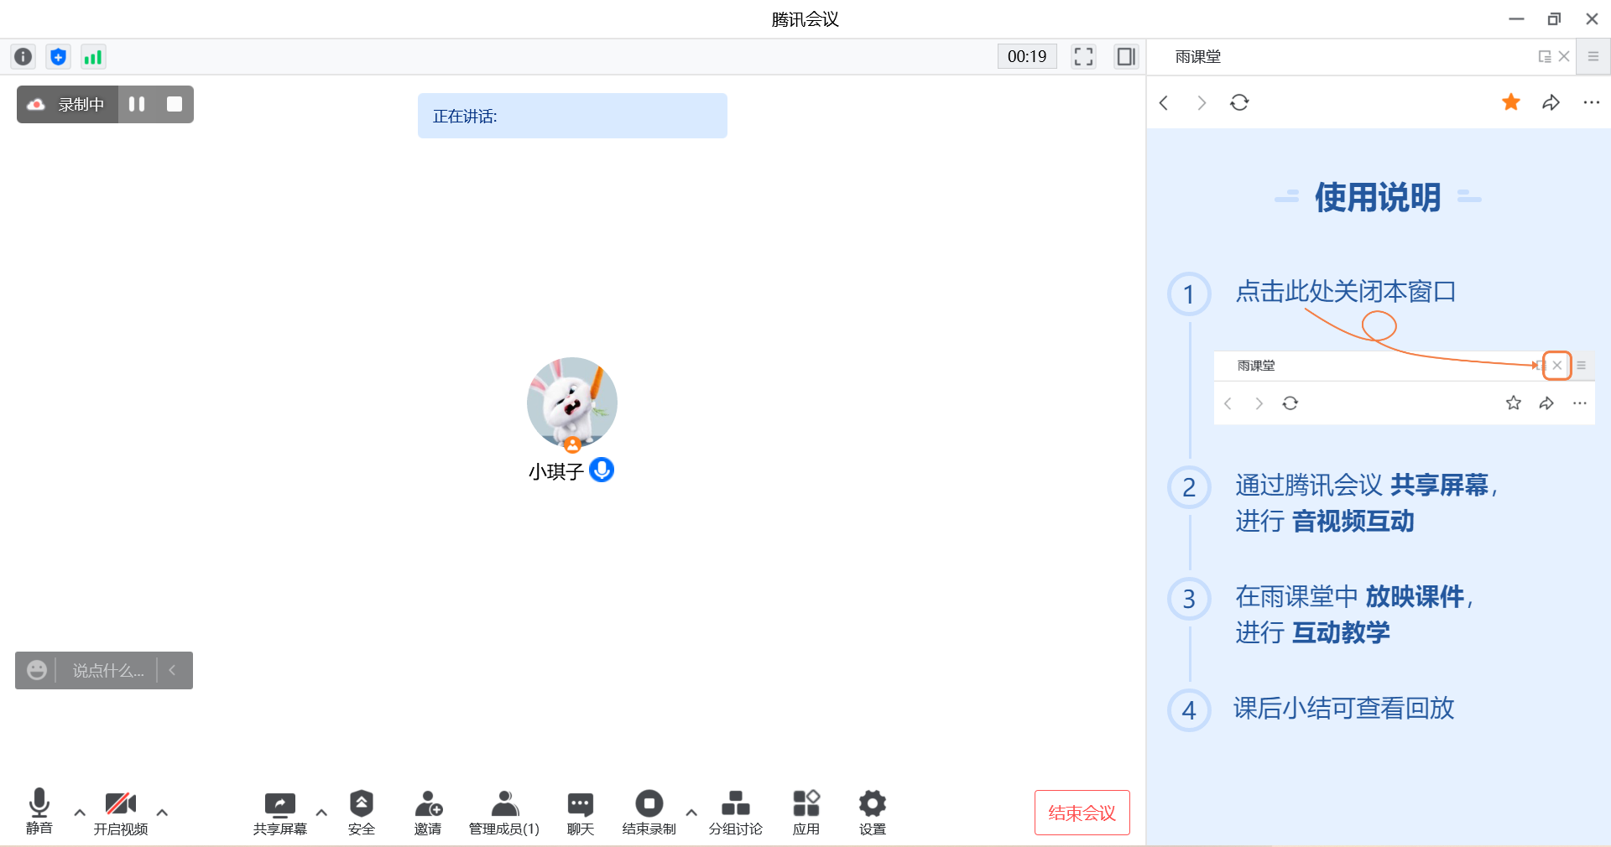

⑦【共享屏幕】：点击腾讯会议下方的【共享屏幕】，选择桌面并点击【确认共享】后，即可正常进行上课。
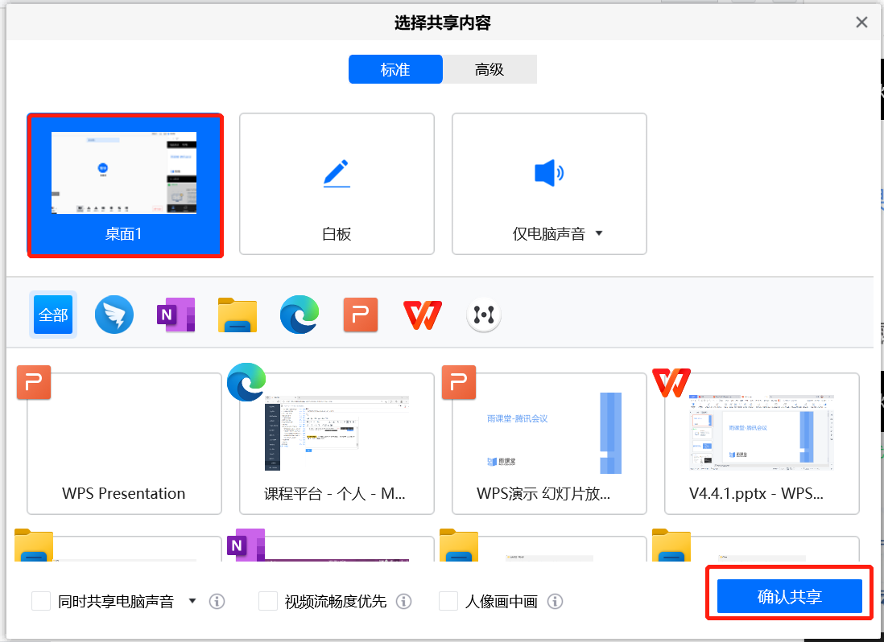
⑧ 【结束会议方式】：
在腾讯会议中点击结束会议按钮；
在桌面端下方的操作栏中，点击【课堂互动】——【结束会议】；
点击雨课堂桌面端的结束授课按钮，结束课程的同时自动结束会议；

6.5预约开课
打开雨课堂6.0电脑桌面端，即可预约开课。
非腾讯会议课堂预约步骤
打开雨课堂桌面端，点击【预约开课】会弹出预约开课的窗口，选择课程班级以及开课时间即可预订课堂，支持勾选周期性课堂。
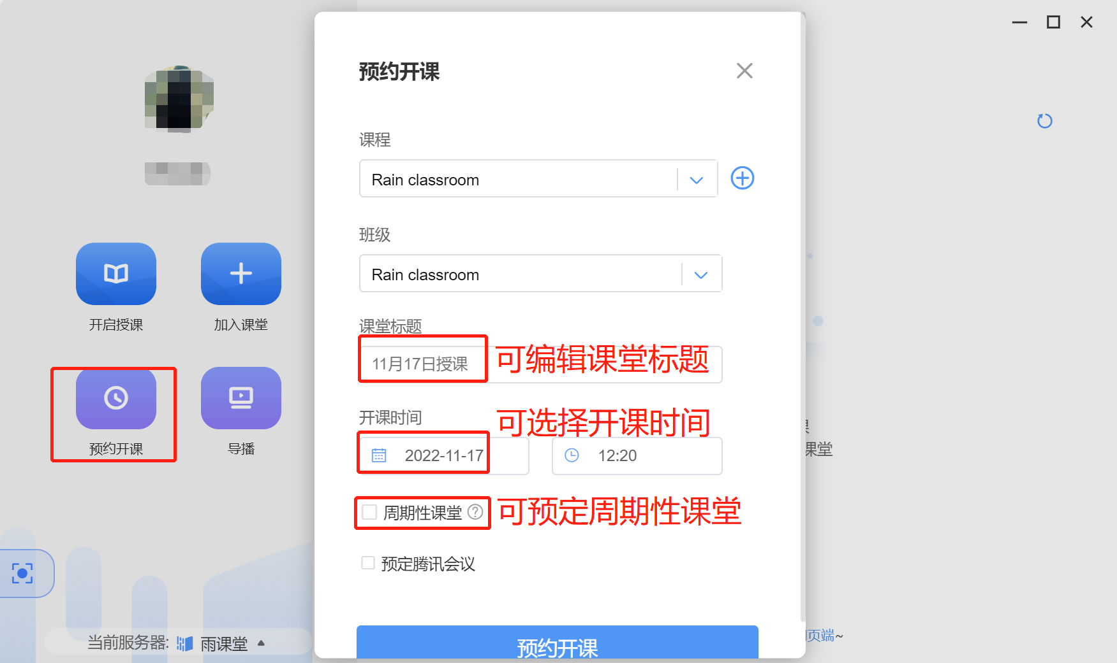
周期性课堂：支持设置重复频率为：每周周几/每两周周几/每月几号，暂时不支持其他的方式。
周期性课堂结束重复：支持选择结束日期/结束次数(最低次数为2次)；
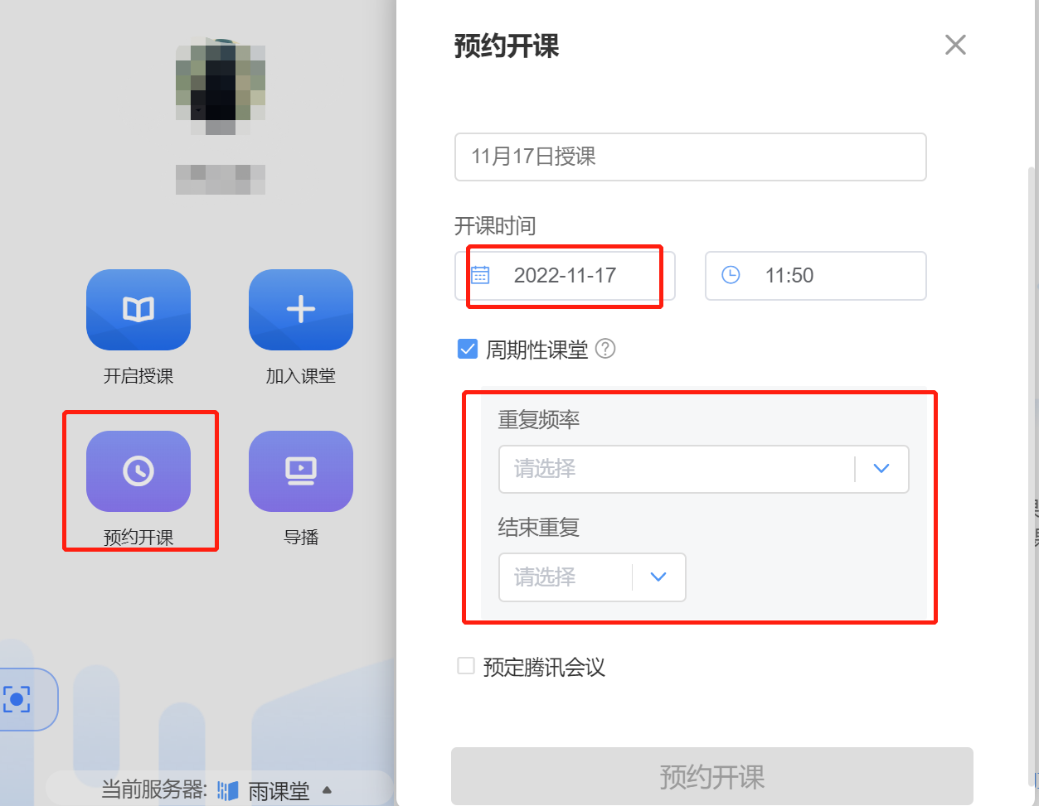
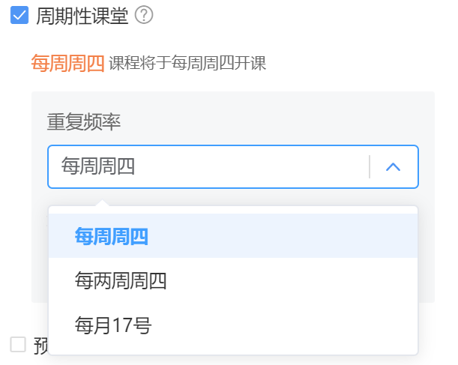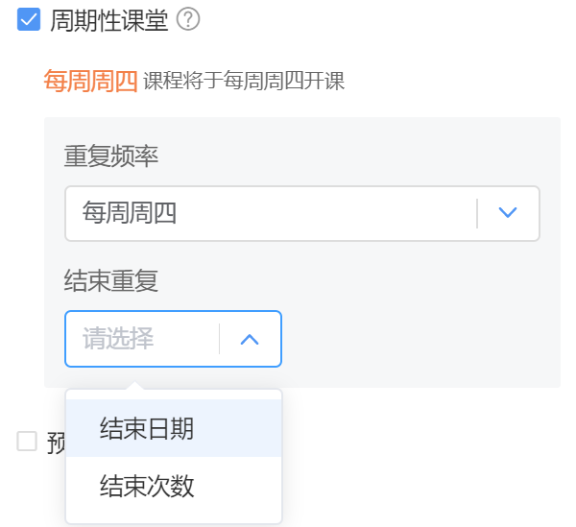
选择完成后，点击【预约开课】，则显示预定成功。点击【复制邀请信息】可将信息发送给学生。
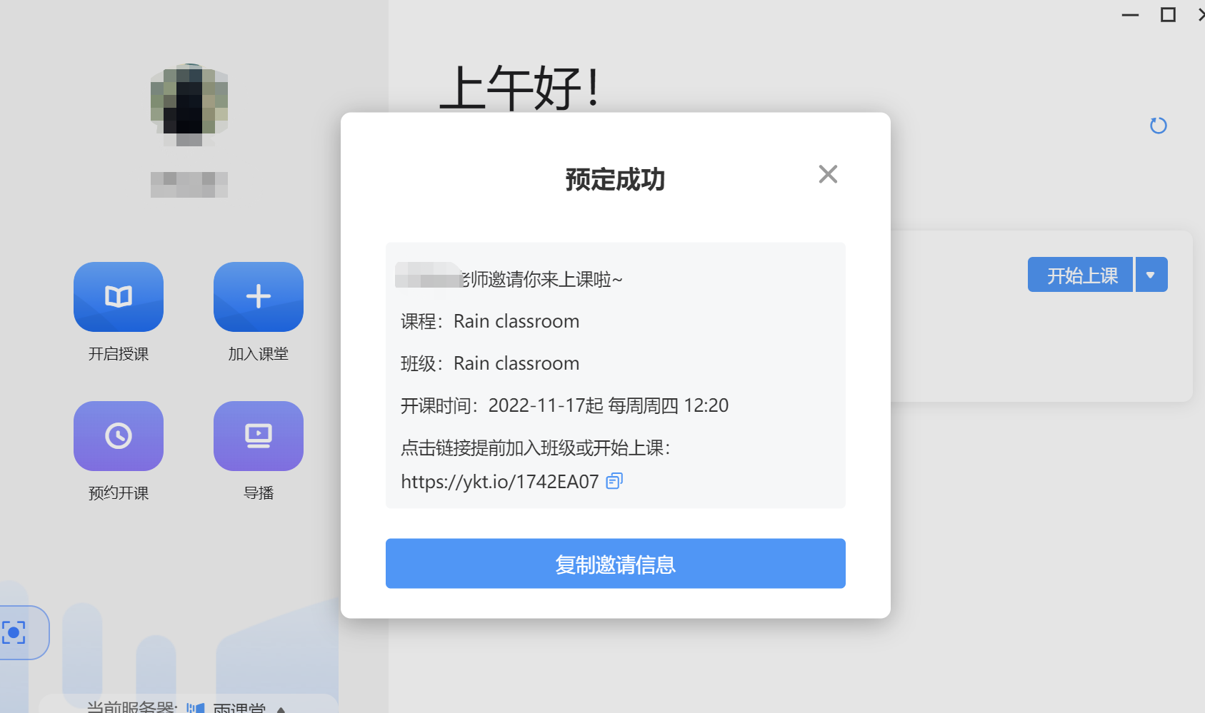
主讲教师可以编辑所有该班级的课堂（可操作：邀请学生、编辑预约、取消预约）；协同教师只能编辑自己预约的课堂，不能编辑其余协同教师预约的课堂（其他教师预约的课堂仅能操作邀请学生）；
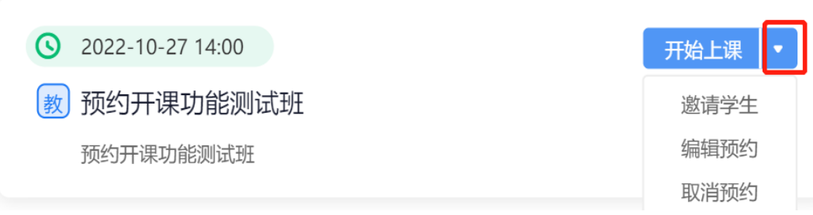
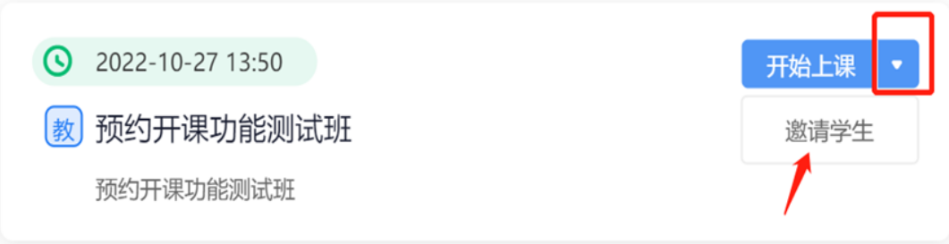
如果是周期性课堂，编辑预约信息的时候不会改变已经结束的课堂，仅会修改还没开始的课堂，取消预约可以取消一节课，也可以取消整个周期性的课堂。
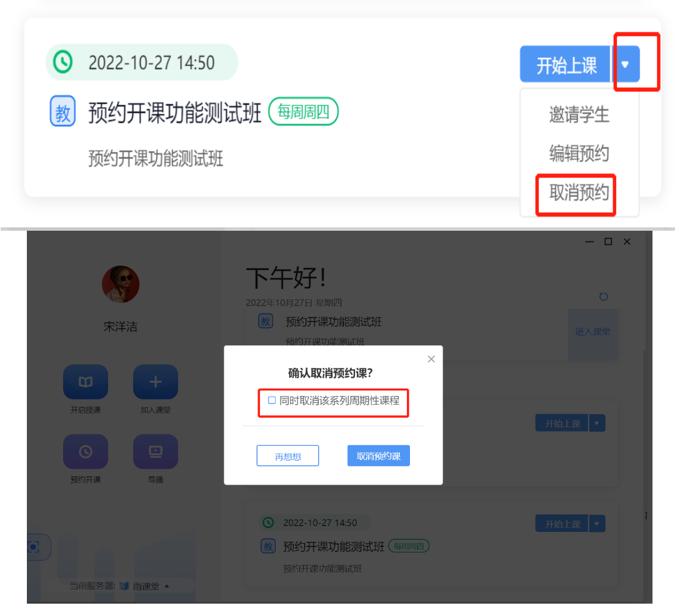
注意事项：
所有协同教师/主讲教师都可以点击【开始上课】，进入任意一个教师预约的课堂。
对于不是自己预约的课堂，点击【开始上课】会弹出：“本节课由xxx预约，是否开启课堂？”的提示，如图：
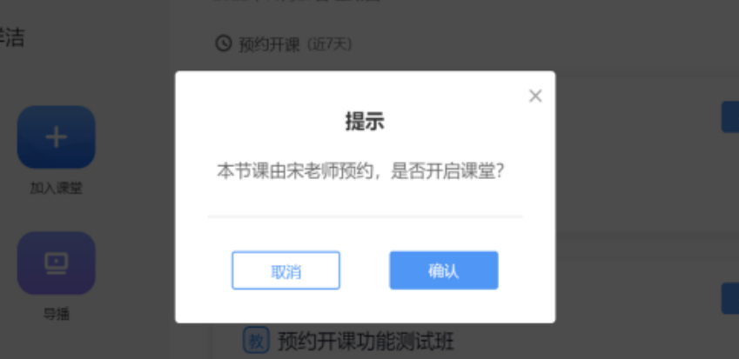
1）距离预约的时间30分钟内，可以开启授课；
2）预约的开课时间前30min以上，不能开课(有开课时间变化情况，需要先编辑开课时间，再开启授课)；
3）超过预约时间2小时，课堂没有开启视作作废；
4）不支持到时间自动开课；
5）列表中仅展示7天内的课堂信息，不全部展示；一个周期性课堂，仅展示一节，上一节课结束后才会刷新出下一节课；
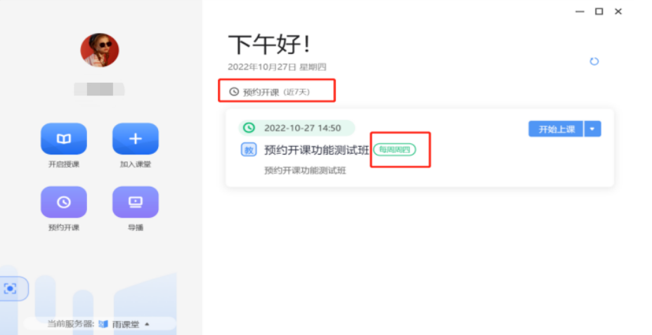
腾讯会议课堂预约步骤
6.0版支持预约腾讯会议上课的功能，可实现雨课堂开启的腾讯会议授课的腾讯会议号固定不变。
教师登陆桌面端6.0后，点击预约开课，选定课程班级以及开课时间即可预定课堂，具体操作说明可参考3.1.7.1 非腾讯会议课堂预约步骤。勾选【预定腾讯会议】，点击【预约开课】即预定成功。
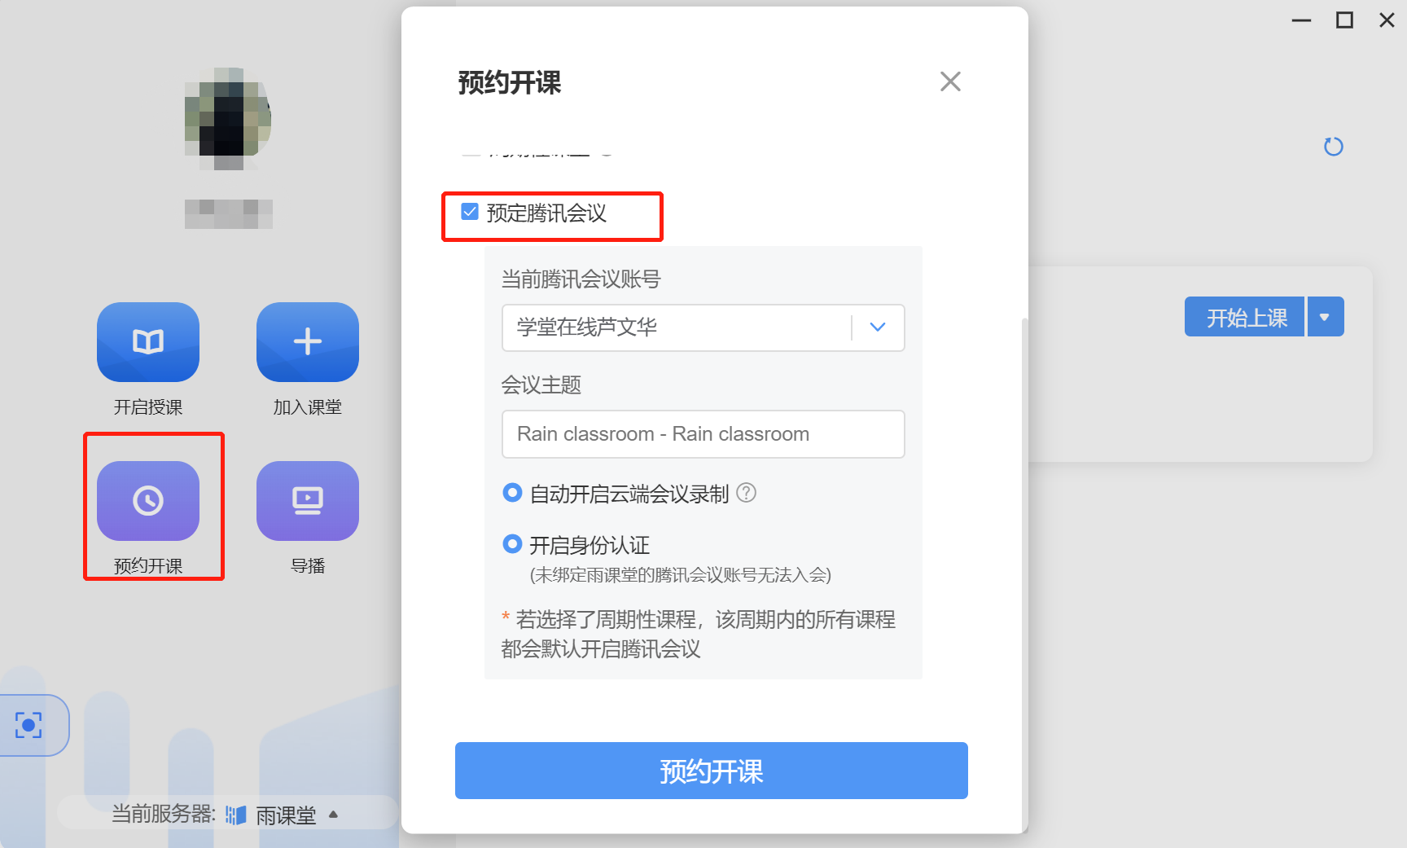
①单节课预约了腾讯会议，那么腾讯会议也是一次性的，如果是周期性课堂预约了腾讯会议，腾讯会议也是周期性的。
②预定了带腾讯会议的课，开启授课的时候会根据开课时的长江雨课堂账号以及腾讯会议账号判断是否需要提供录制功能。
a.如果用户预定时的腾讯会议账号（即主持人）当前是付费版，效果与之前版本一致，课后自动生成回放；
b.如果腾讯会议是免费版账号，雨课堂会员/专业版班级，开启授课的时候，会直接提供录制功能，课后会获取本地录制的内容作为回放；
c.如果是腾讯会议免费账号，雨课堂非会员且不是专业版班级，会弹窗提示无法生成回放。这种课堂回放后续需要用户自己进行上传替换，可参考：回放替换操作说明
③如果选择了周期性课堂，该系列下的课堂都会开启腾讯会议，且会议号码相同。
注意事项：
- 开启授课后，需要手动点击腾讯会议的按钮才会自动跳转到腾讯会议桌面端，也可以开启雨课堂授课后，再手动打开腾讯会议桌面端，找到对应的会议进入。但是请不要先开启腾讯会议再开启雨课堂。
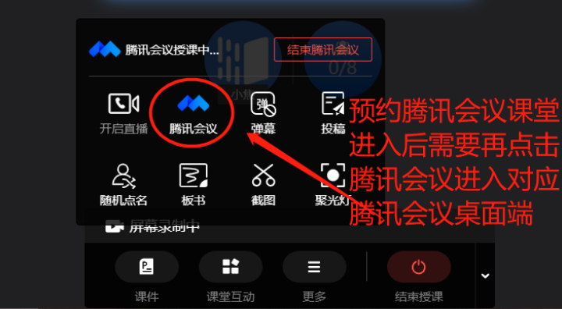
2、开课过程中结束了预定的会议，重新开会议，会议码还是随机的，不支持再开启预定的会议。
3、课后小结中的雨课堂回放：为了避免回放缺失，对于一个会议来说，我们目前生成的回放是从开课前半小时到结课。也就是说如果老师先进入了腾讯会议，并且录制了一小段，退出后，再开课，再开启同一个会议授课，课后小结中会有两段回放。

6.6白板
长江雨课堂为教师提供了课堂白板功能，教师授课时使用白板书写板书，实现板书实时记录，课上边讲边写，视频直播时课后还能完整回放书写过程。课堂授课过程中ppt课件与板书能够自由切换，切换方式如下：
1、雨课堂开启授课后，点击下方浮窗中【课堂互动】-【板书】按钮。
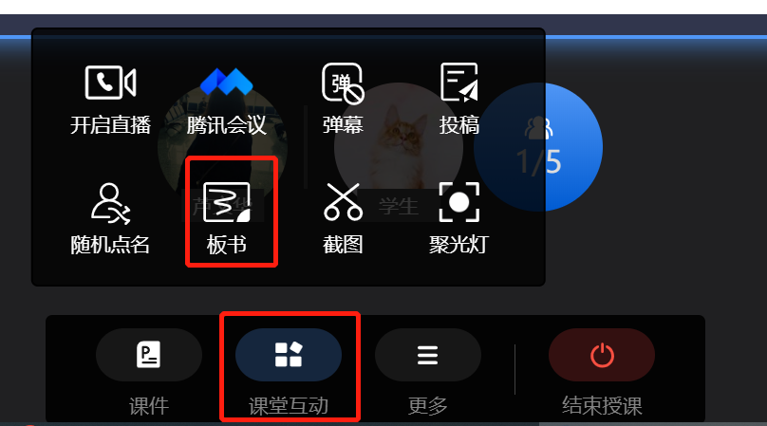
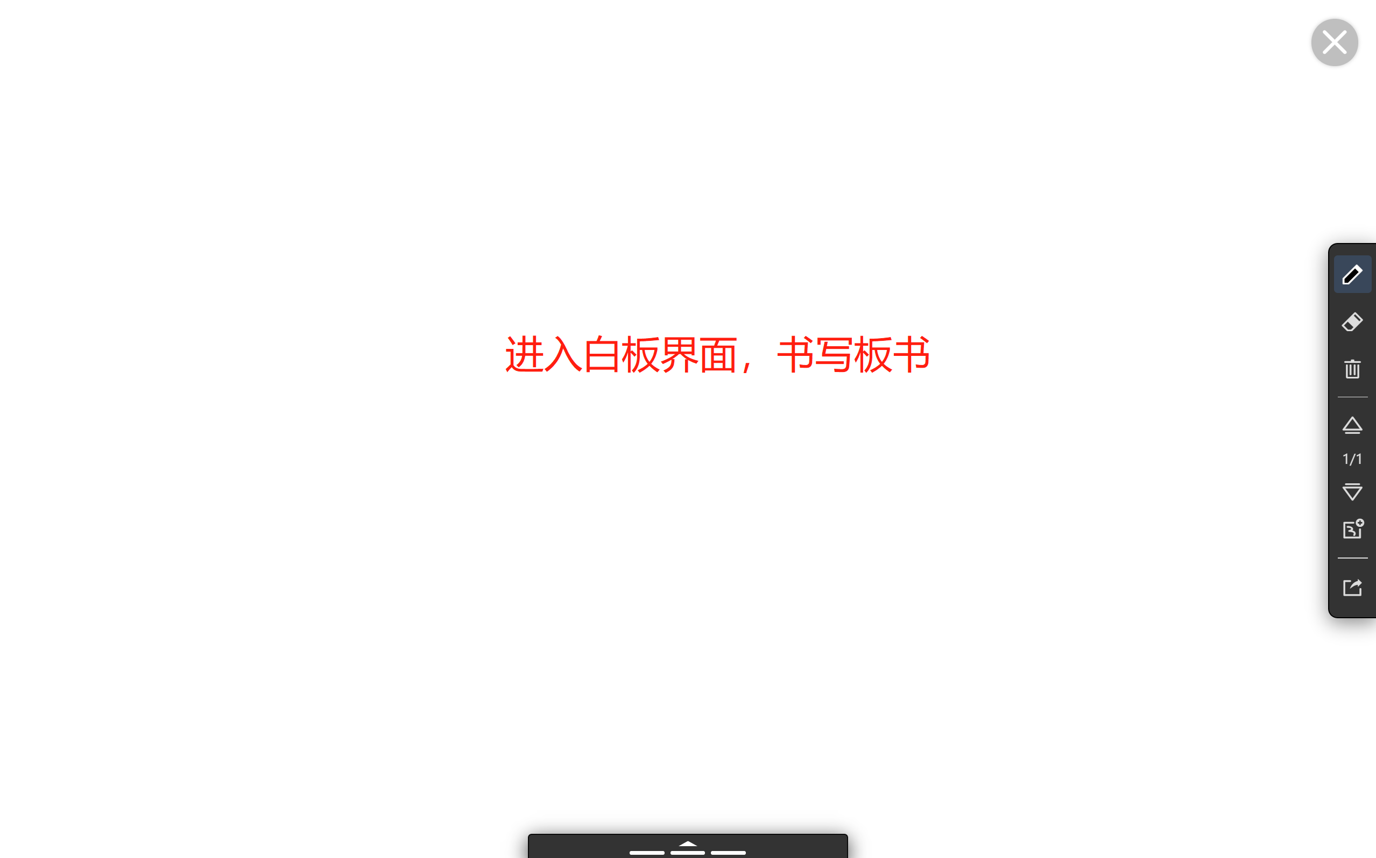
2、电脑屏幕切换到白板界面，可以在白板上进行板书书写了。
3、上课期间教师可将板书缩小/放大查看。
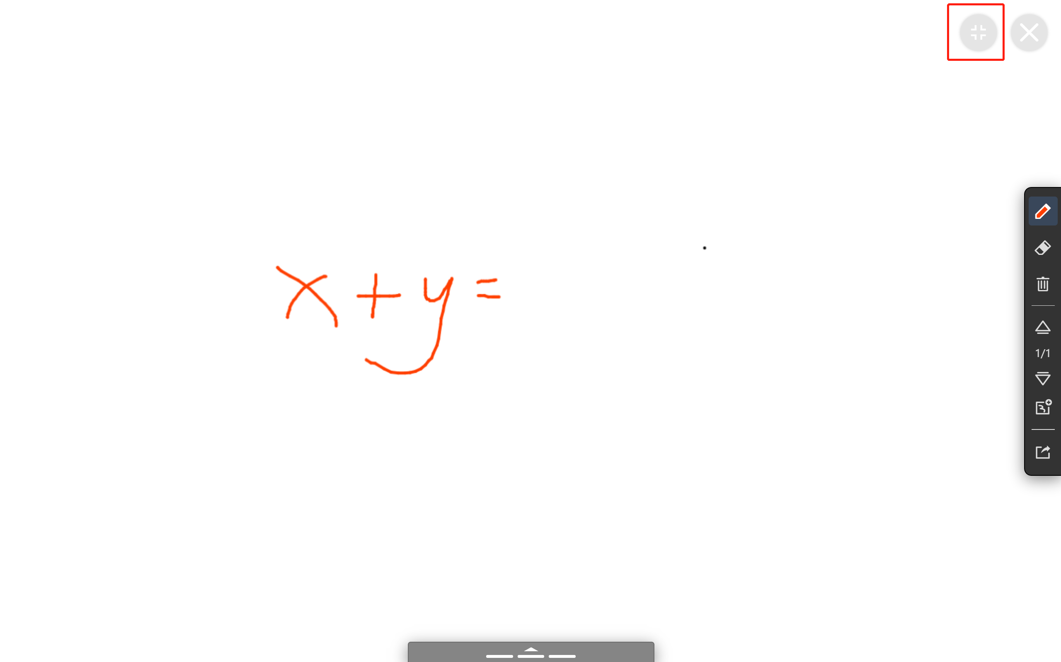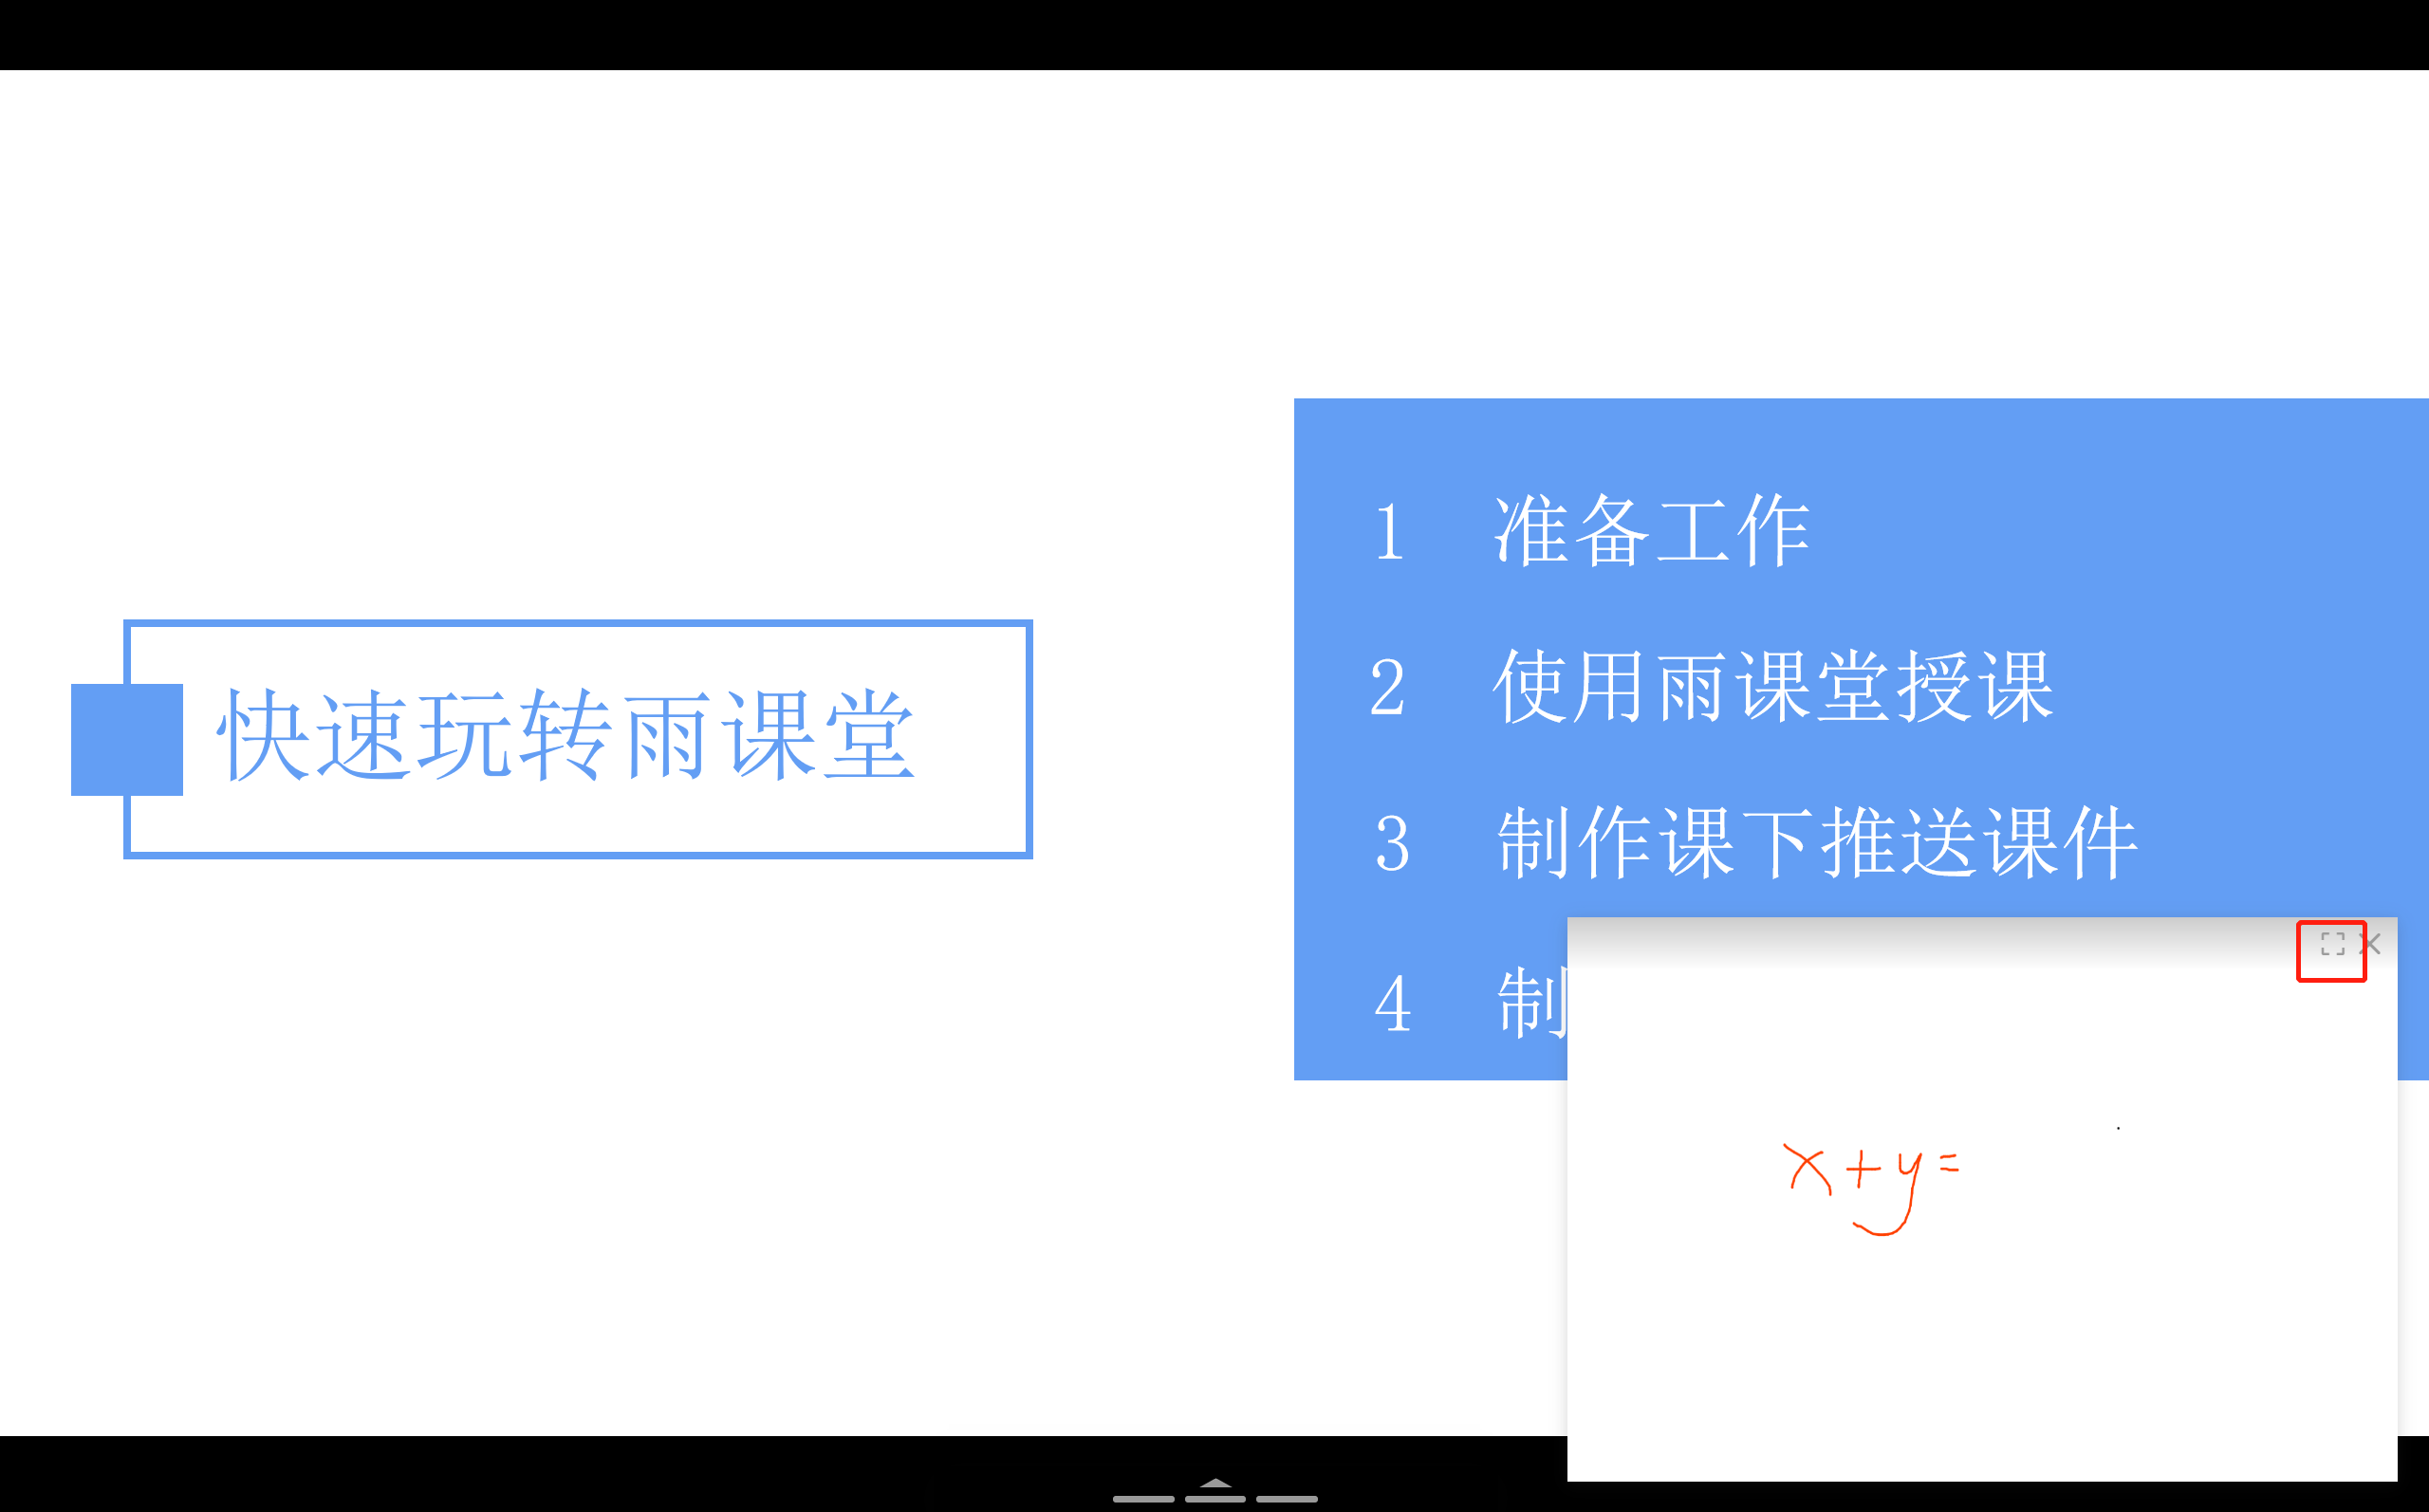
4、板书书写提供下图操作界面，具体功能如下：
1） 画笔：板书书写的画笔功能，并具备粗细调节和多种颜色选择。
2）板擦：用于清除书写的内容，并具备粗细大小范围调节。
3） 清除：点击可以直接清空当前板书的所有内容。
4）新建：保留当前板书内容，新建一页新的板书页。
5） 板书翻页：新建的多页板书可以上下翻页展示。
6）发送全班：所有板书内容都可以通过点击“发送”推送到雨课堂学生端保留、回看。

6.7分享链接邀请学生
老师将课堂链接等信息复制发送给班级的学生,学生可以通过链接进入课堂。
链接获取入口:
预约开课：点击邀请学生,可以复制邀请信息,其中包括了开始上课的链接
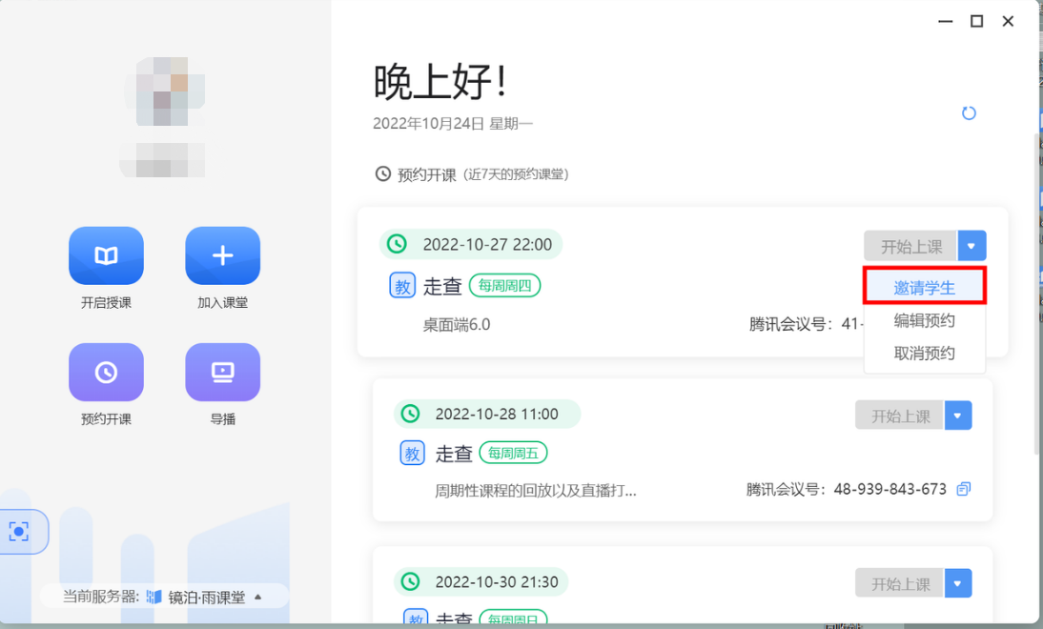
已经开启的课堂:点击复制按钮,既可以复制课堂的邀请信息。
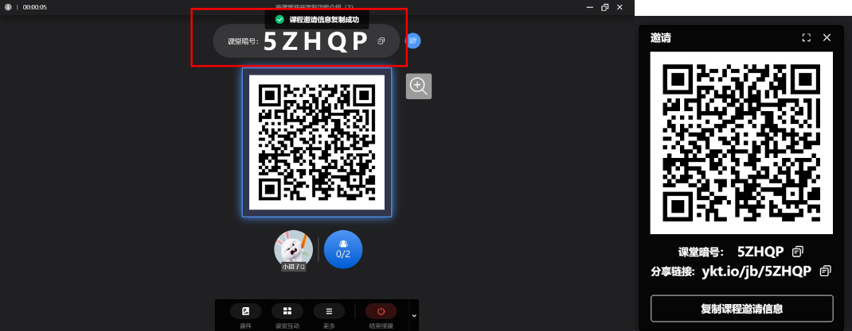

6.8放映课件
教师在授课过程中可以通过放映课件来辅助教学过程。点击菜单栏中的“课件”，从“本地课件”、“课件库”或“金山文档”中，选择想要放映的课件。
本地课件：从电脑本地打开课件并开课
课件库：从雨课堂课件库中调取课件并开课；
金山文档：从金山文档中打开课件并开课，无需携带U盘，使用云端PPT上课，支持预览、编辑在线演示文稿；
绑定金山文档账号使用金山在线PPT开启授课；
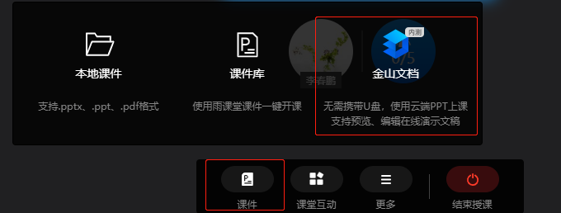
➢ 本地课件：从电脑本地打开课件并开课，课件准备好后，点击开始上课，即放映课件并进行讲解。
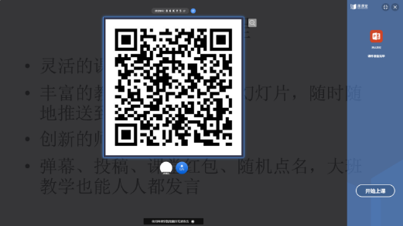
➢ 课件库：从雨课堂课件库中调取课件并开课：
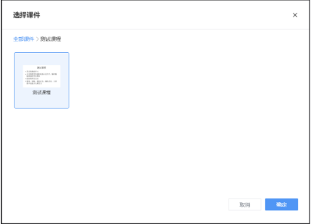
目前6.0客户端支持播放的课件格式：
Windows：支持.pptx、.ppt、.pdf格式，且需同时安装PowerPoint2007及以上版本或WPS个人版（6929）及以上版本
- 金山文档：绑定金山文档账号使用金山在线PPT开启授课；

6.9课堂互动
雨课堂为教师提供了多种课堂互动的方式，包括弹幕、投稿、随机点名，板书、截图、聚光灯等。
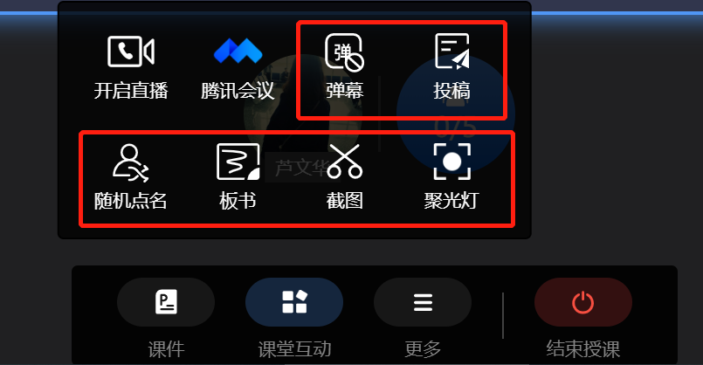
签到考勤
如果课上教师想看到学生的考勤情况，有以下几种方式：
1）桌面端查看：
开启授课后，界面上将显示课堂暗号和课堂二维码，教师可以通知学生以其中任意一种方式登录课程并完成签到。
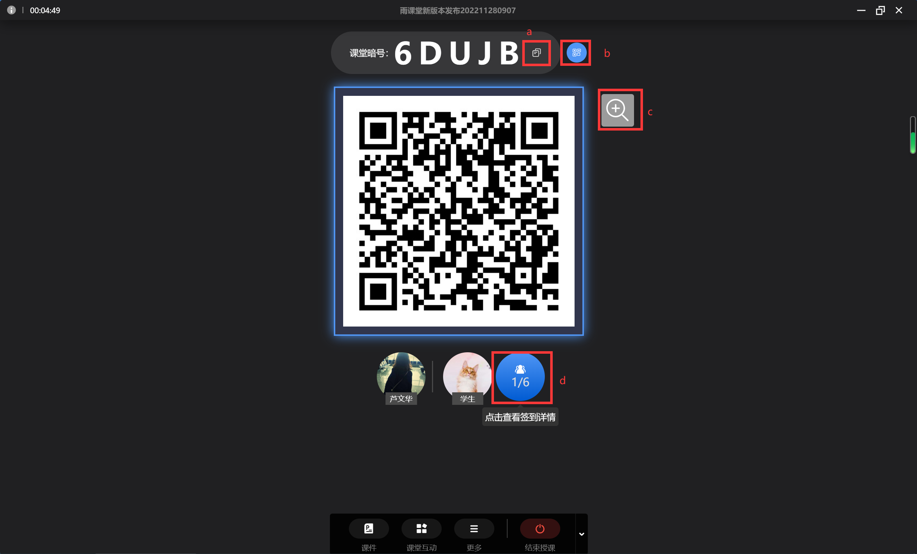
a.复制课堂暗号：点击课堂暗号后的复制键可快速复制课堂暗号，通过微信群等方式发送给学生。
b.收起二维码：点击课堂暗号右侧的二维码键可控制二维码的收起和展示。
c.放大/缩小二维码：点击放大键可放大课堂二维码，再次点击可缩小二维码。
d.成员管理：点击学生头像，可弹出成员管理窗口，教师可在窗口中查看当前学生的签到情况。具体操作方法见3.3.1。
放映课件后，也可以通过邀请随时调出课堂二维码小窗口，在不影响授课的情况下给后来的学生签到。点击“复制课程邀请信息”可快速复制课堂信息及暗号，点击放大键可将暗号和二维码放大至当前界面。
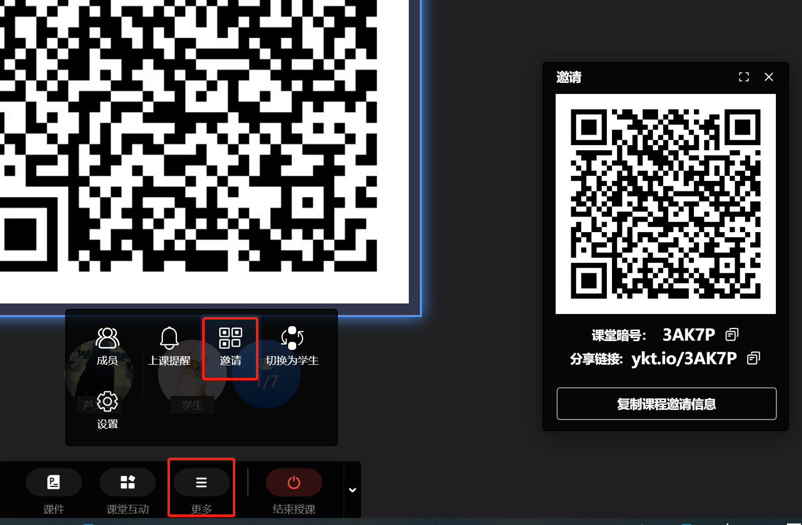

2）手机端查看：进入教师【手机遥控器】界面，点击【课堂动态】按钮，点击当前学生数，即可进入签到详情页，如下图所示：
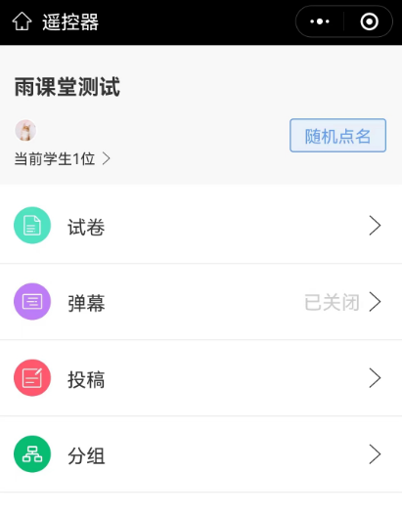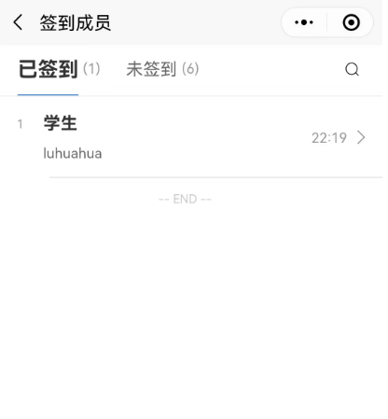
弹幕
授课过程中，教师可通过开启弹幕功能与学生进行实时互动。点击菜单栏中的“弹幕”，弹出弹幕控制窗口，教师可在窗口中进行弹幕功能的控制。
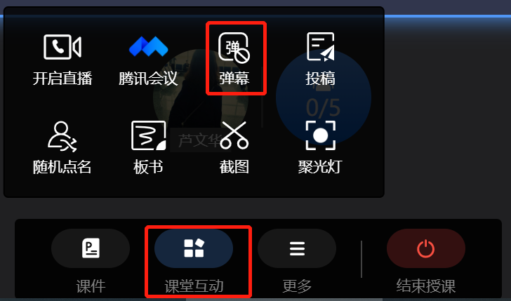
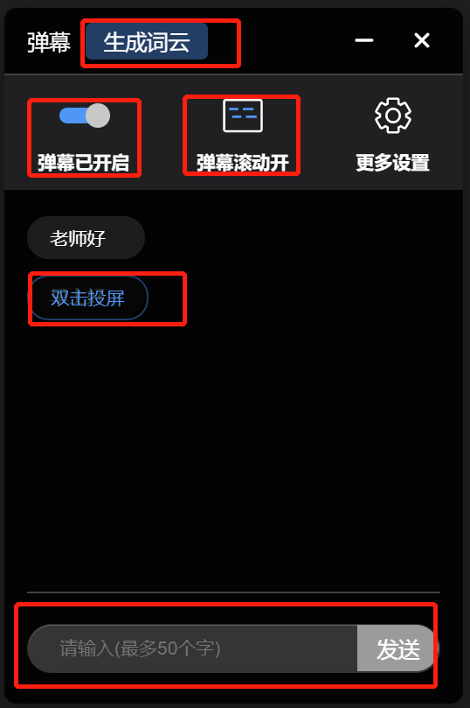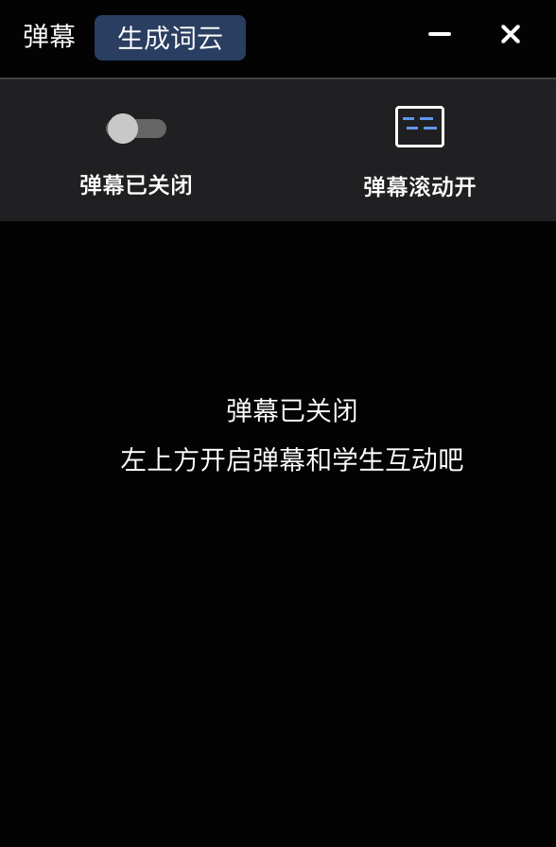
•开启/关闭弹幕功能：弹幕功能默认为关闭状态。点击“弹幕已关闭”开关可开启弹幕功能，再次点击可关闭弹幕功能。弹幕功能开启后，可在弹幕窗口下方看到“准备就绪，坐等弹幕来袭”字样，同时界面上将出现“老师已开启弹幕”的滚动弹幕提醒。学生端可以开始发送弹幕，教师可在弹幕窗口看到学生发布过的弹幕。
•生成词云：点击弹幕窗口顶部的“生成词云”按钮，可将发布过的弹幕生成词云，点击词云内的词语可查看与该词相关的所有弹幕。点击“发送全班”可将生成的词云发送给学生。
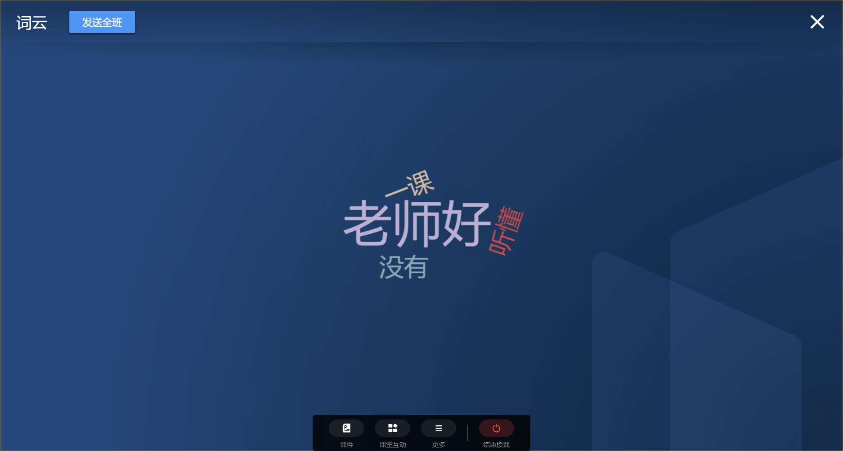

投稿
授课过程中，若有学生发布了投稿，雨课堂将在菜单栏中提示教师进行查看。投稿提醒在“课堂互动”和“投稿”按钮右上角以红色小圆点显示，教师在看到投稿提醒后，可以点击“投稿”查看学生发布的投稿内容。
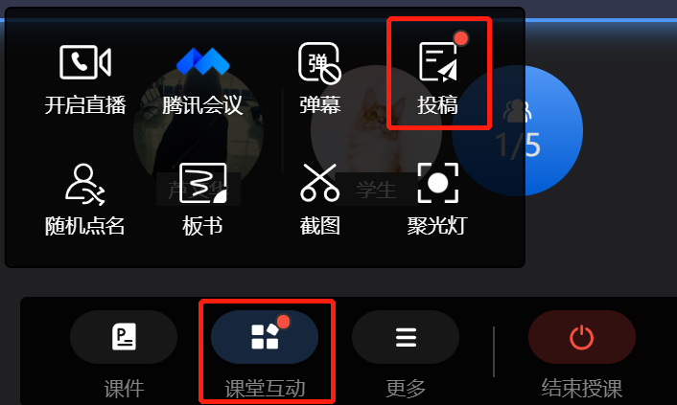
点击【投稿】可查看投稿详情。投稿功能无须开启也无法关闭，只要开启授课就能够使用。投稿中学生最多可以输入140个文字、支持添加图片、现场拍摄照片、支持添加30s以内视频。
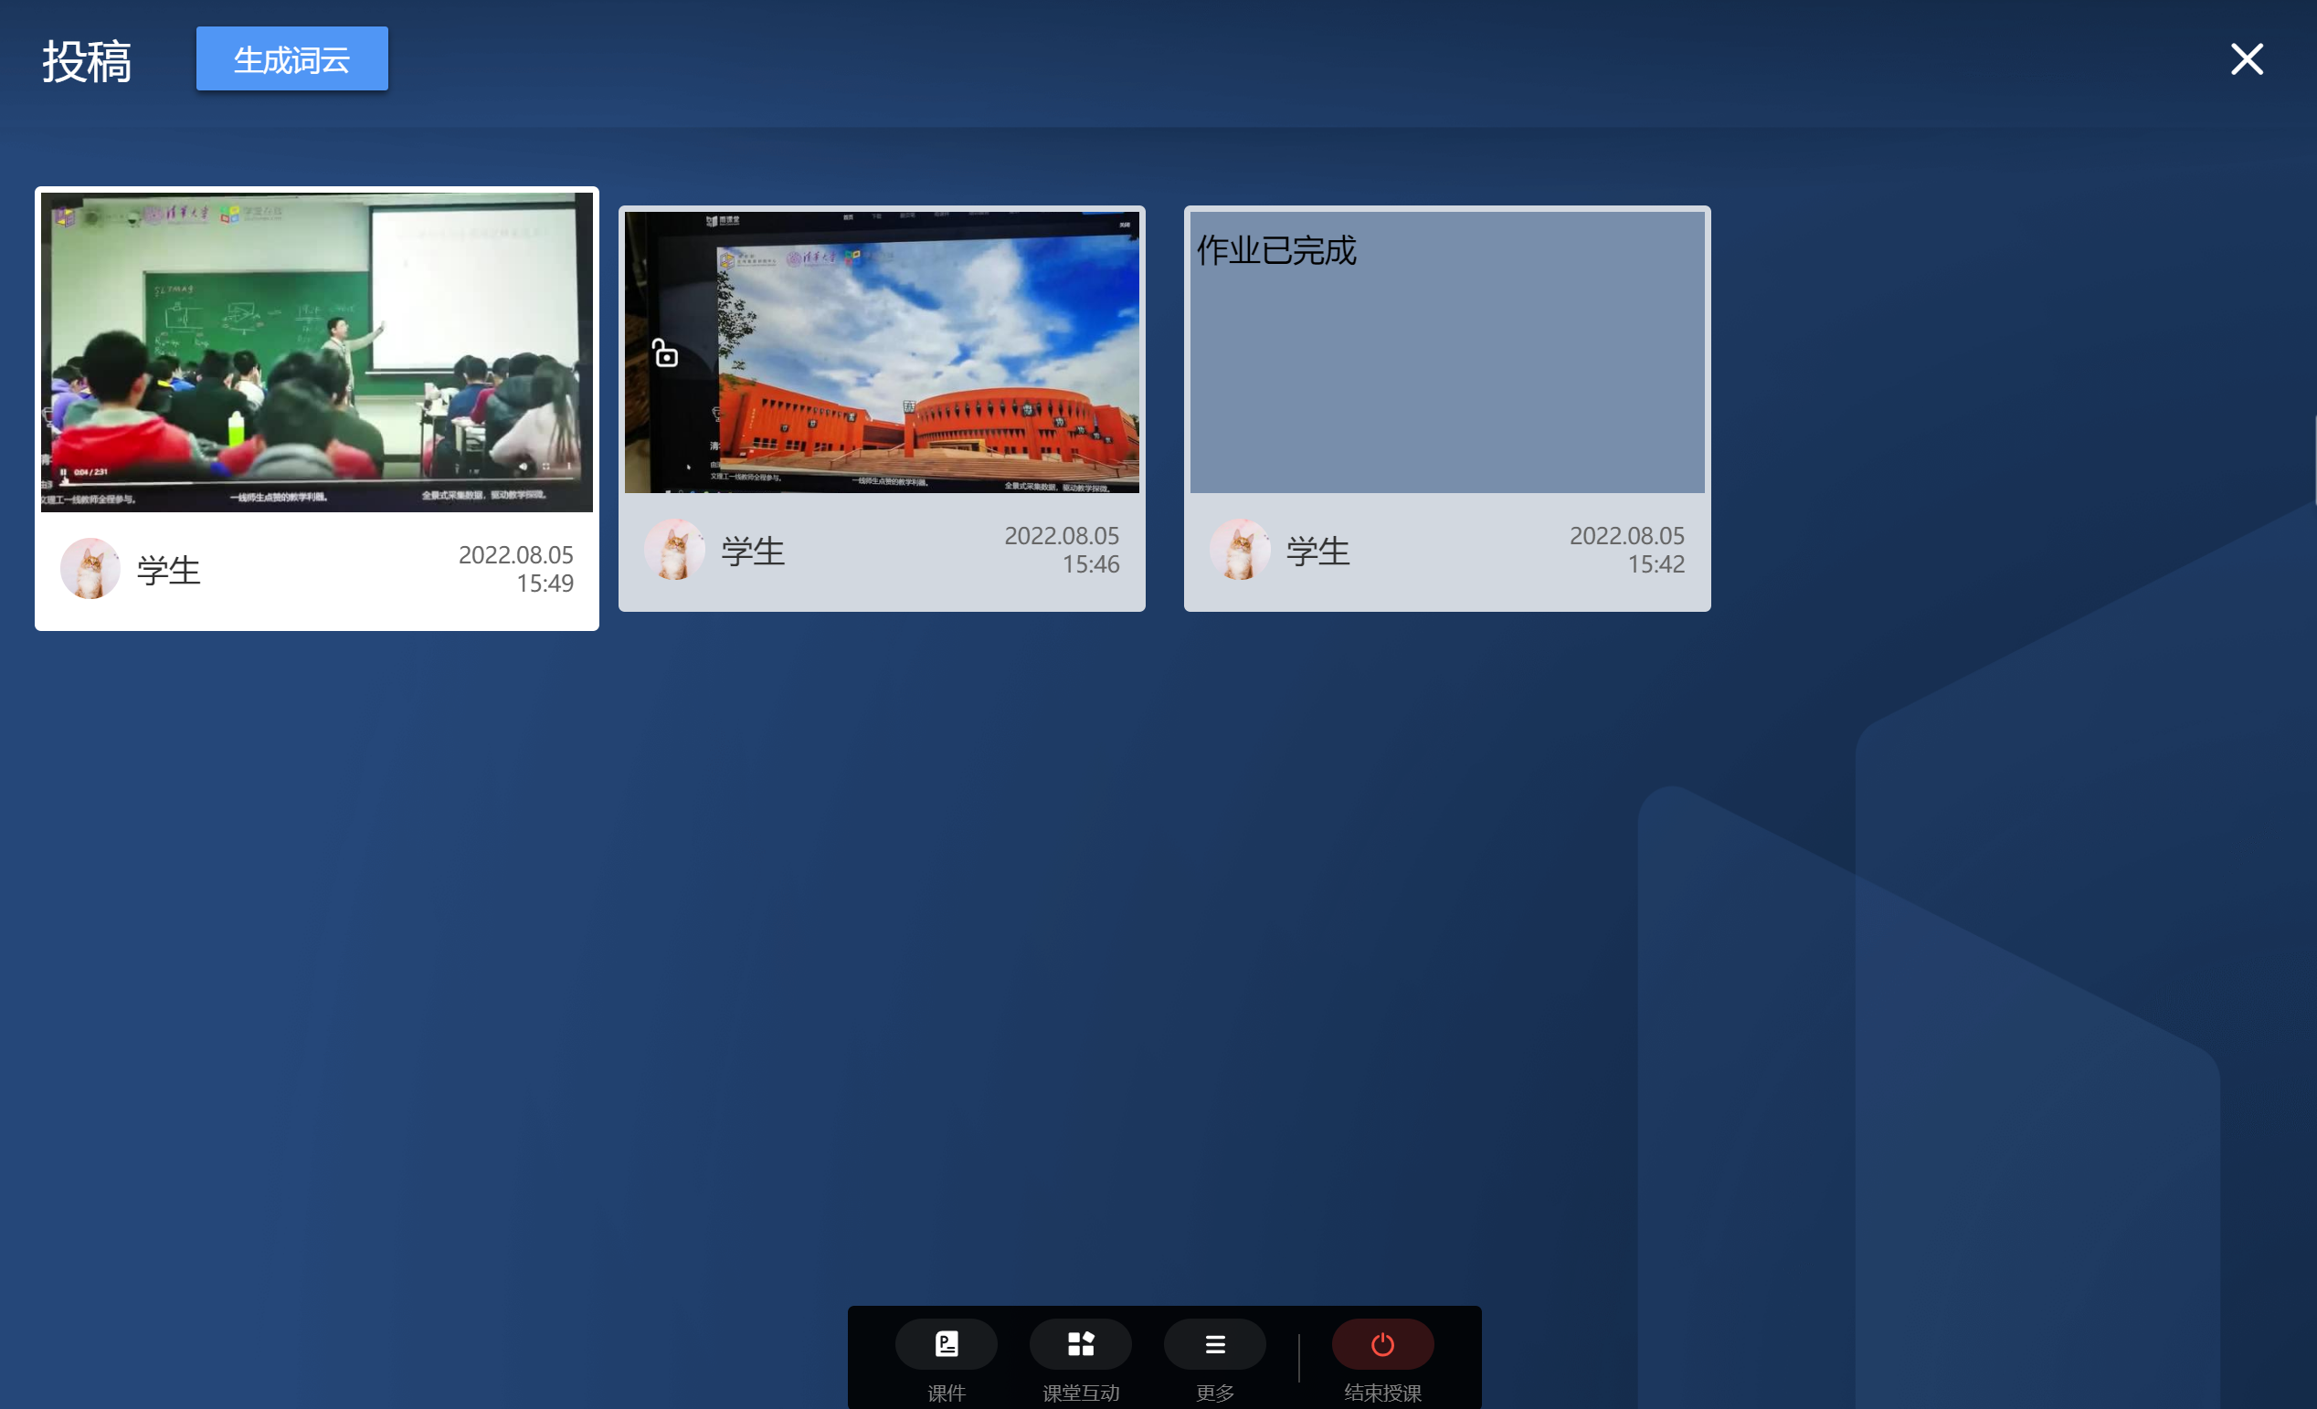
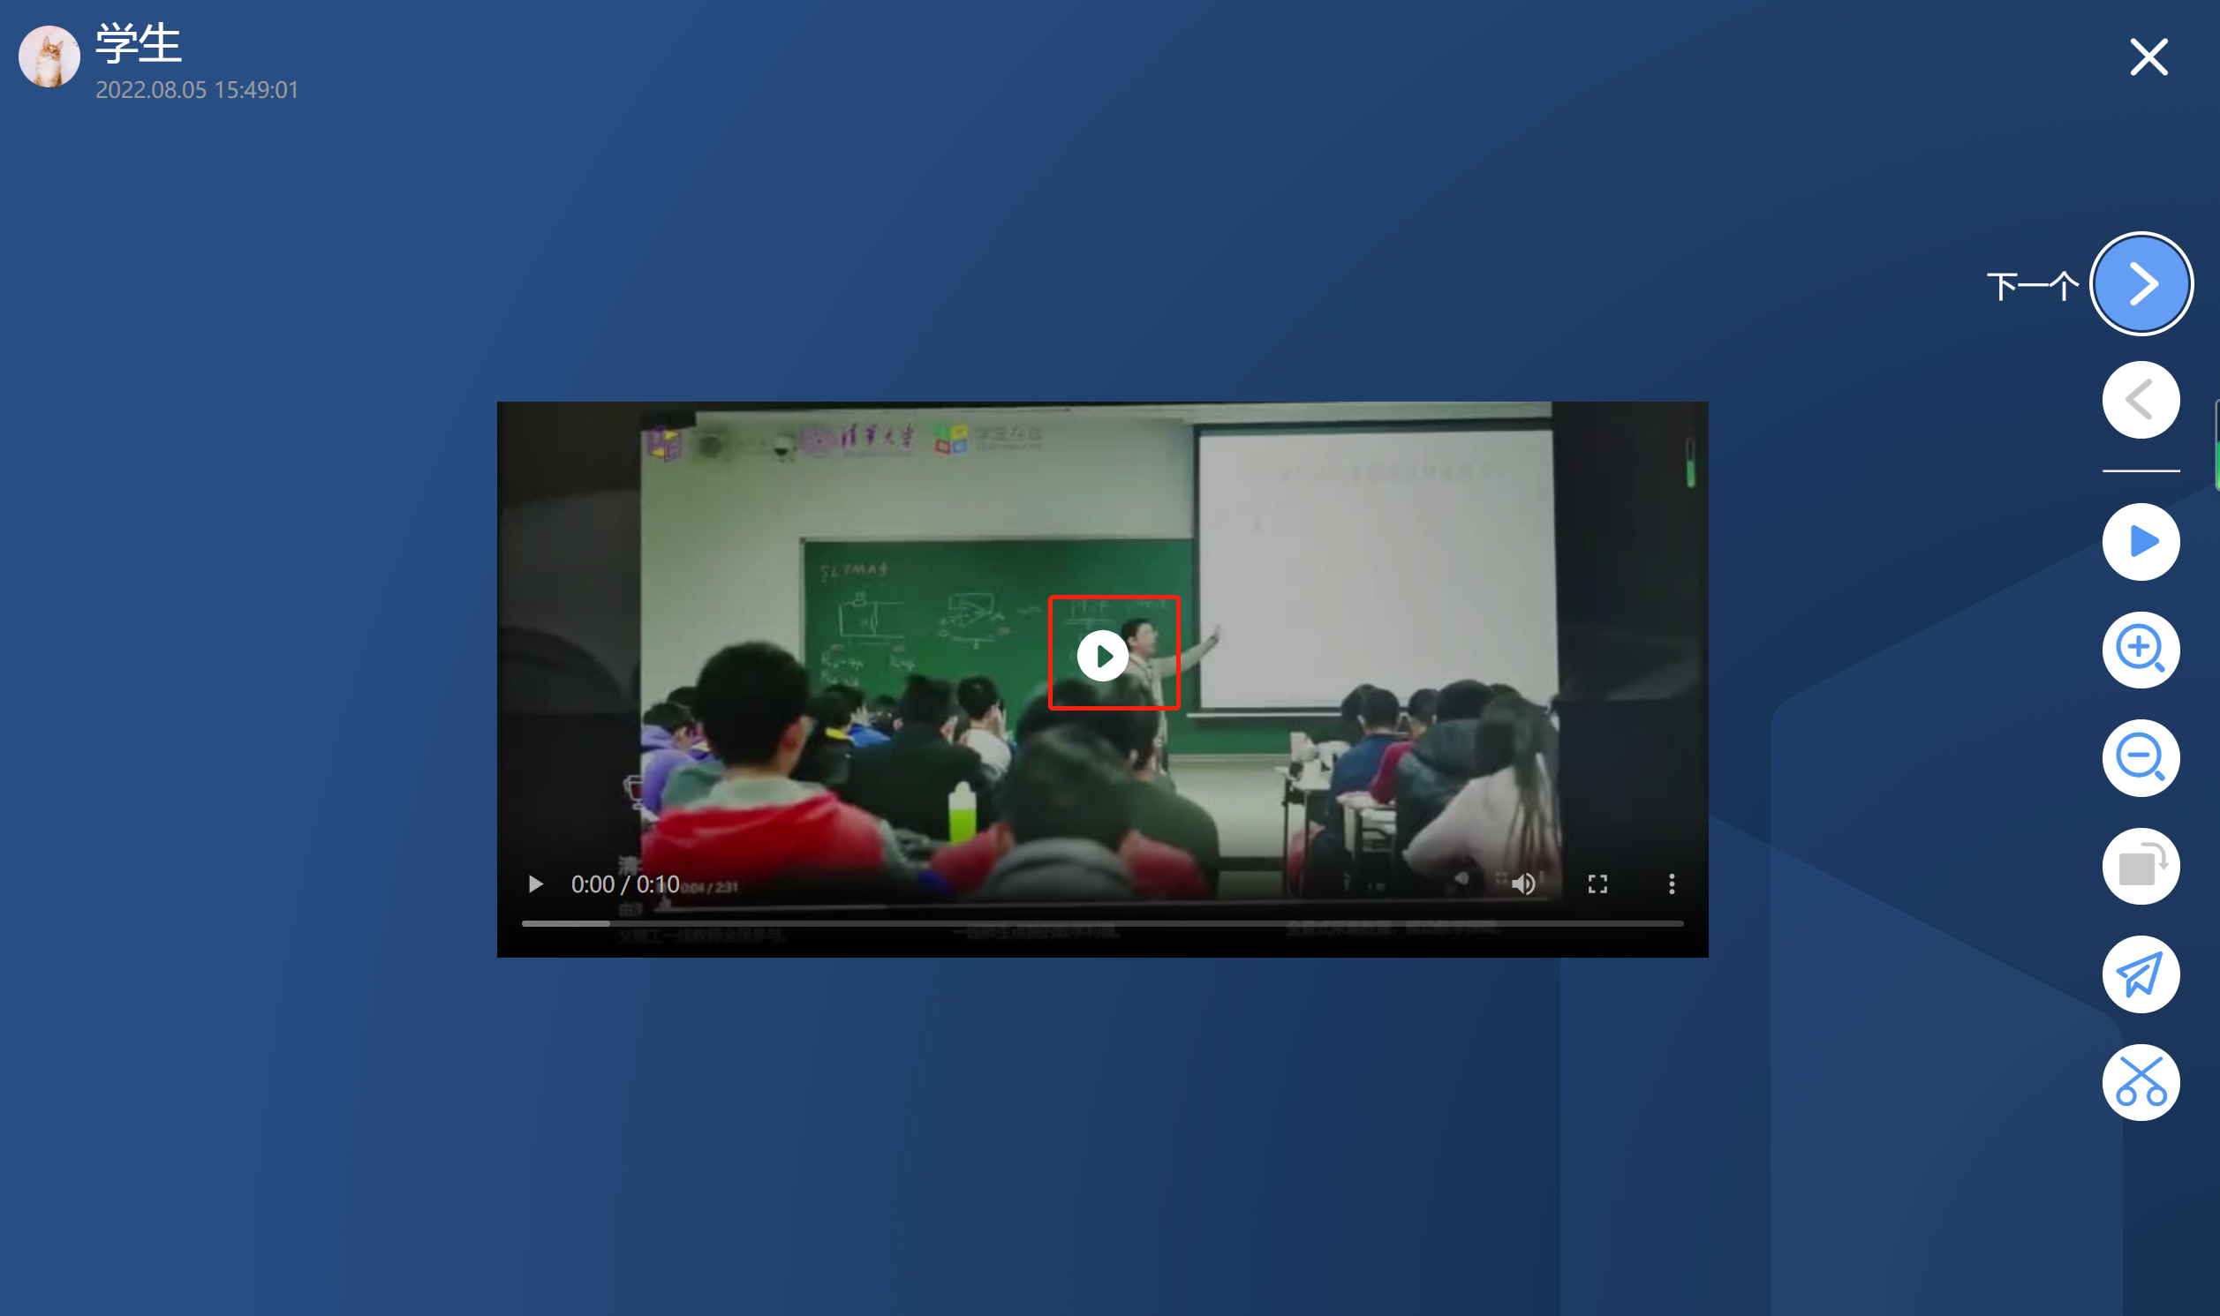
在投稿详情页面右侧点击“下一个/上一个”按钮可选择查看下/上一个投稿，点击下方的“缩小/放大”按钮可以缩小或放大查看当前投稿，点击“发送全班”可将当前投稿发送给全班同学。也可对投稿进行旋转、发送全班和截图操作。

生成词云：点击投稿页面顶部的“生成词云”按钮，可将发布过的投稿生成词云，点击词云内的词语可查看与该词相关的所有投稿。点击“发送全班”可将生成的词云发送给学生。
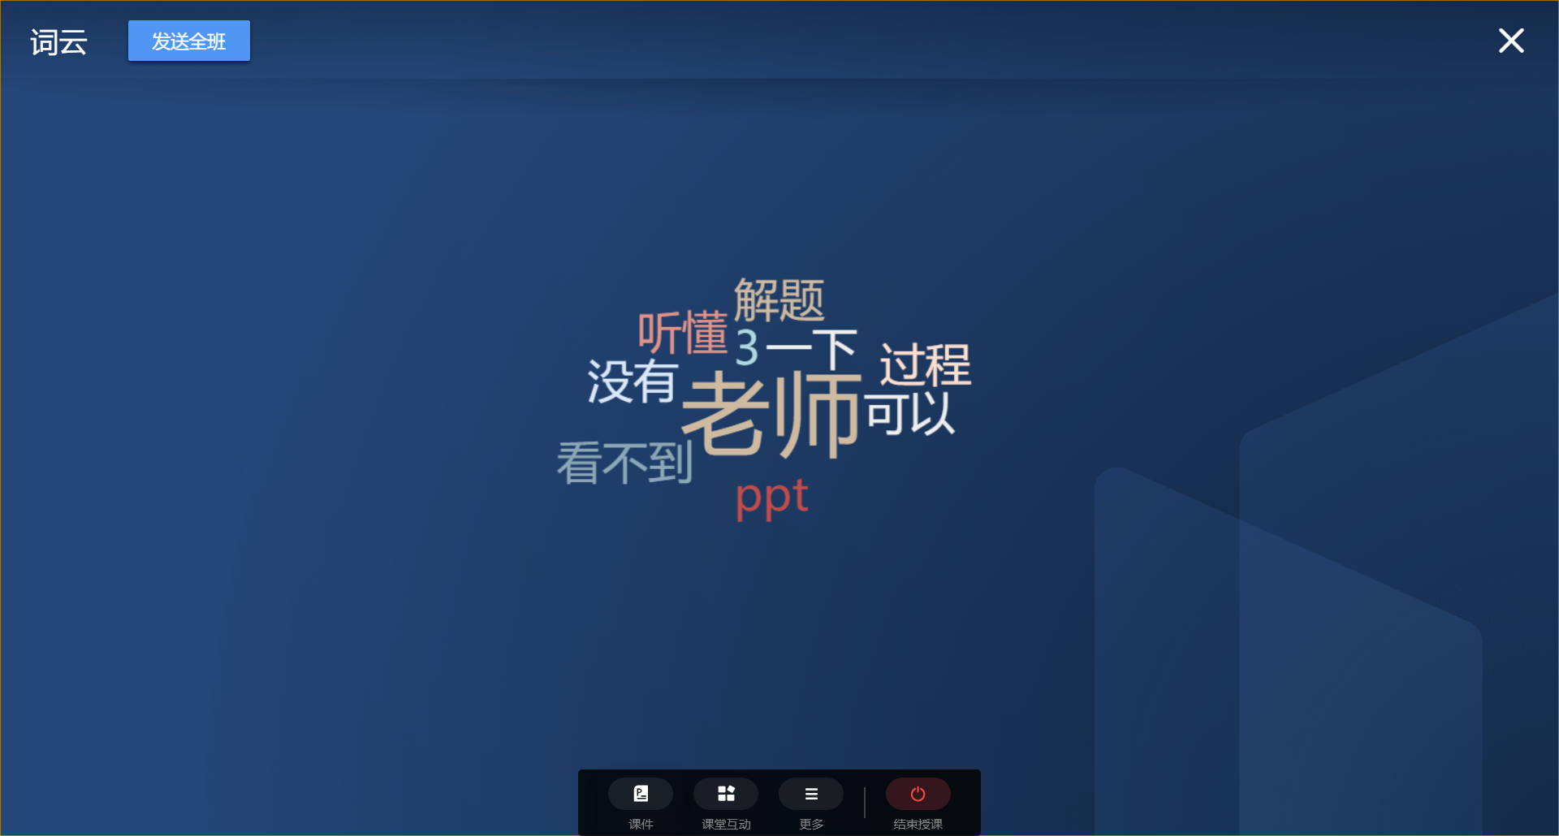
主观题生成词云
PPT端开课播放PPT时，播放到带有主观题题目页时，教师可点击发送此题，选择学生答题时间后，学生会收到题目。当有学生作答时，教师可通过【作答情况】查看学生作答情况，生成词云并选择发送全班。
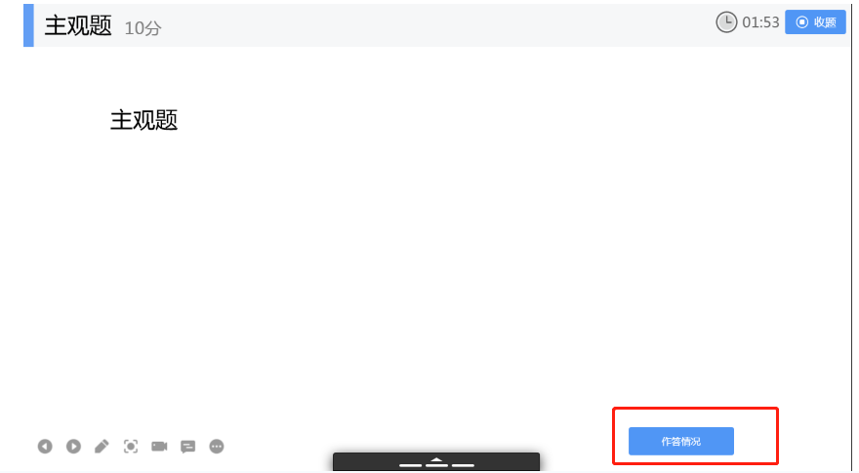
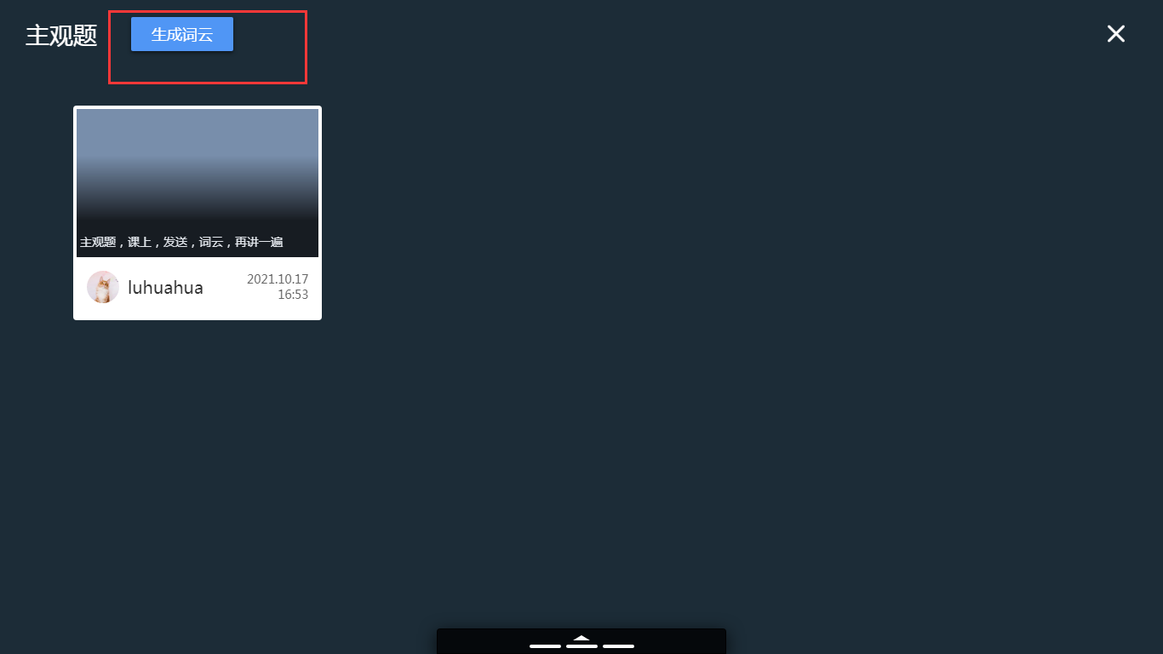
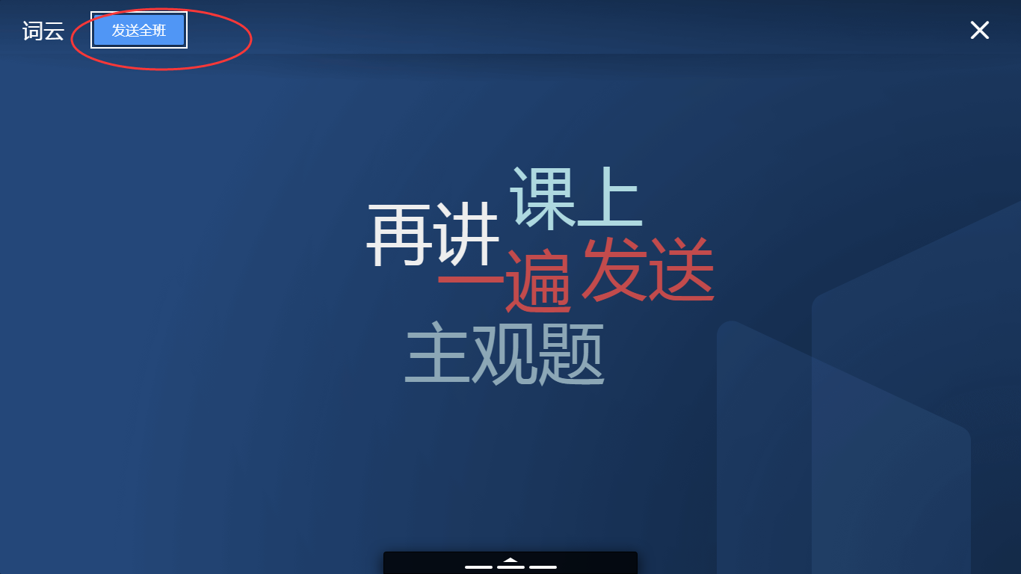
随机点名
点击菜单栏中的“随机点名”，进入随机点名界面。所有签到的学生将在界面上随机切换，点击“暂停”按钮，暂停后展示的学生即为此次点名点到的同学。
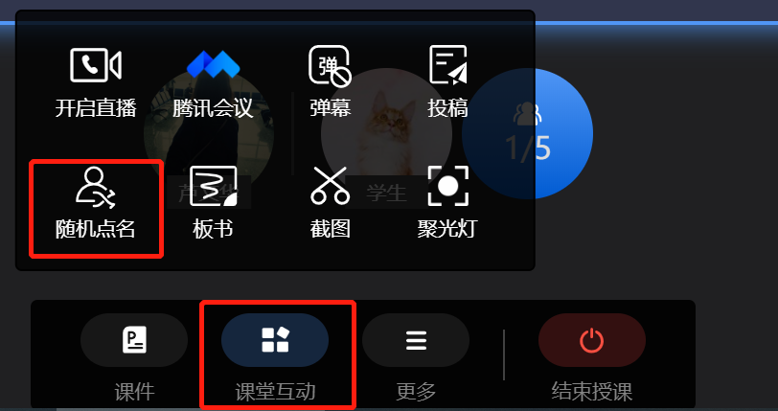

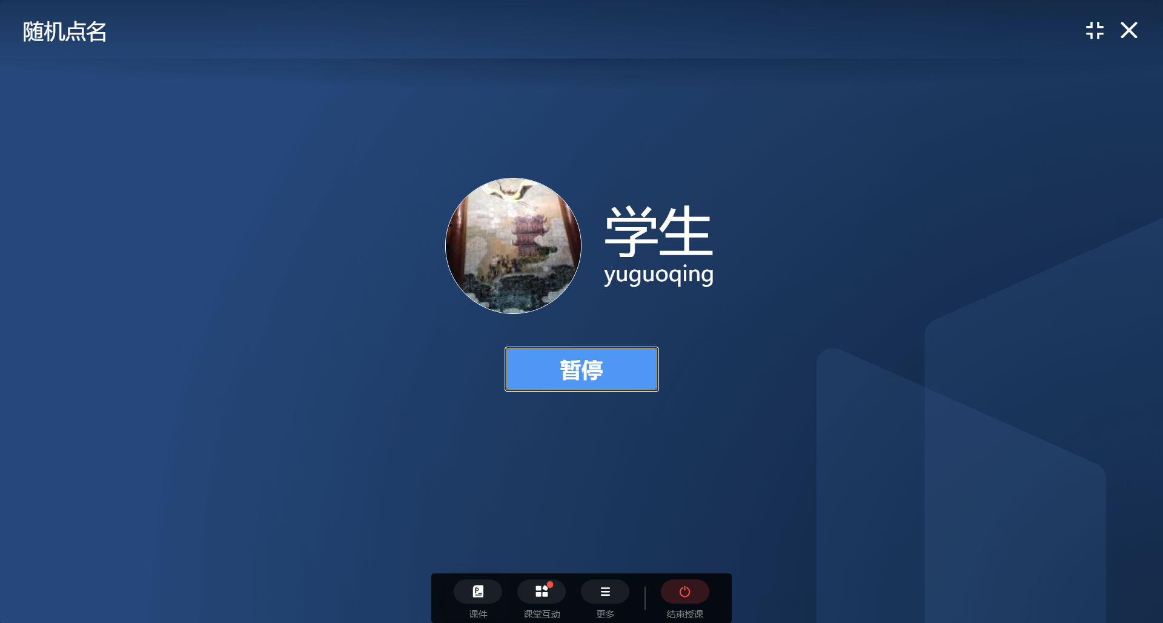
点击“继续点名”，可以继续启动学生的切换，再次点击“暂停”即为第二次点到的学生，以此类推。
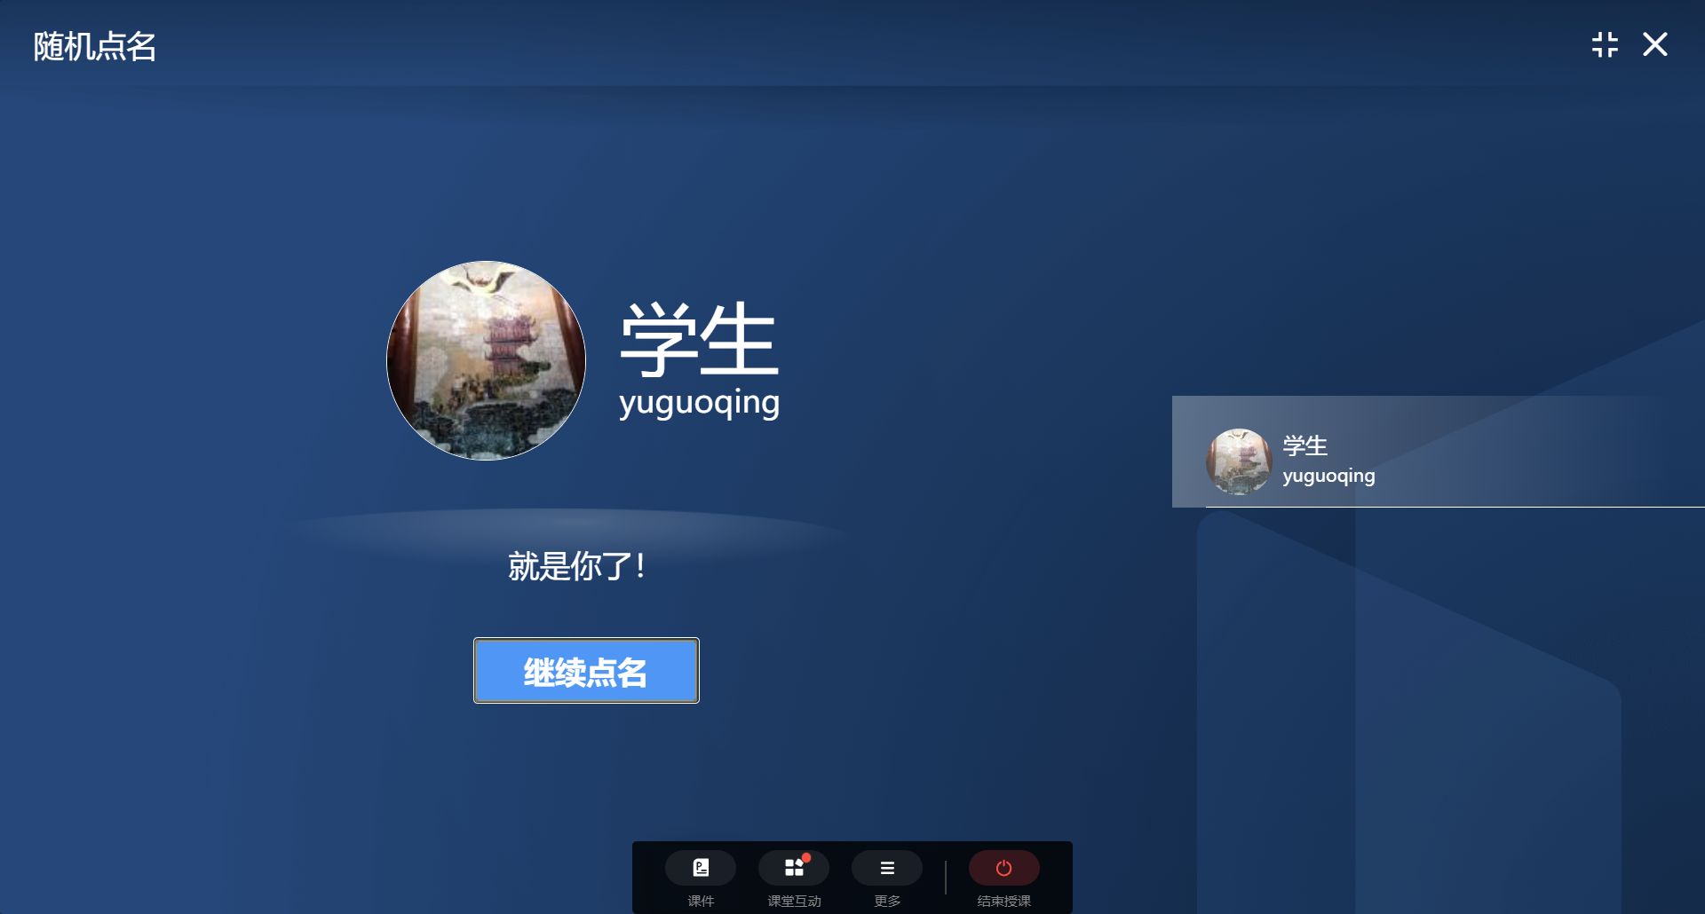
截图
上课期间教师可以随时截取桌面图片发送给全班同学。
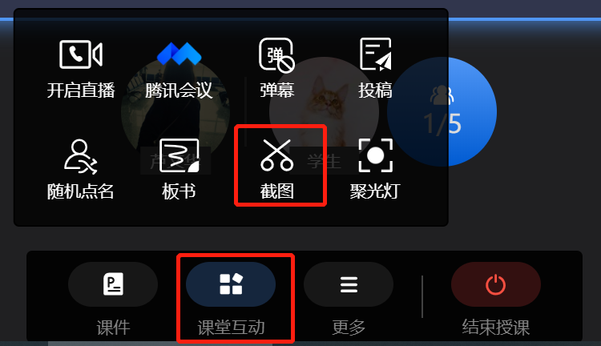
聚光灯
上课期间教师可使用聚光灯功能打开悬浮窗，选择【聚光灯】、【激光笔】、【放大镜】等功能。

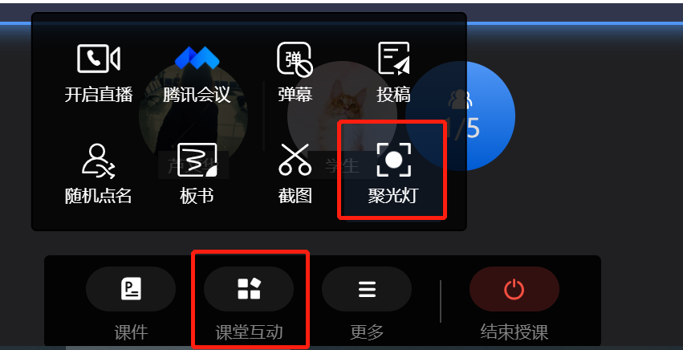
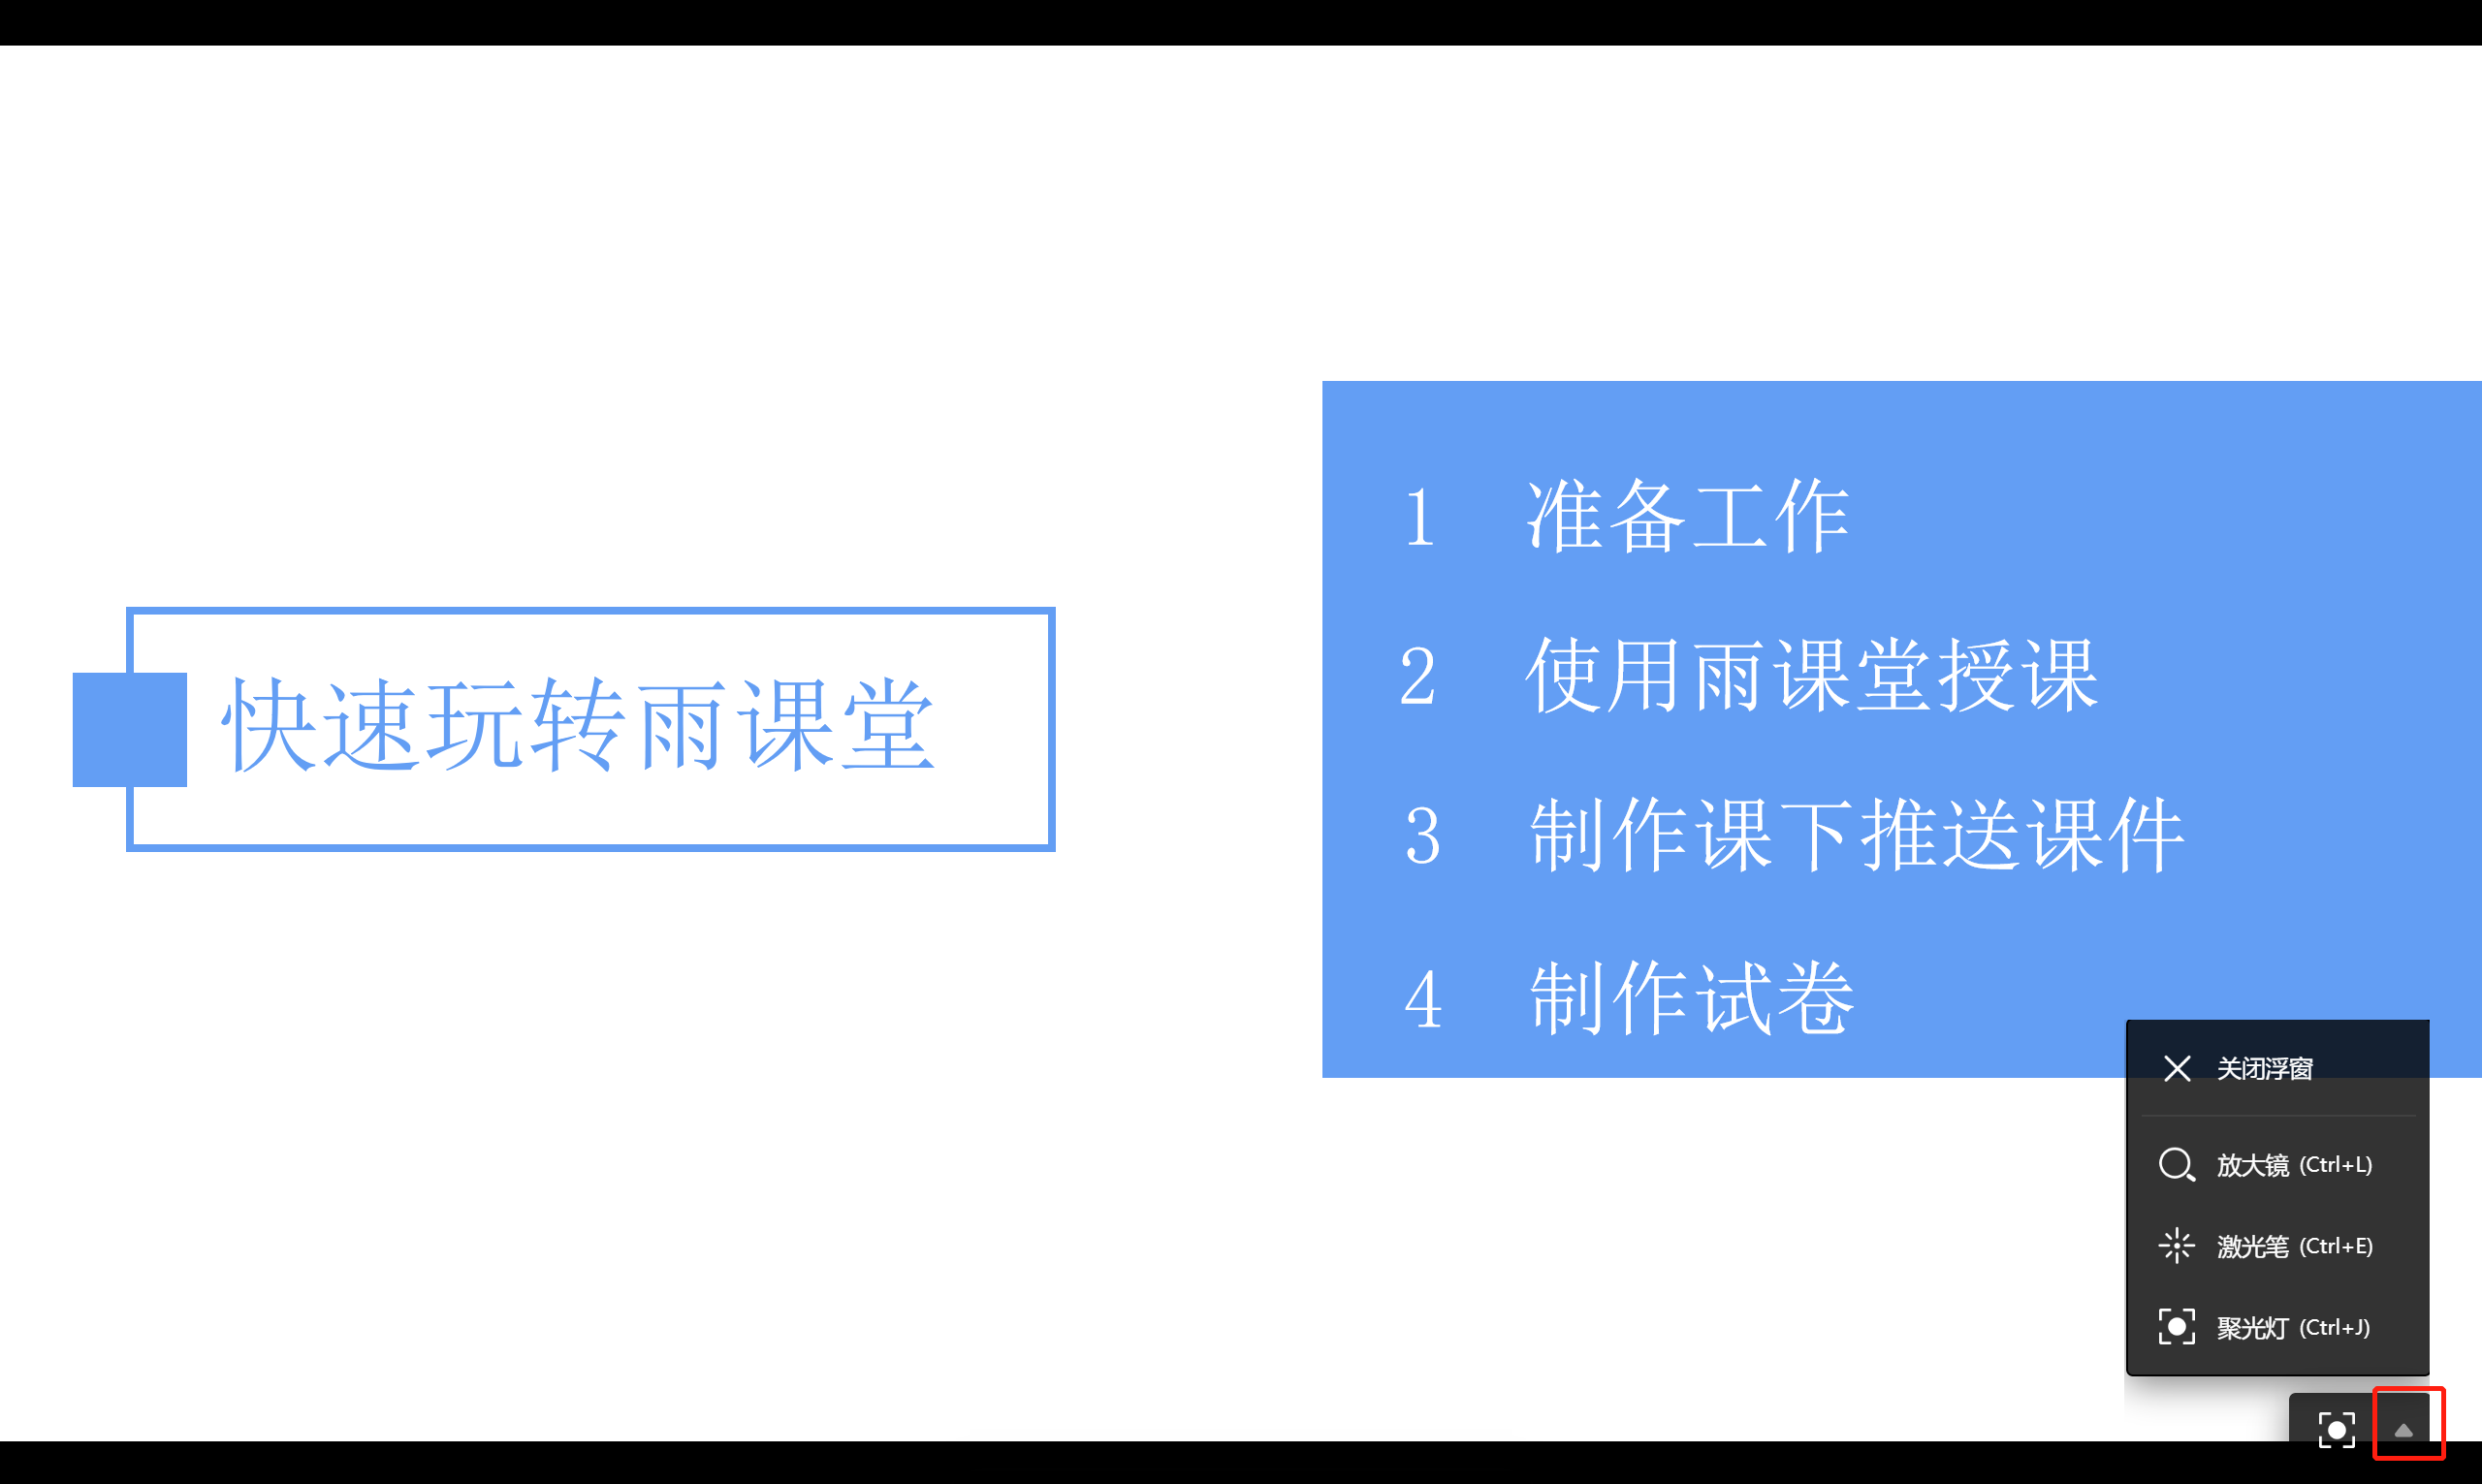

更多
点击菜单栏中的“更多”，在弹出的二级菜单中可进行成员管理和上课。
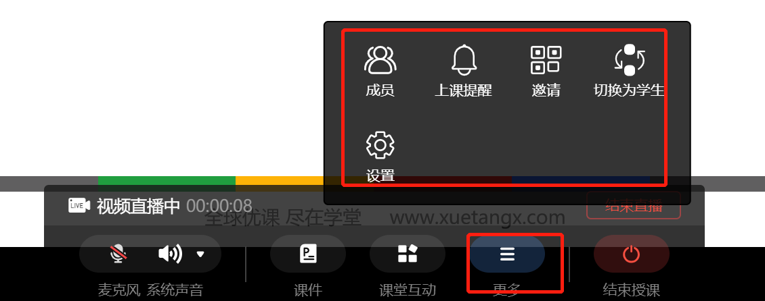

成员管理
点击菜单中的“成员”，将触发成员管理列表，并显示在界面右侧。
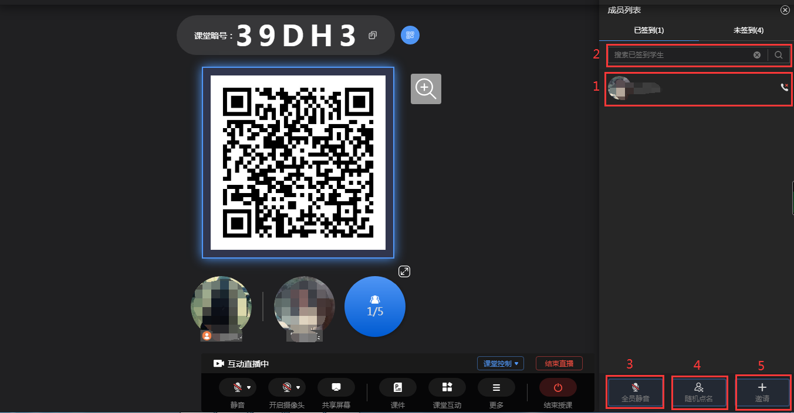
1.成员列表查看：在成员列表中可看到“已签到”和“未签到”的学生列表，点击顶部Tab可切换查看。
2.搜索学生：在成员管理上方的搜索栏中输入学生姓名，点击搜索键可在当前列表中检索该名学生。
3.全员静音（互动直播功能）：点击成员列表底部的“全员静音”按钮，在弹出的确认窗口中点击“确认”，可将班级学生全部切换为静音状态。学生被设置静音后可以手动解除静音状态，教师可根据情况多次使用“全员静音”功能。
4.随机点名：点击成员列表底部的“随机点名”按钮可使用随机点名功能，具体操作方法见“3.2.2.4随机点名”。
5.邀请：点击成员列表底部的“邀请”按钮，可触发课程二维码和暗号供学生签到使用，使用方法见“3.4签到考勤”。

上课提醒
点击菜单中的“上课提醒”，将弹出发送通知窗口，点击“立即发送”可将上课提醒发送至全班同学，学生可在手机端看到上课提醒，一次授课老师只能发送一次提醒。
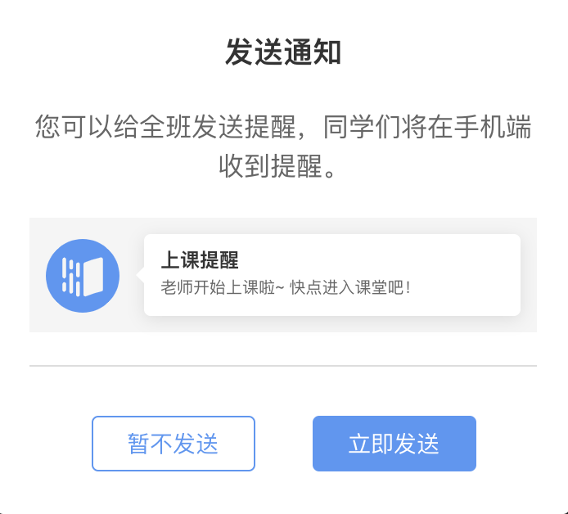

切换学生视角
点击菜单中的“切换为学生”，将进入学生视角。
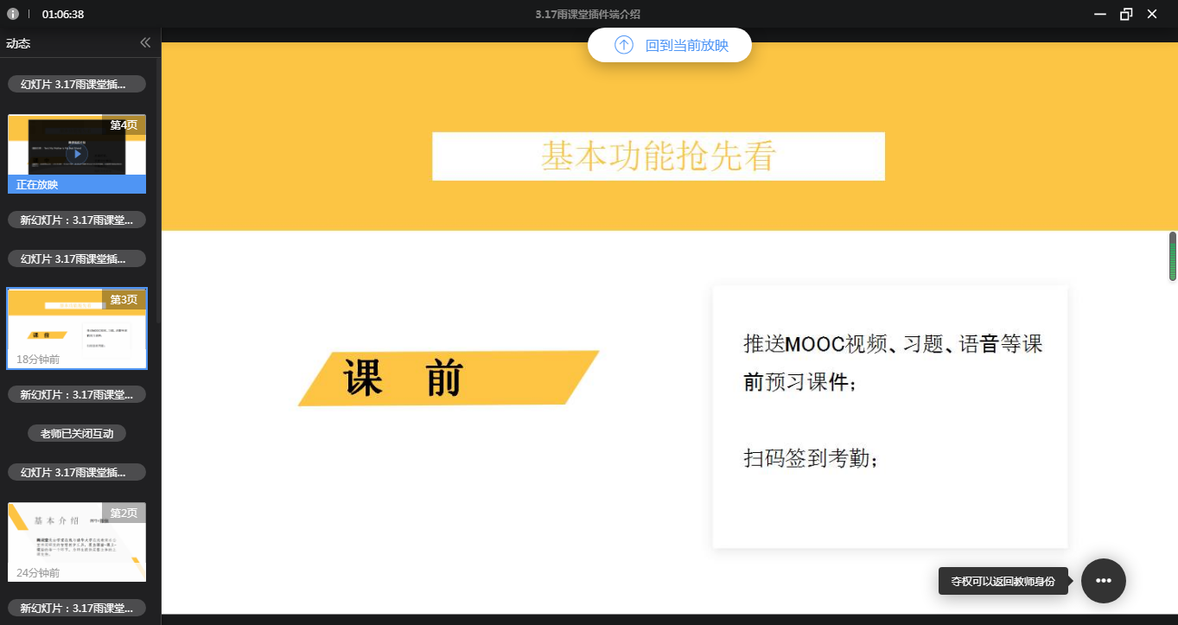

随堂测试与讨论
课堂测试或讨论的题目发布步骤如下：
网页端或PPT端开课播放PPT时，播放到题目页时，教师可点击发送此题，选择学生答题时间，支持自定义时长，发送时长可精确到秒，点击发送后，学生会收到题目。
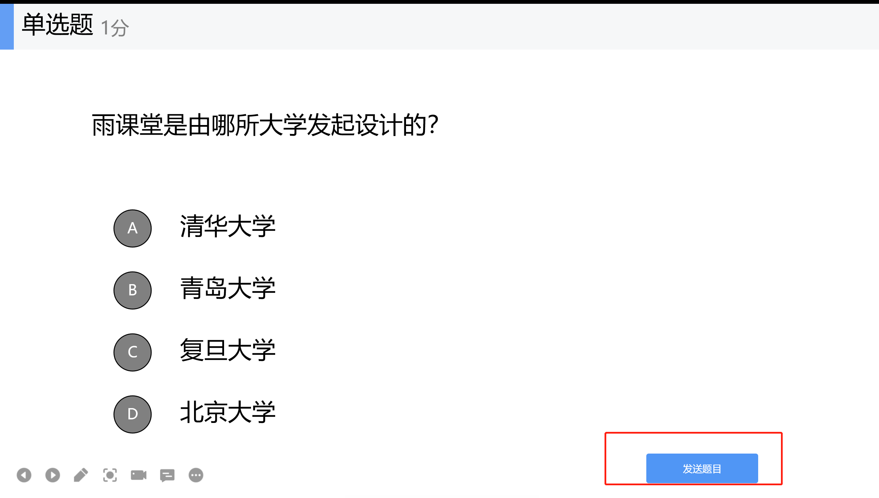
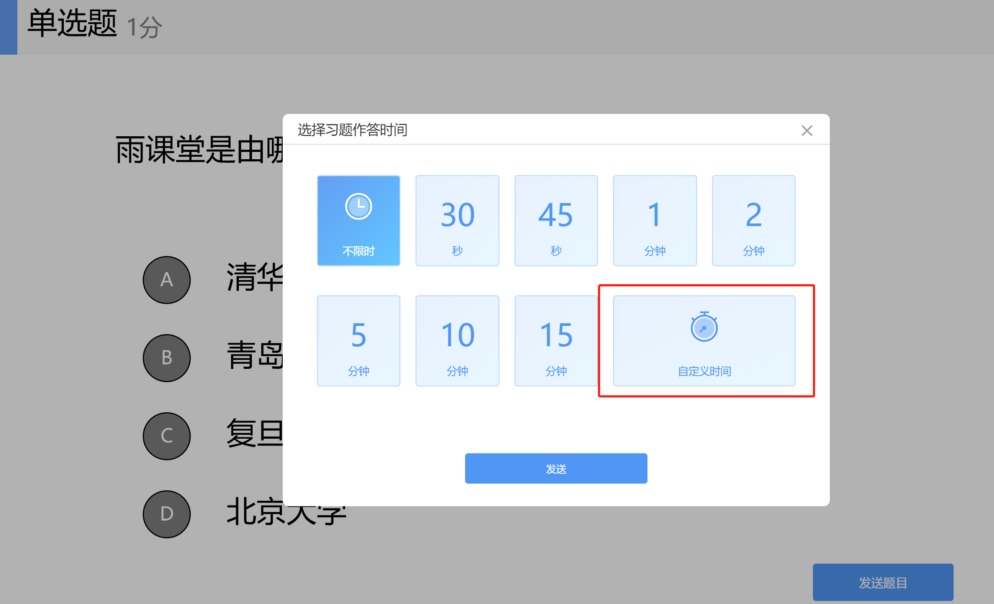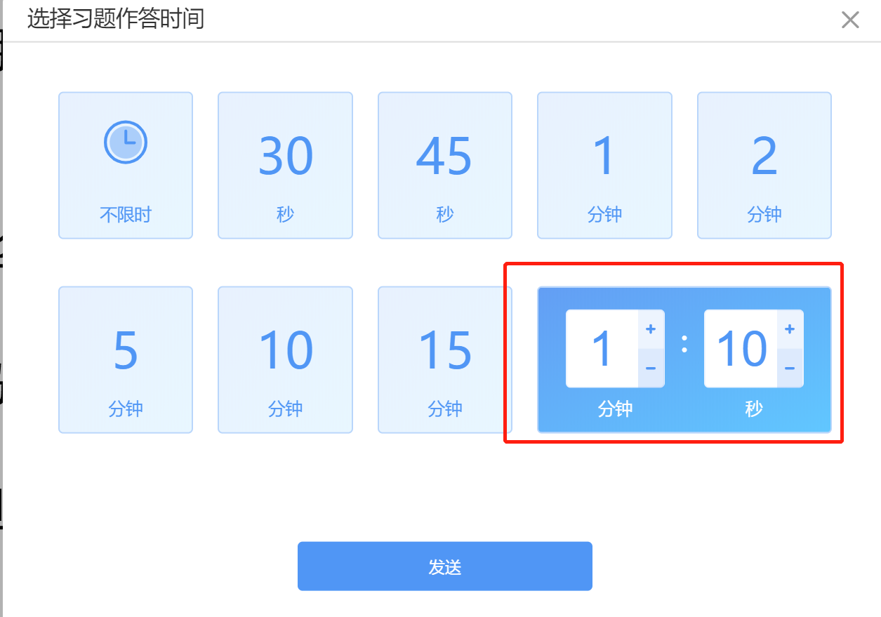
教师可通过【作答情况】查看学生作答情况。可全屏展示作答情况。
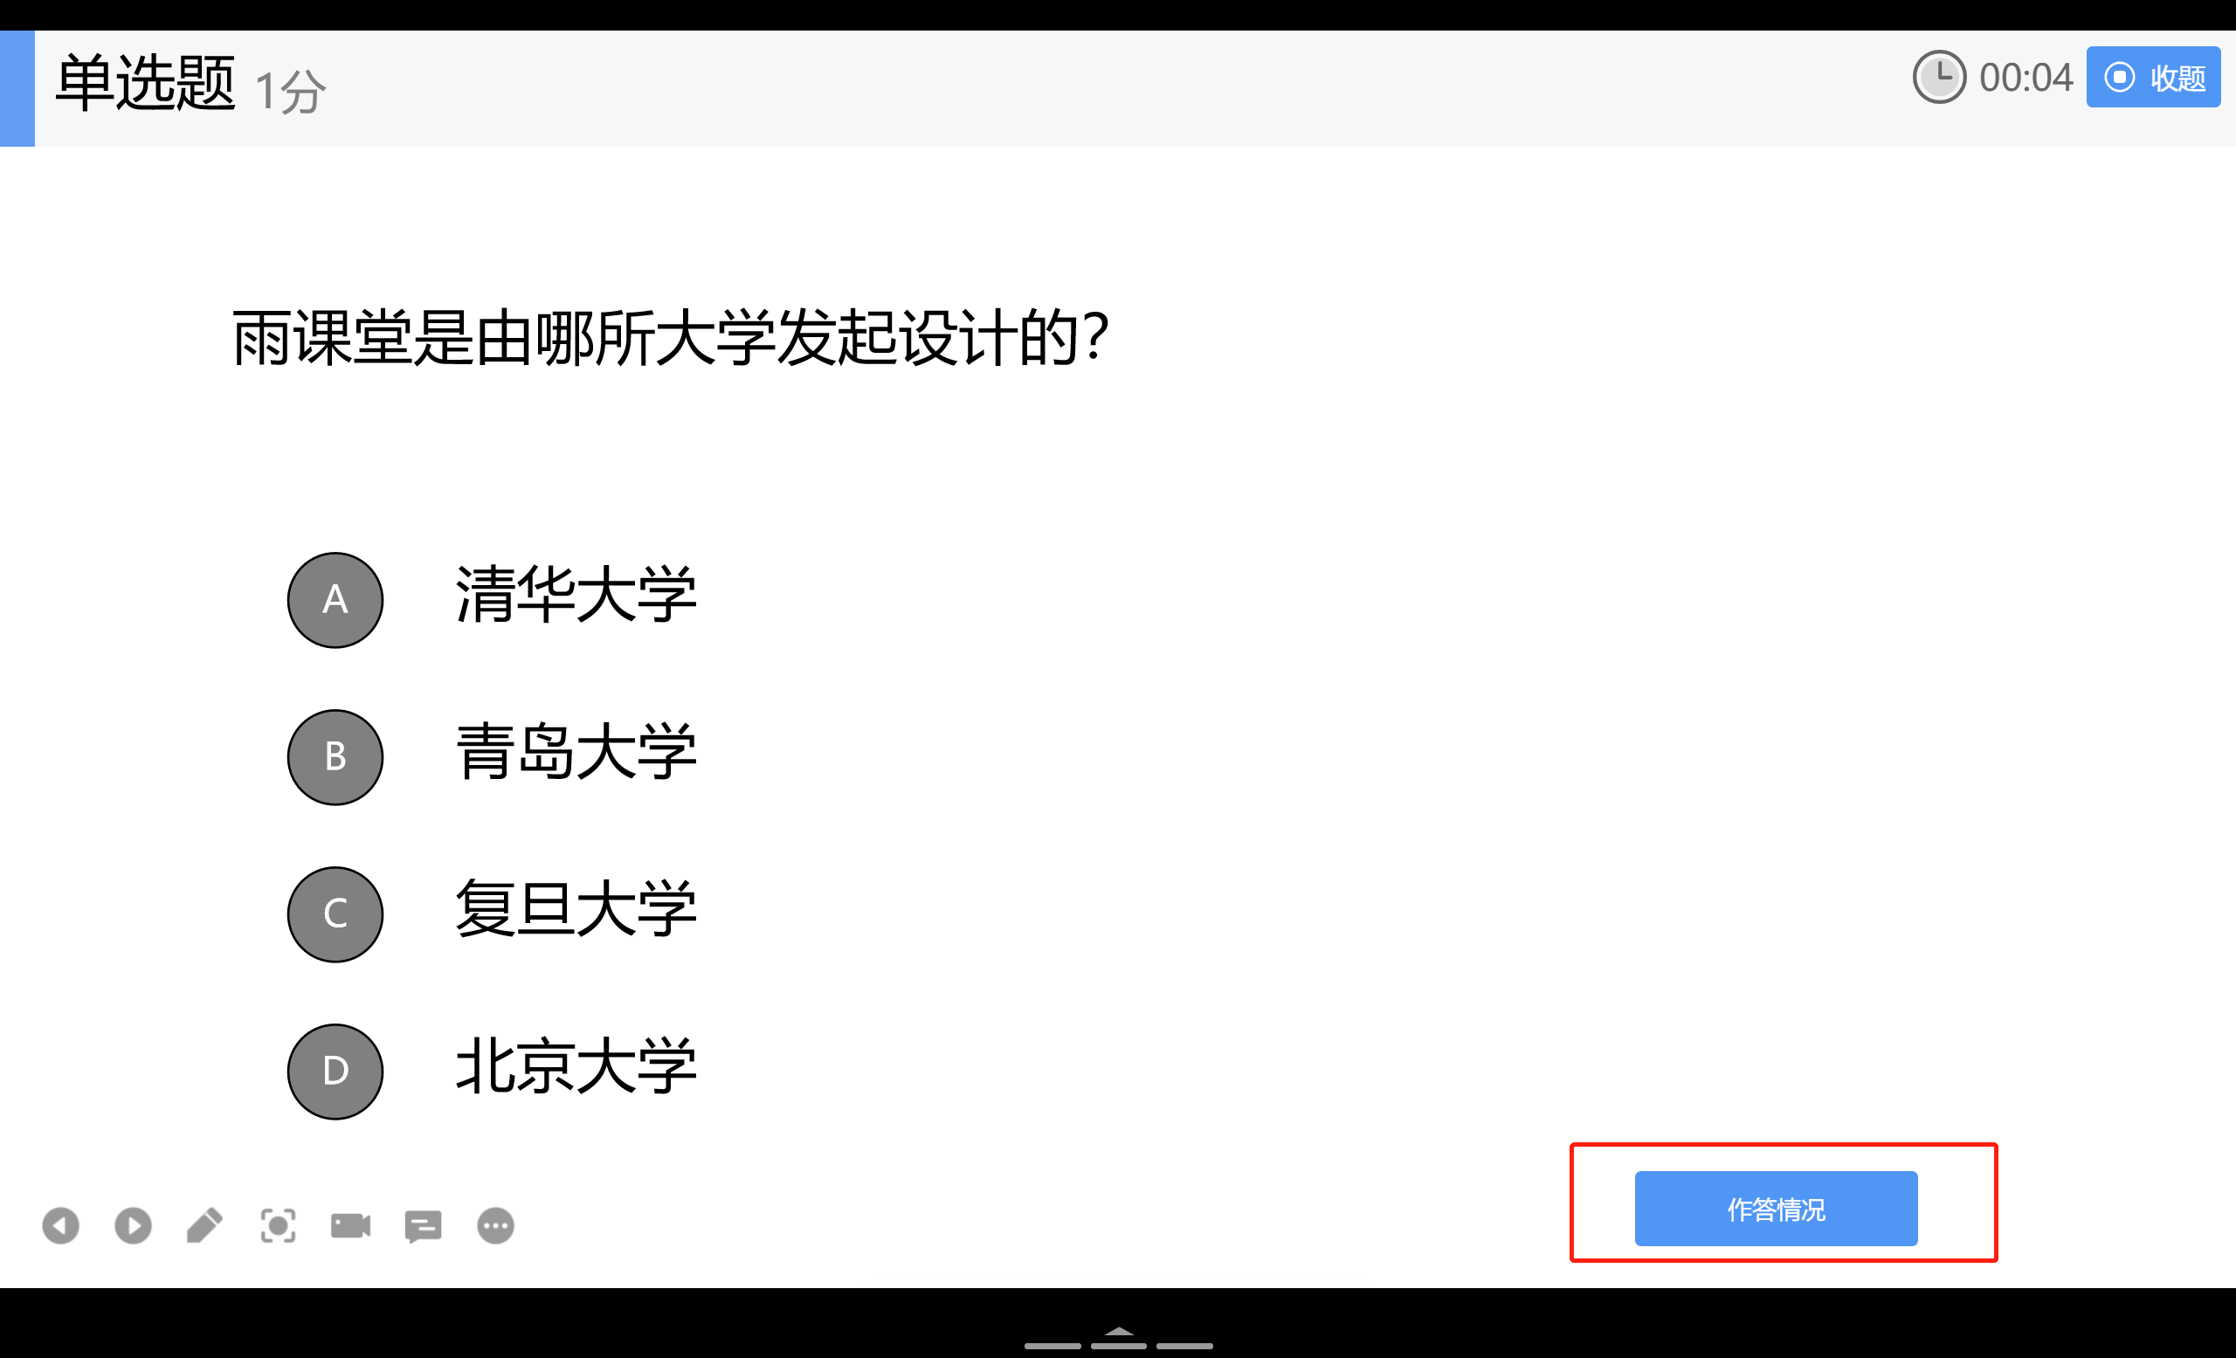
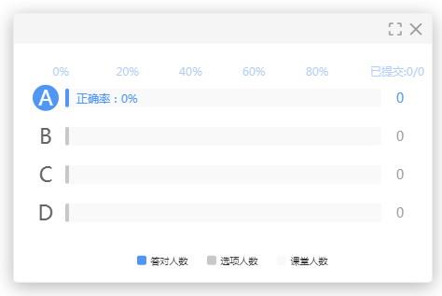
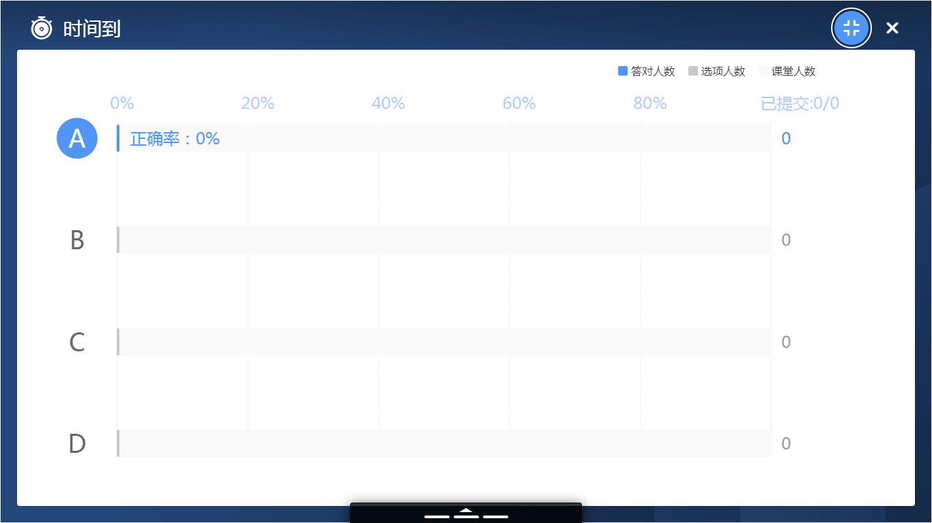
如果教师对题目设置了答案解析，可通过手机遥控器选择【作答情况】-【查看详情】-【答案解析】-【投屏】或【发送给学生】，将正确答案、答案解析投屏讲解或发给学生。
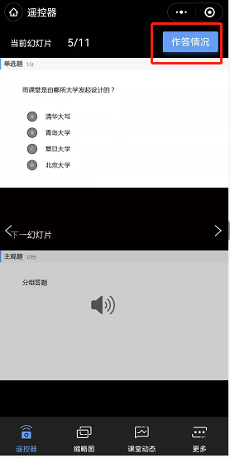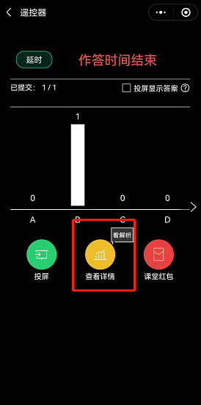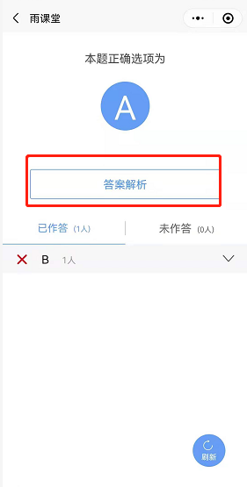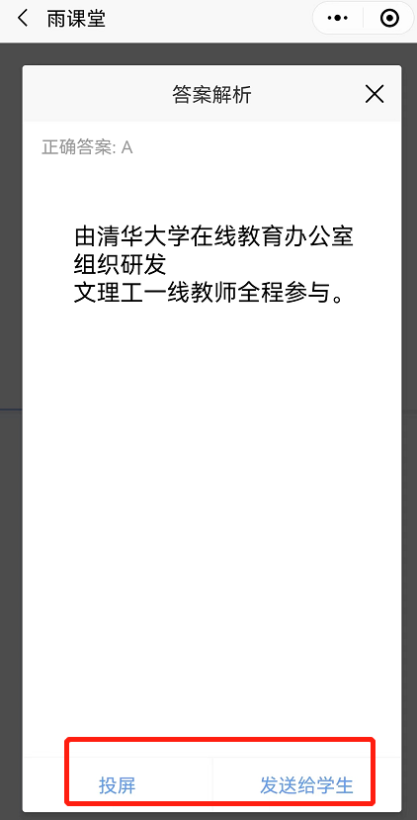
教师可以点击右上角【收题】结束答题，结束答题后也可【延时】延长学生答题时间。
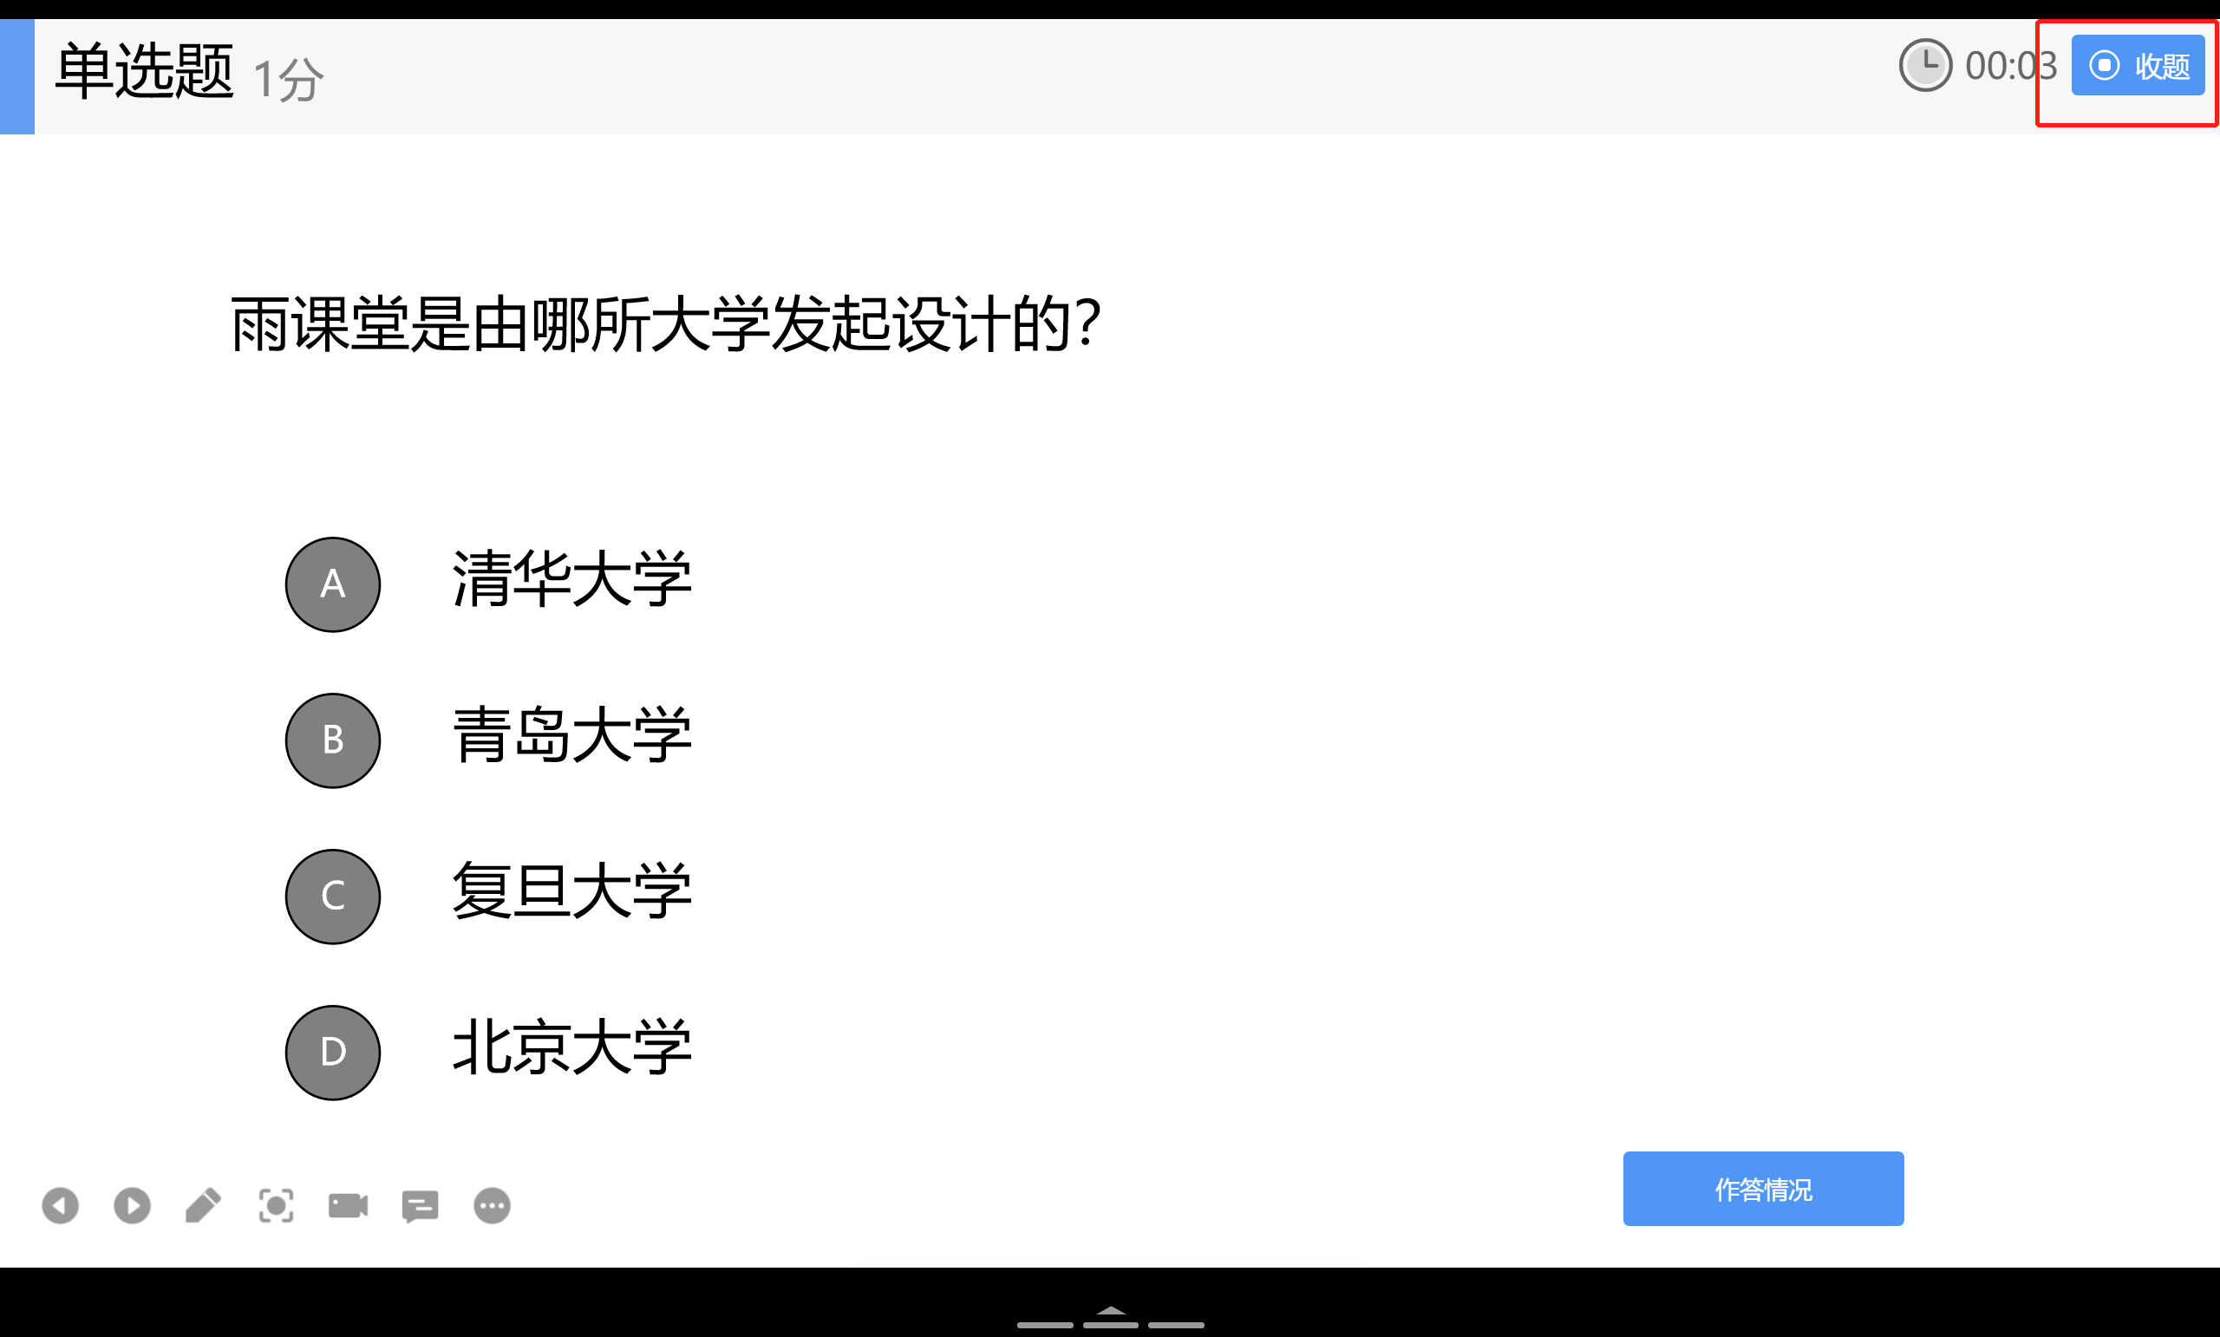
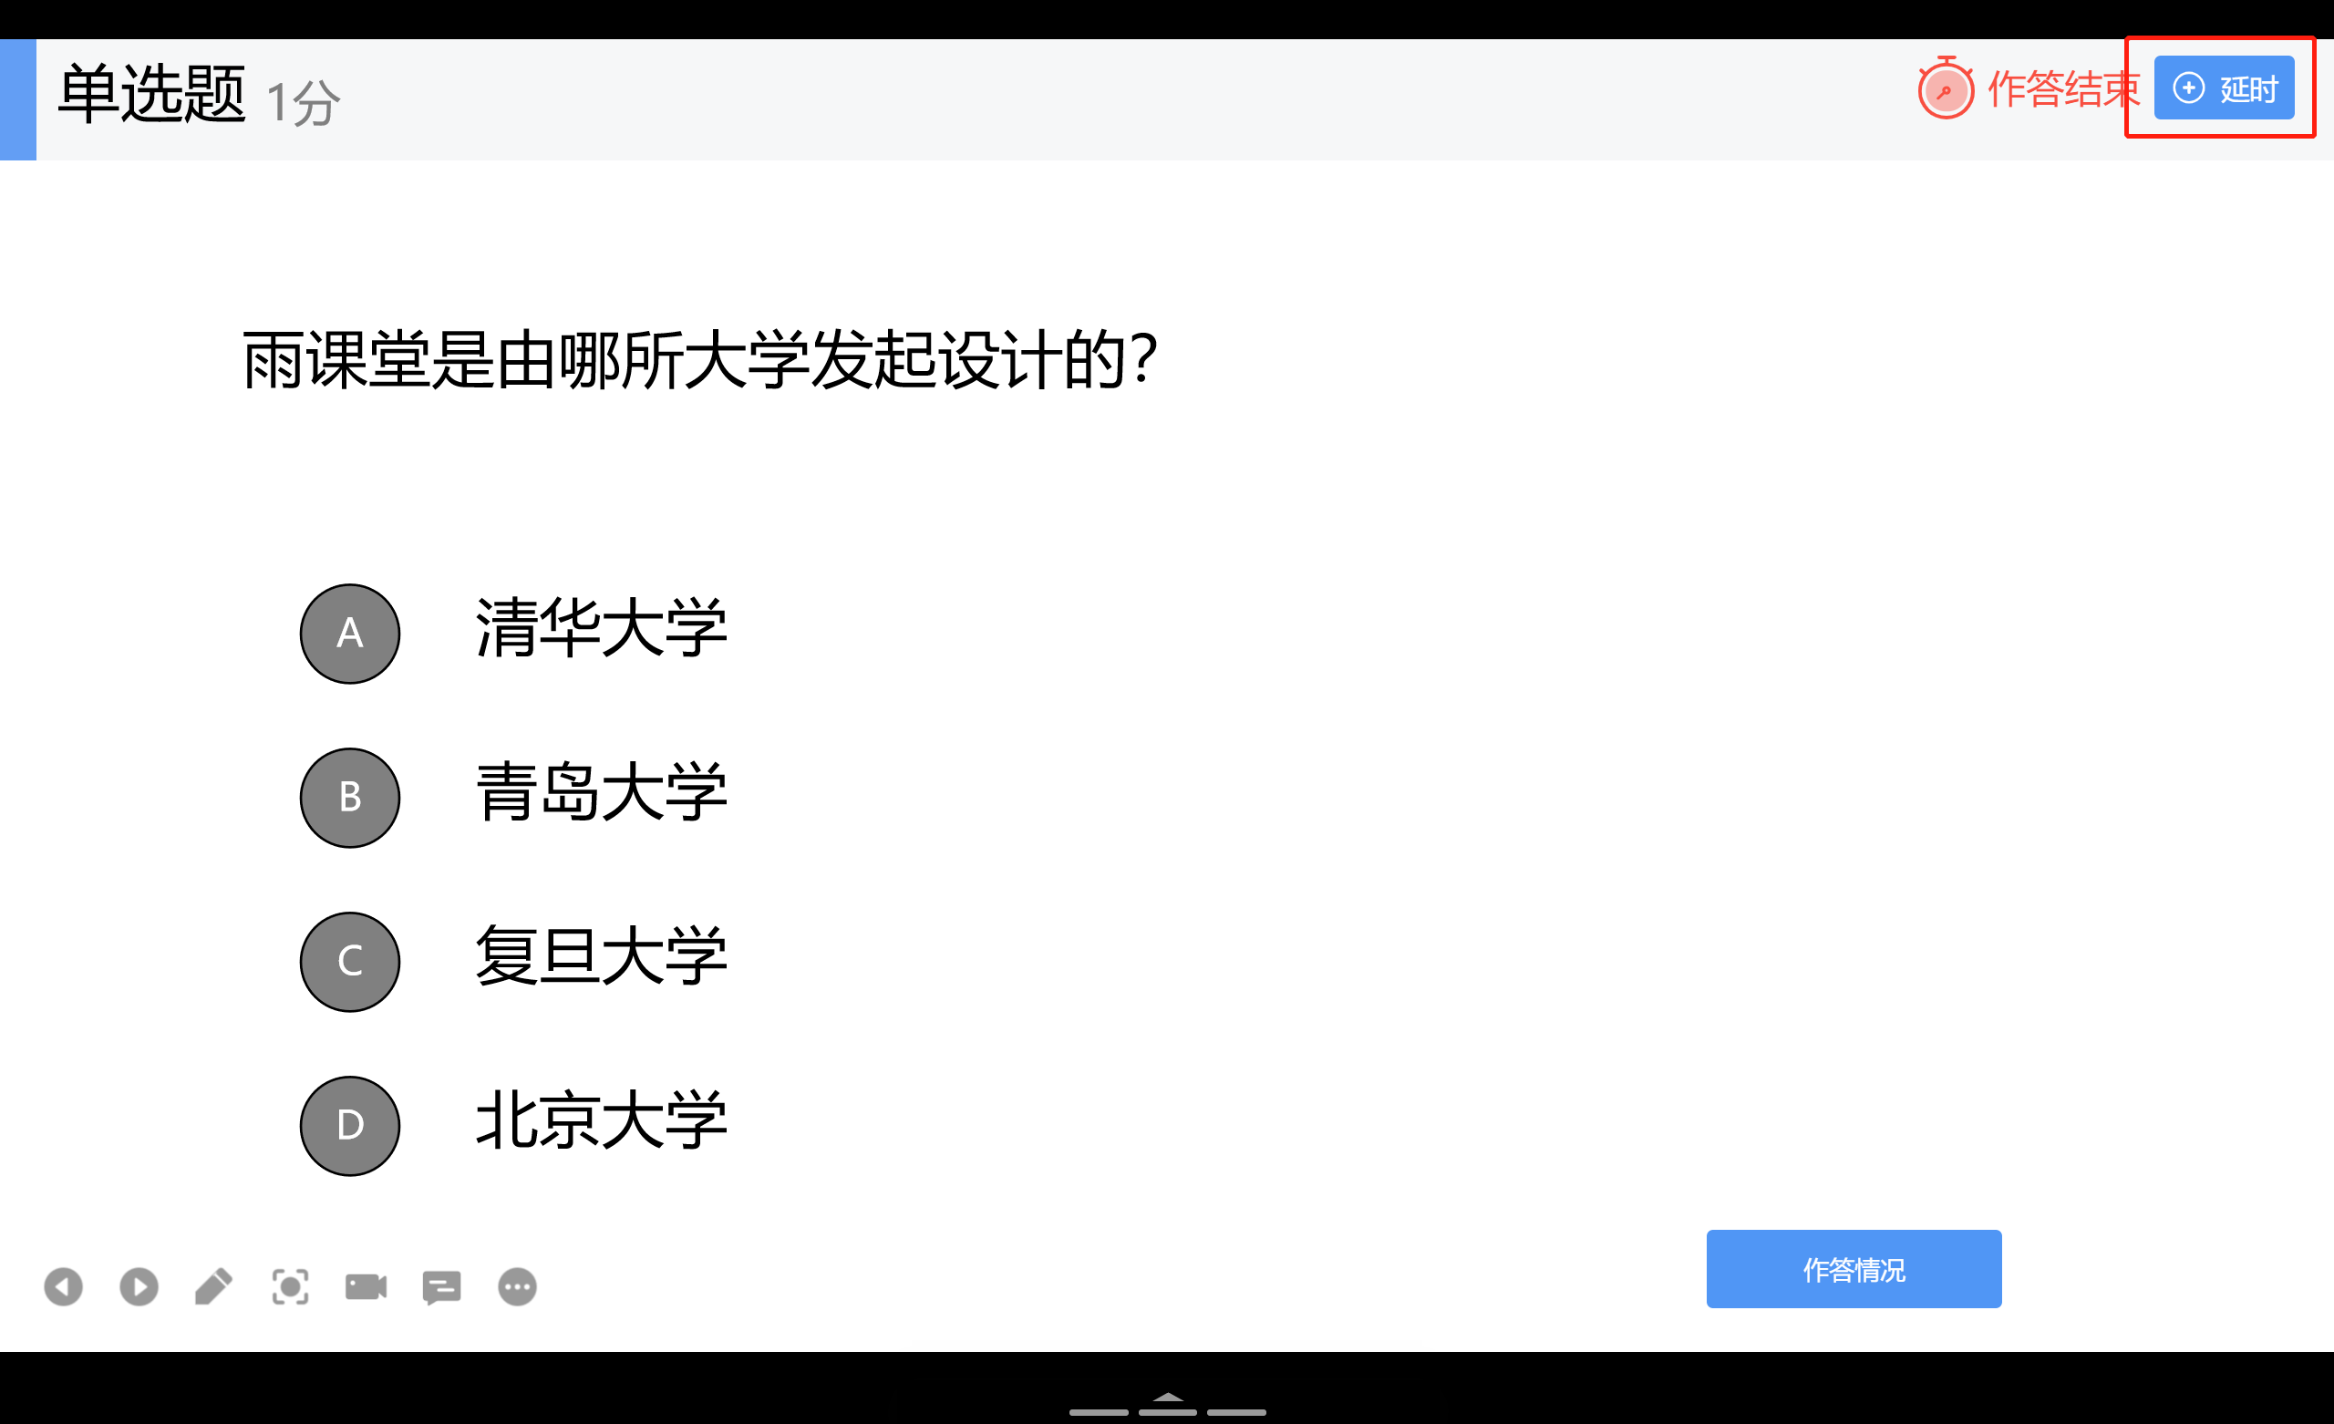
教师也可以在手机遥控器上点击习题页右上方的【发送此题】按钮，选择答题方式和时间即可。
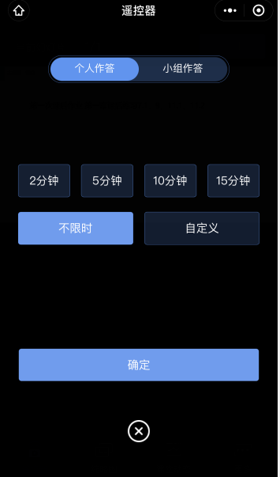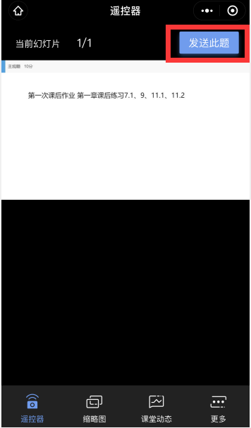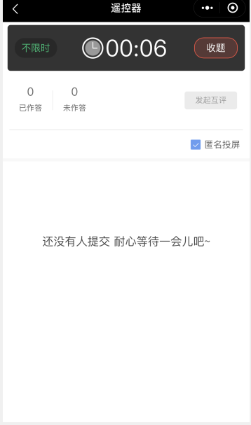

随堂习题批改
随堂发布的客观题，系统会根据老师提前设置在题目中的答案进行自动批复。教师可点击习题页右下角【作答情况】查看每道题的作答详情，其中填空题支持查看错误答案统计结果。
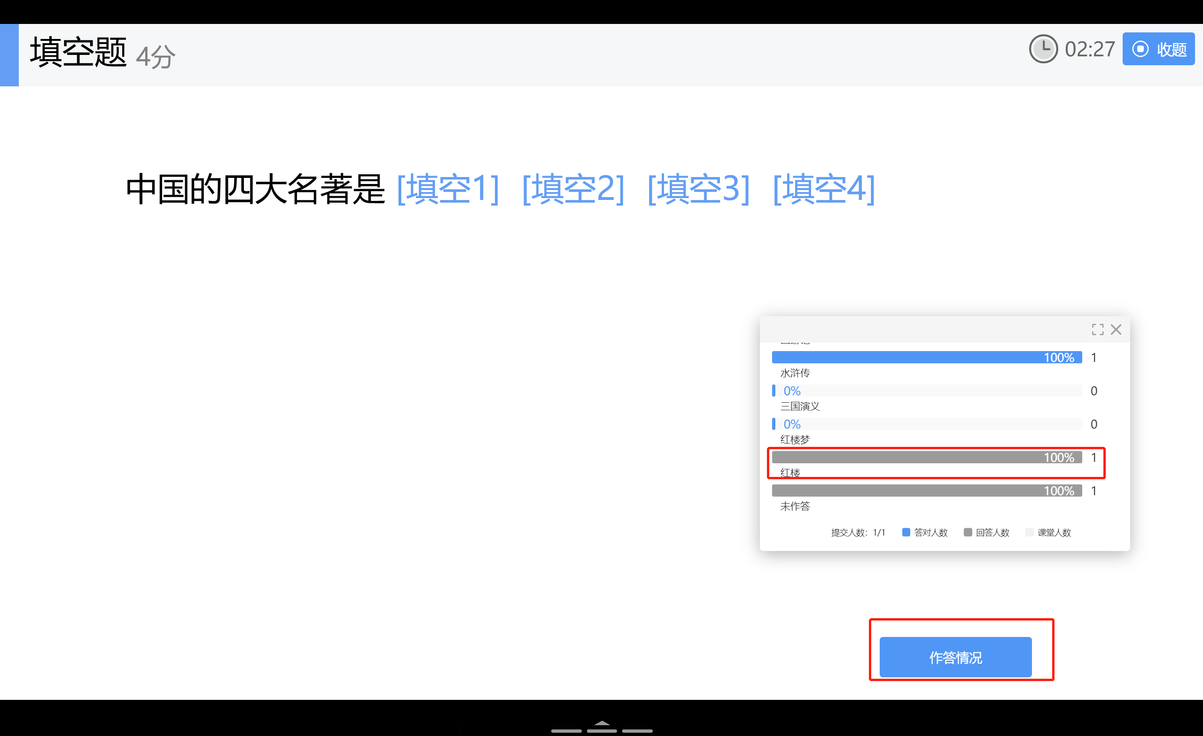
- 主观题批改
- 对于随堂中无法自动批复的主观题，雨课堂支持课上及课下批改。课下批改支持两种批改模式，同时使用网页版批改时提供了更加丰富的设置项。
- 课上批改主观题：
- 课上发送的主观题，在学生提交答案后，教师可进入手机遥控器，点击【作答情况】，选择【打分】进入批改页面，输入分数和评语即可；
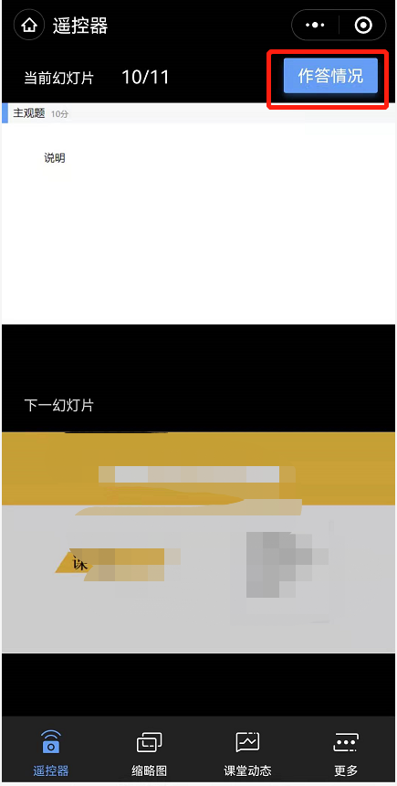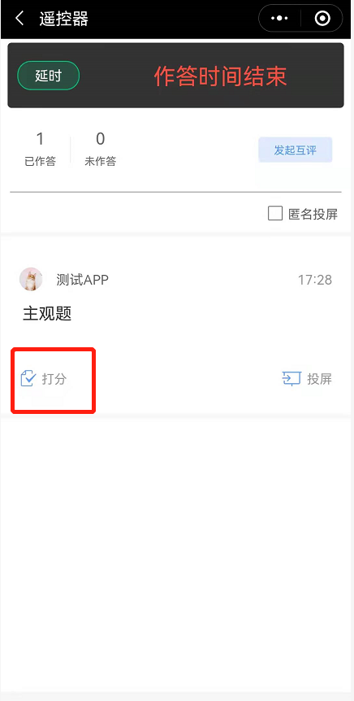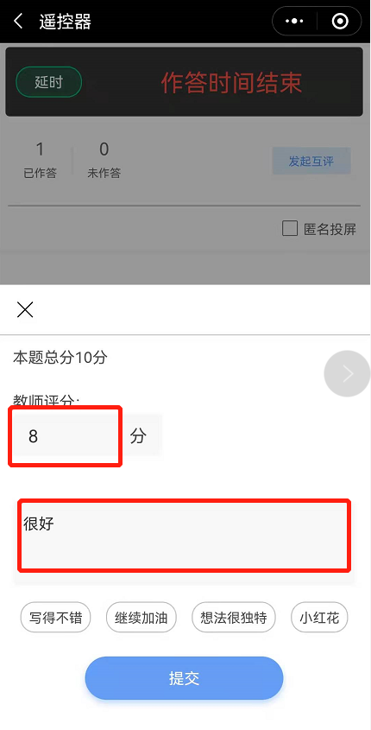
课后批改随堂主观题：
1）通过手机批改主观题：
在结束授课后，教师可进入课堂报告详情页，在习题数据处选择【批改】即可；
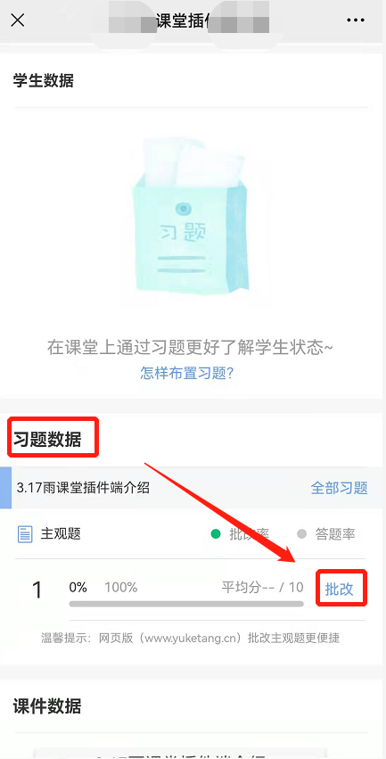
2）通过网页版批改：
网页版中主观题批改功能，可以让老师在课下能更便捷的批改所有含有主观题的教学任务。具体的操作方法：
•进入网页版，扫码登录；
•选择需要批改作业的班级，进入教学日志列表页面，选择含有主观题的课堂；
•进入【课堂习题】选择【去批改】进入相应页面进行批改；
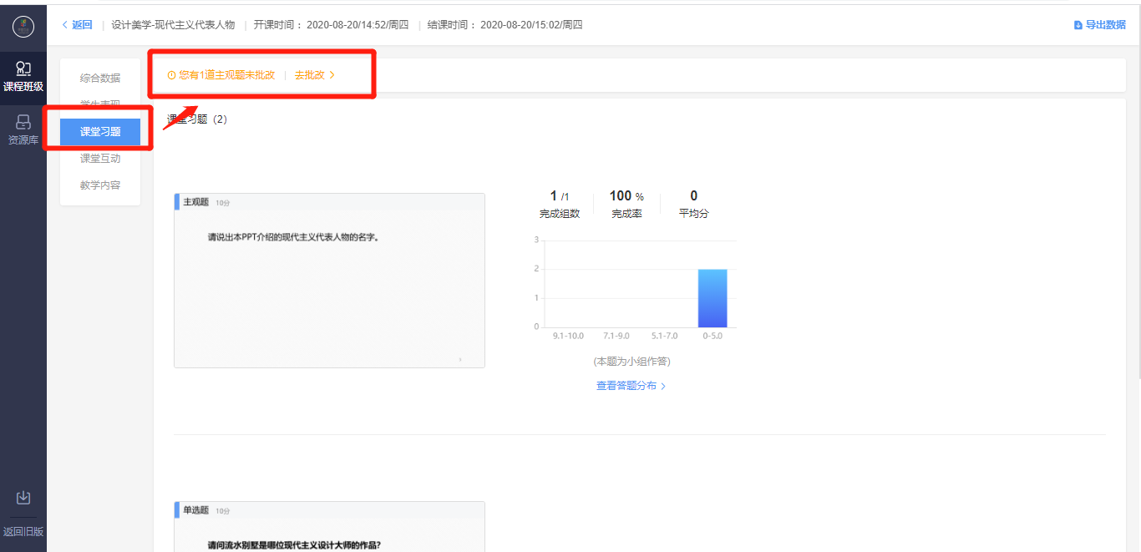
主观题批改时，支持对文字提交内容的批注，只需要用鼠标在文字上拖动，之后点击“批注”即可；对于学生提交的图片答案，可以点击图片进行圈点，可用不同颜色的笔迹在图片上用鼠标涂写。
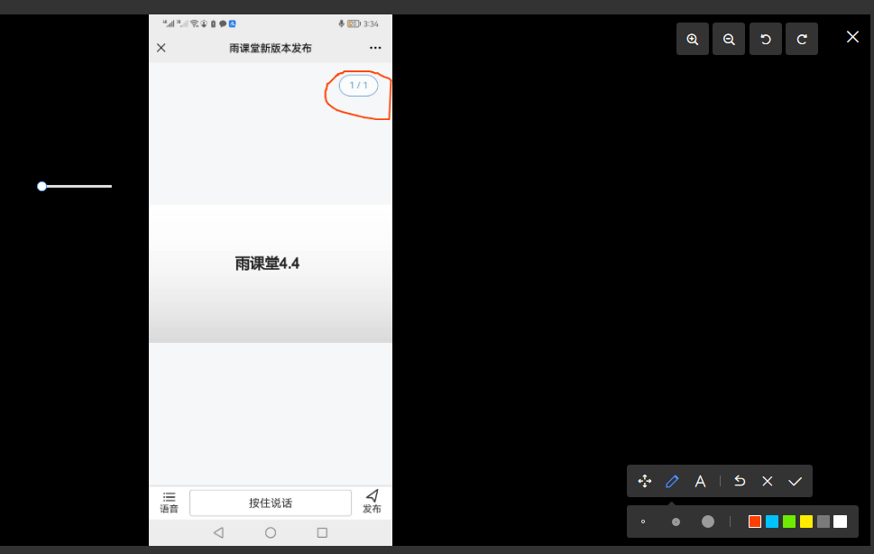
主观题批改时，可以对本班学生提交的主观题批量评分。点击左侧【批量操作】，选择学生，点击【批量打分】进行打分。
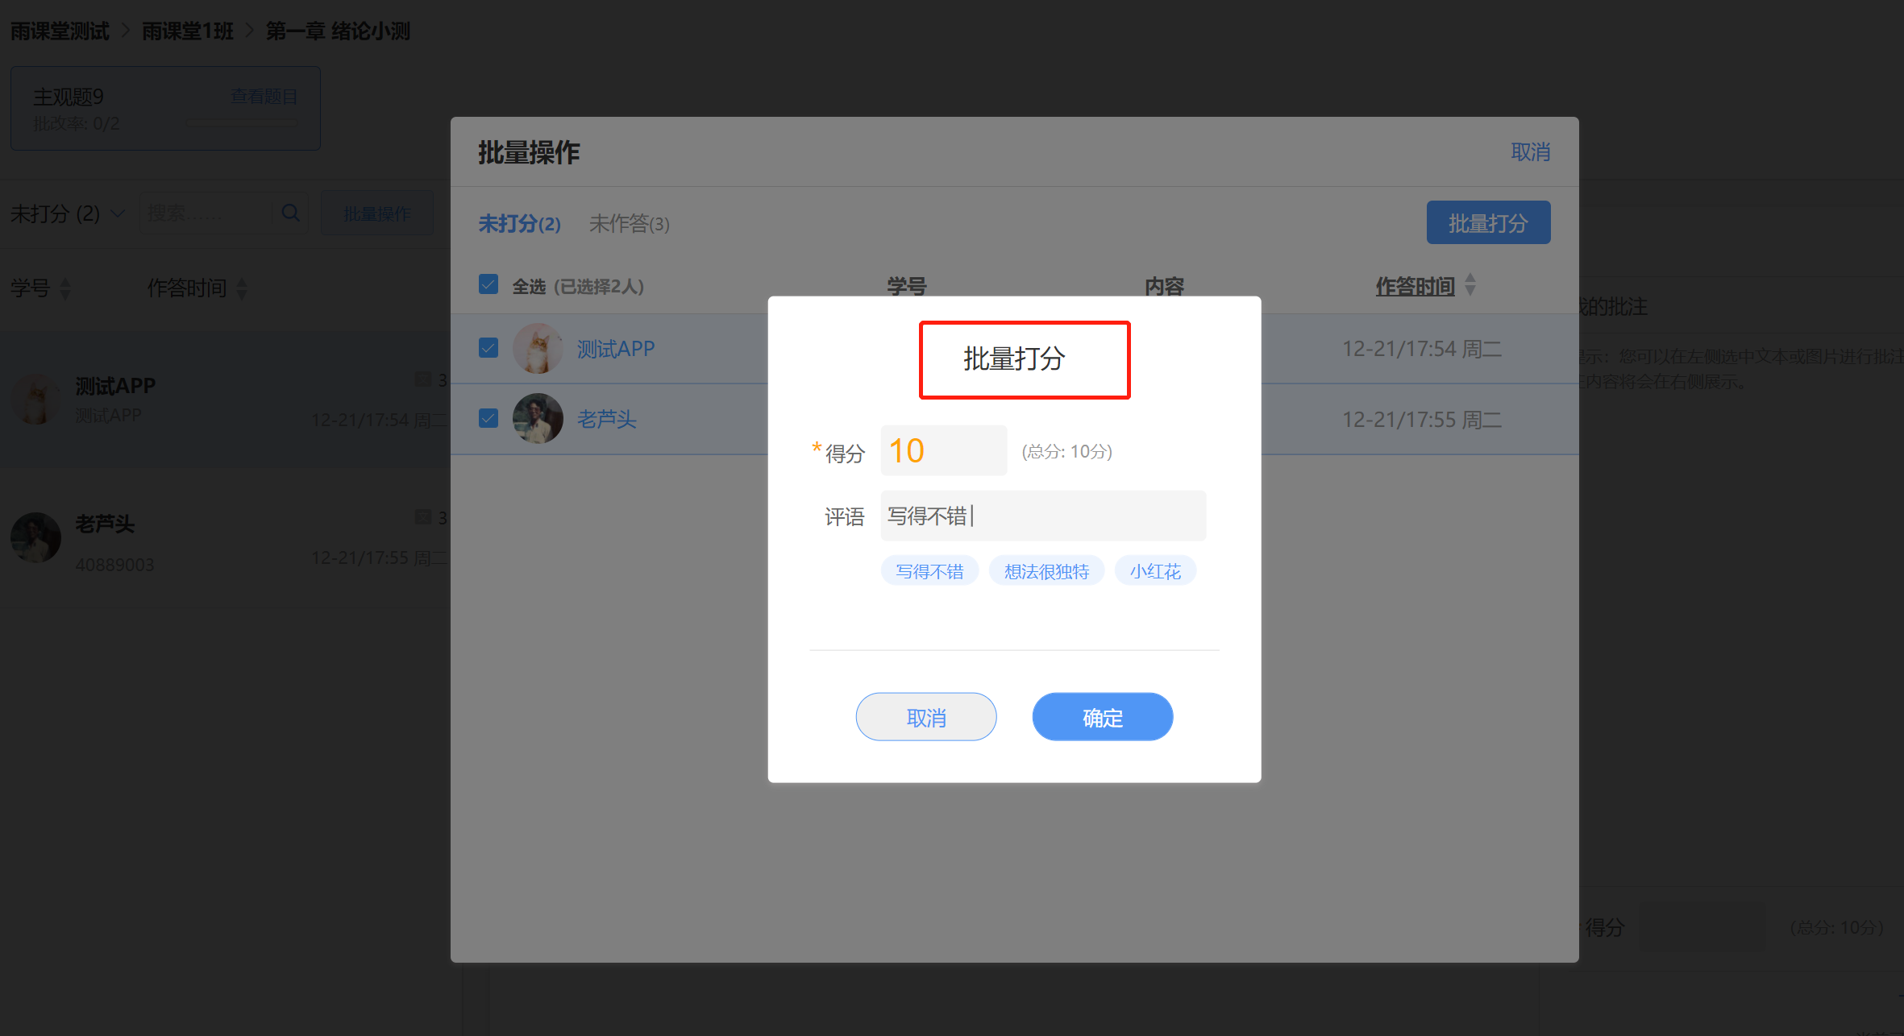

课上试卷发布
教师可使用手机遥控器，选择【课堂动态】-【我的试卷库】，选择需要发布的试卷点击发布。目前课上试卷支持发布旧版试卷。
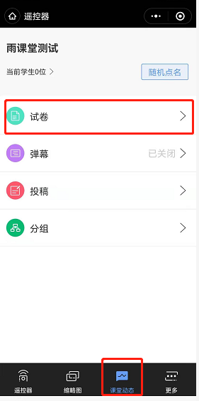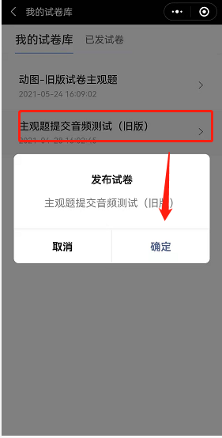
教师可在遥控器上查看试卷结果，收卷后，可将学生分数分布情况投屏观看。
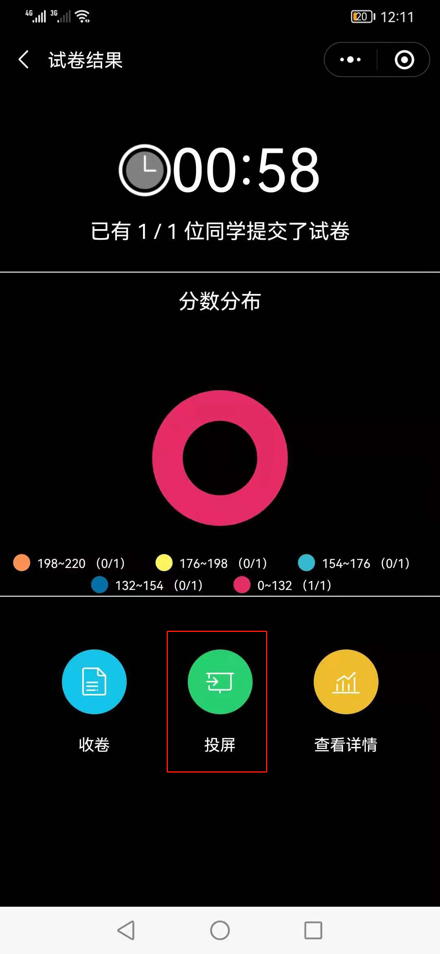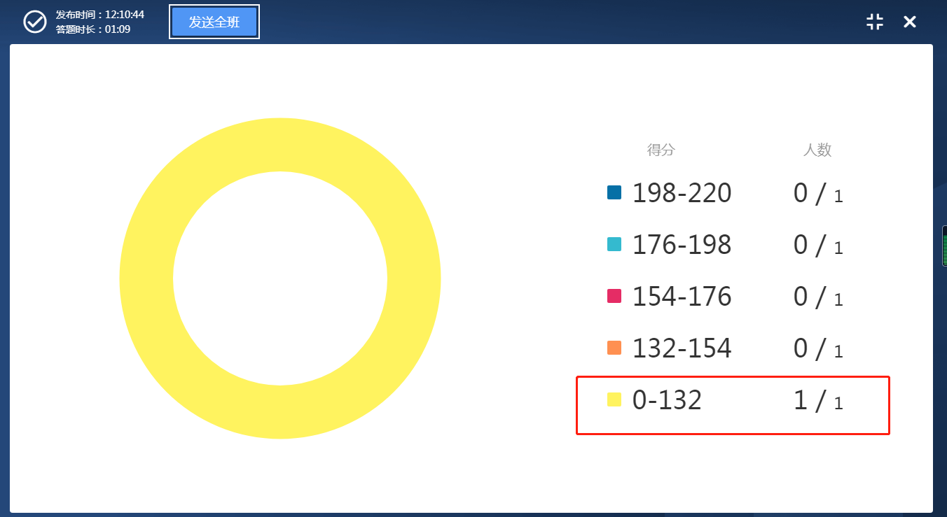

分组作答
老师使用添加有主观题的课件开启雨课堂授课，讲解到主观题页，在手机遥控器端点击PPT右上角的【发送此题】按钮，发送主观题，选择【小组作答】，可以选择班级中已经分好的组，也可以新建分组。
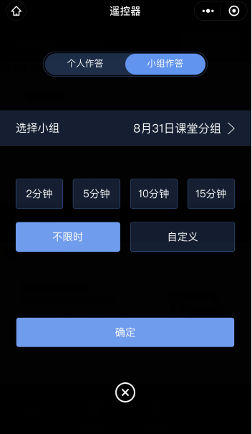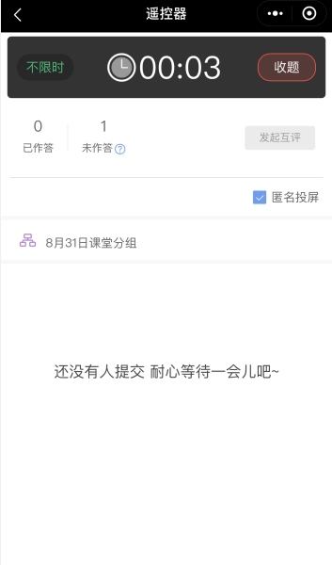
课堂推送的分组作答主观题，每个学生均有一次提交的机会，其他学生可以在上一个提交的答案基础上修改，小组最终的答案以最后一名学生提交的答案为准。组内每个学生仅可提交一次。老师批复时给定小组成绩，即为组内每个成员成绩。
老师收到主观题答案后，可点击【作答情况】-【生成词云】；将生成的词云发送给全班。
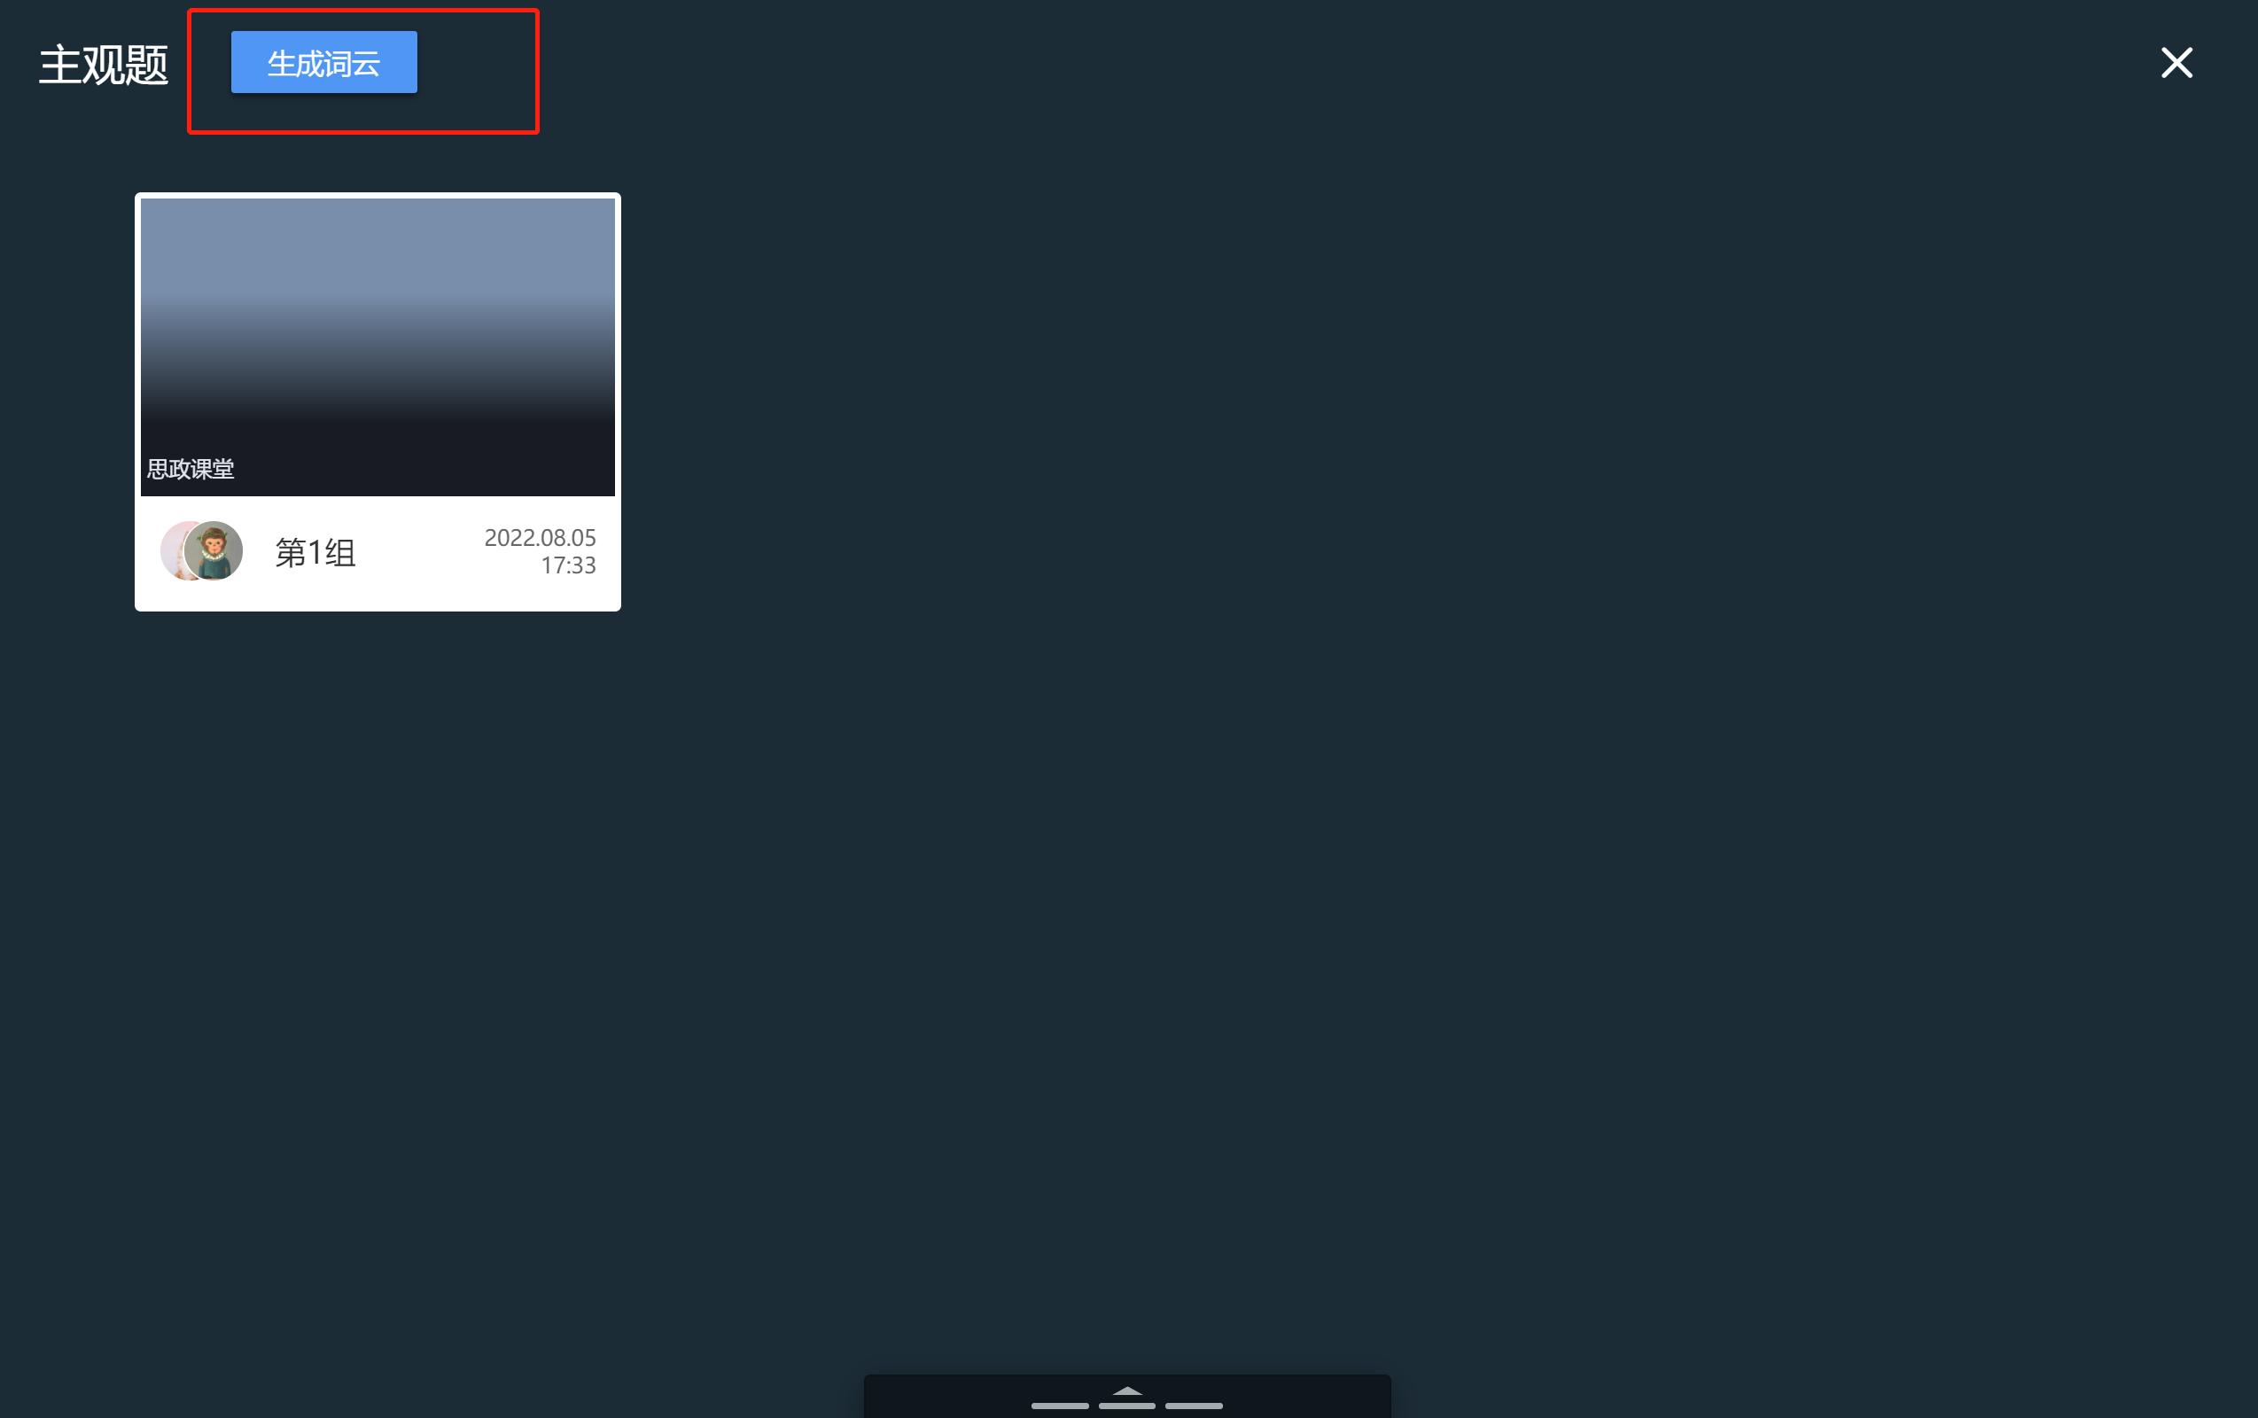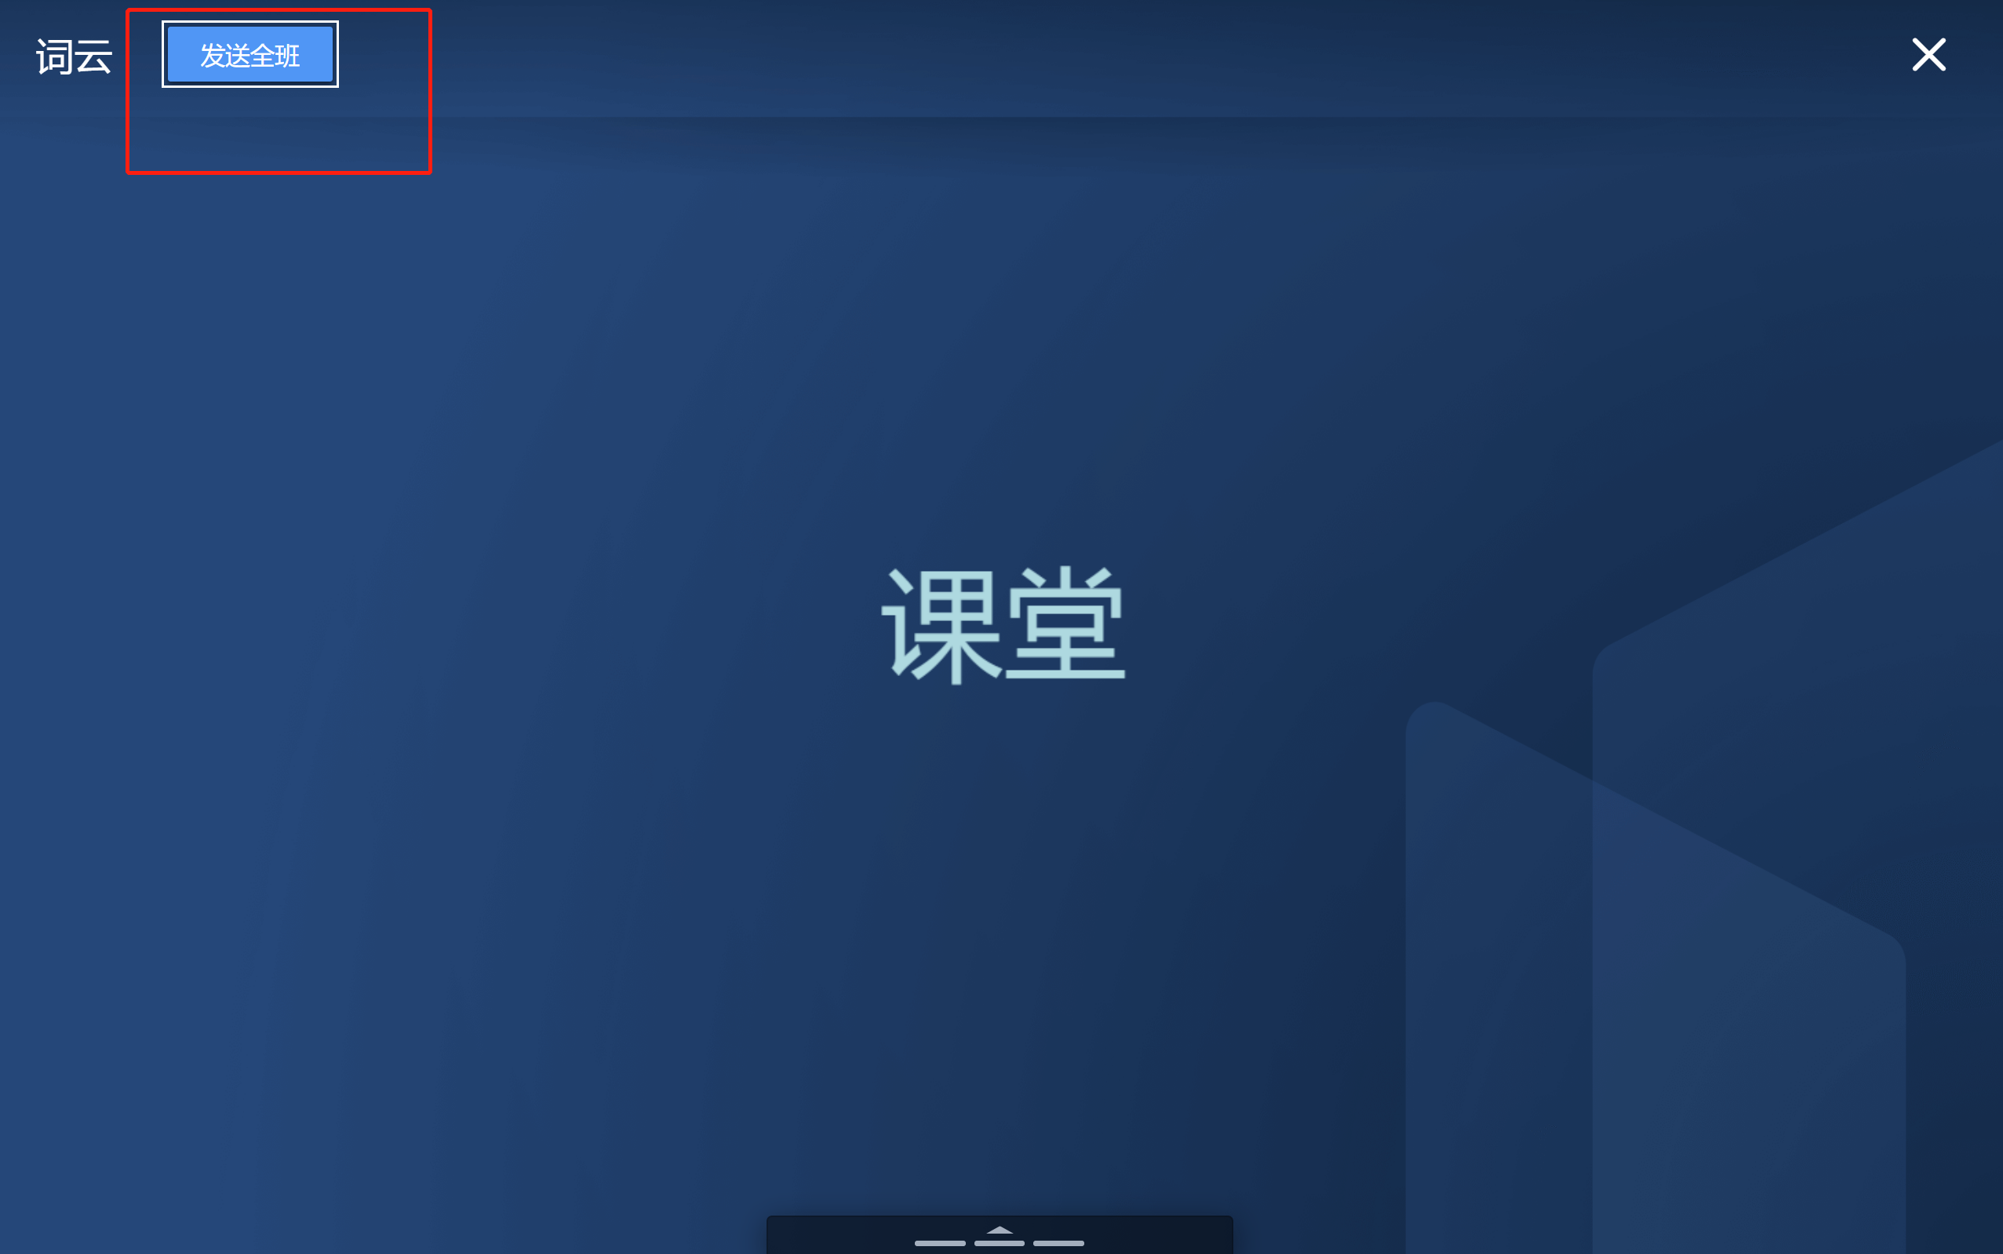
注：分组快照功能：课上发送主观题分组作答时，选用的分组方案将生成分组快照并与题目绑定，之后分组方案的改动将不再影响题目绑定的分组快照；暂不支持对分组快照的管理。

课堂表现备注/加分
针对课堂考勤、课堂提问等场景，授课老师想对学生的考勤进行备注，学生课堂提问进行加分/扣分，可以使用雨课堂课堂表现备注/加分的功能。
考勤备注
手机进入雨课堂教师遥控器端，点击下方【课堂动态】，点击“当前学生X位”，即可进入“签到”和“未签到”列表页（默认展示签到列表页）。以签到列表页为列，点击每个学生最右边的“>”箭头按钮，即可进入个人加分页面。在个人加分页面：
（1）可以修改学生的考勤状态（已出勤或未出勤）
（2）点击加分，可以输入分数对学生进行加分（分数区间为0-100）
（3）点击添加标签，可以选择系统默认的标签，也可以点击“添加标签”按钮，自定义标签内容（限制中文20字，英文40字）
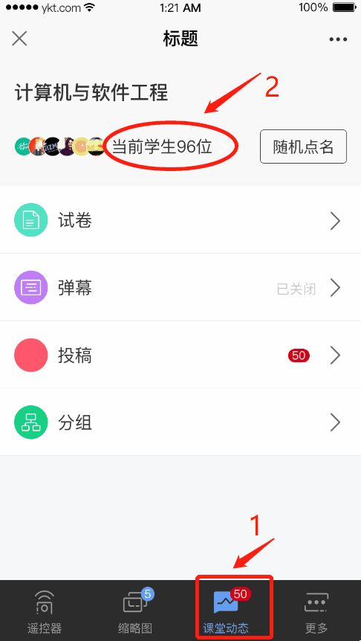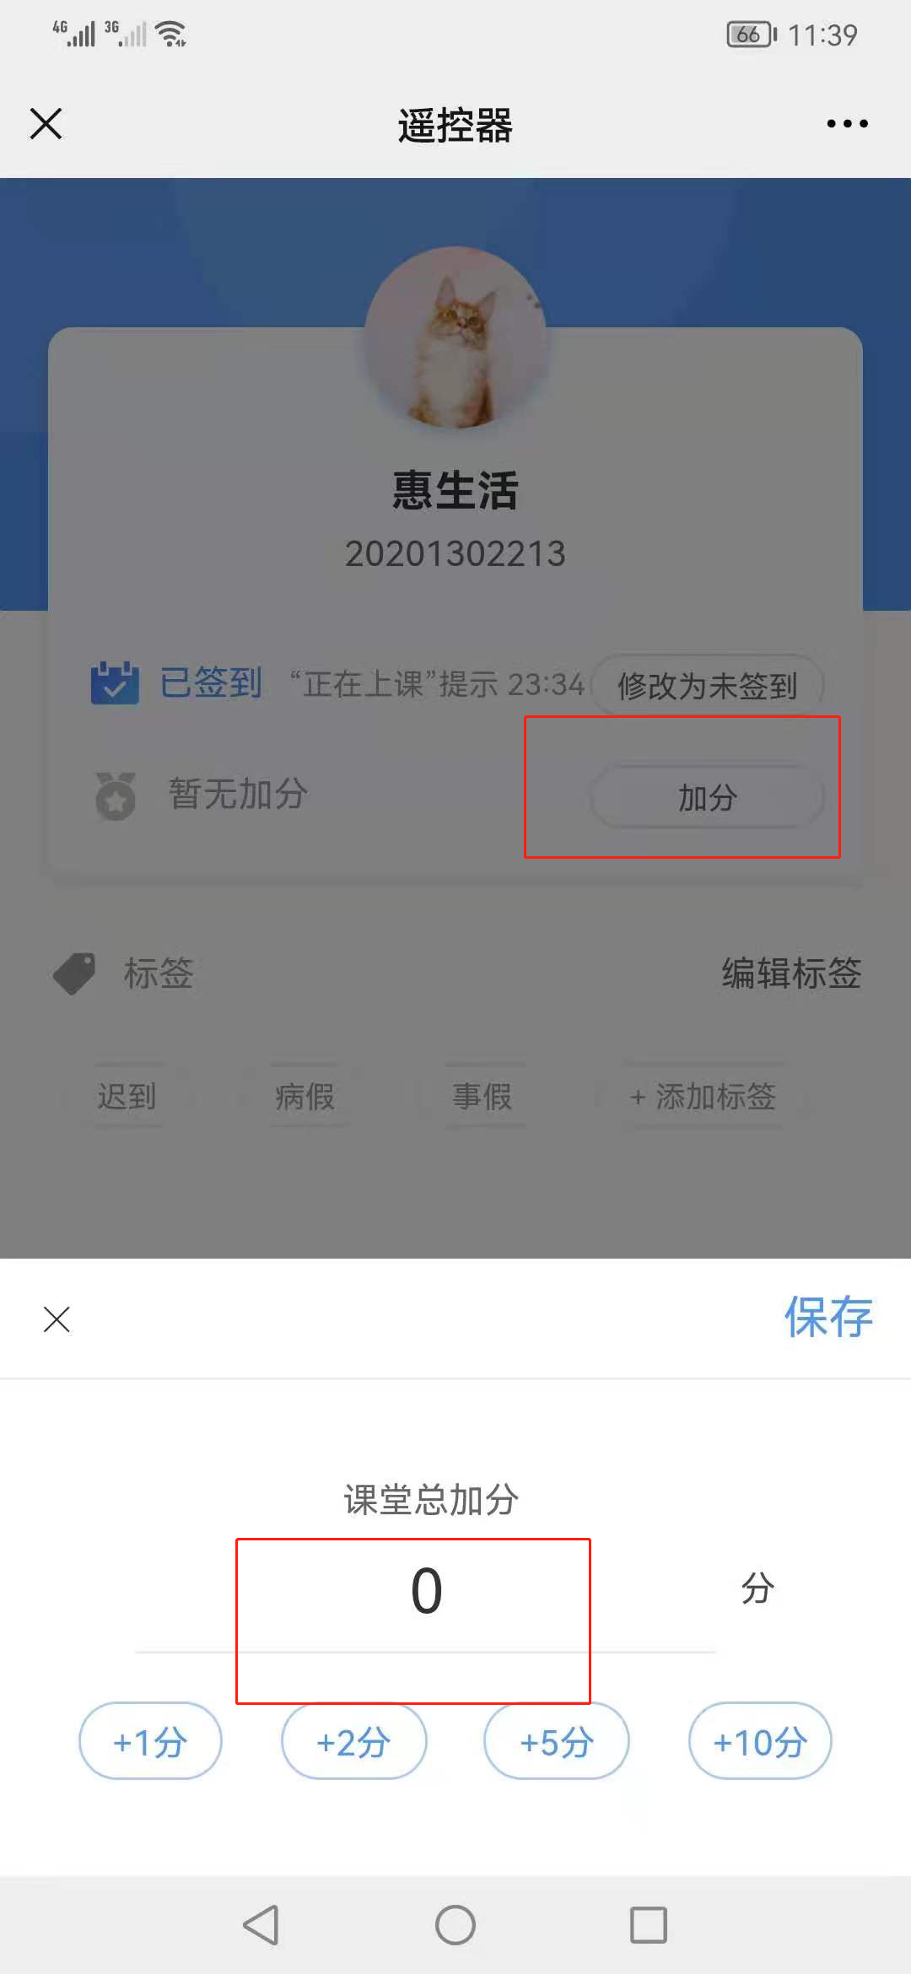
注意：对学生进行考勤备注，不会修改学生进入课堂的签到方式。只是对已签到或者未签到的学生，进行考勤确认备注。
在“签到”或“未签到”列表页，可以搜索班级成员里具体某个学生，对其进行备注或打分。点击搜索按钮，进入搜索界面，输入搜索的关键字，即可搜索到相应的学生，点击学生最右边的“>”箭头按钮，即可进入个人加分备注页面。
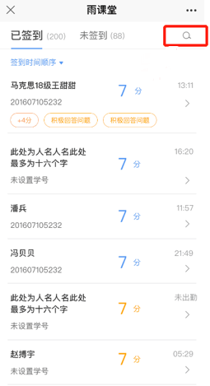

随机点名备注
教师使用手机进入遥控器，点击右下角【更多】-【随机点名】，或在【课堂动态】，点击随机点名按钮，对进入本堂课的学生进行随机点名。选中被点到的学生，点击右侧出现的“加备注”按钮，即可进入个人加分备注页，对其进行考勤备注以及加分。
备注：除了对正在点到的学生进行考勤备注或加分，也可以对本堂课所有被点到的学生进行考勤备注或加分。
注意：本堂课授课结束之后，教师将无法对学生进行考勤备注或课堂表现加分。
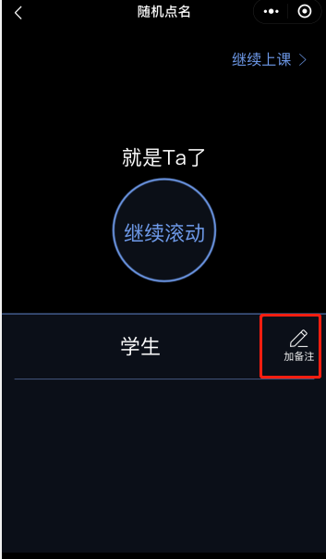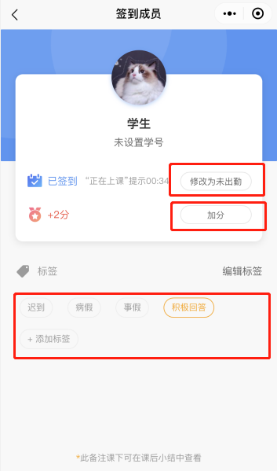
注意：本堂课授课结束之后，教师也可在网页端或公众号对学生进行考勤备注或课堂表现加分。
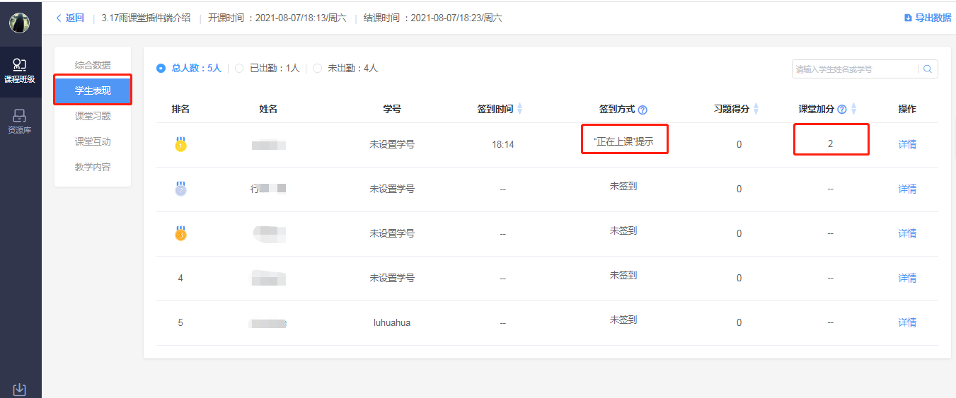
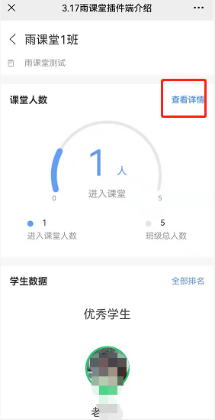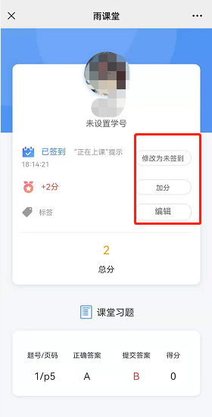

7课后

7.1 课堂回放与课件下载
教师可以在网页端和微信端回看上课全过程，包含课件、音视频、习题和弹幕等，支持倍速播放，手机端支持只听声音。
长江雨课堂的直播回放支持设置可见状态、删除、下载、转存到云盘，方便老师更好的管理直播回放音/视频，具体操作如下：
登录网页版：进入需要下载直播回放的班级，点击进入直播回放，可以看到“直播回放管理”，点击后可对当前课堂的直播回放进行管理。协同教师同样有下载权限。教师也可在微信公众号进入相应班级，在课堂报告中对学生查看直播回放的权限进行设置，可整体关闭直播回放入口，或对单个回放片段设置可见状态，不可见状态下学生将无法查看直播回放内容。
网页端操作截图：
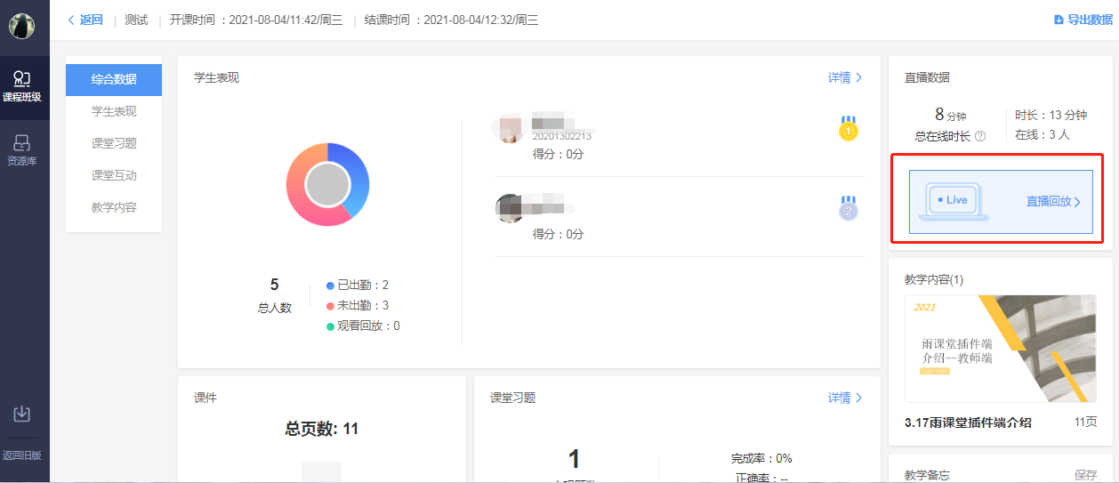
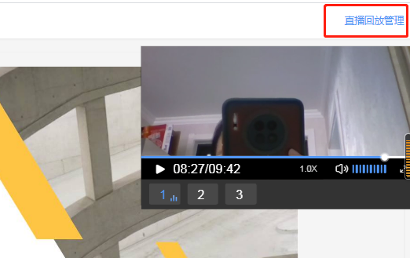
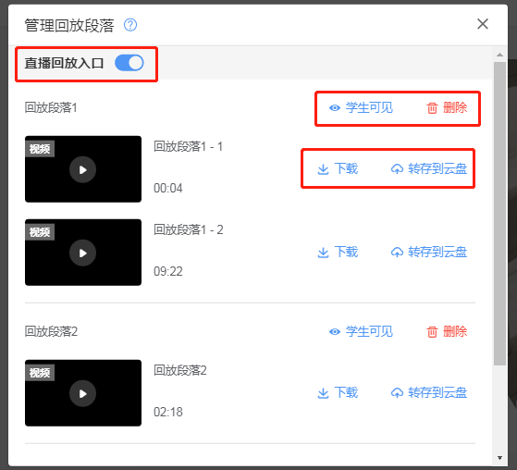
微信端操作截图
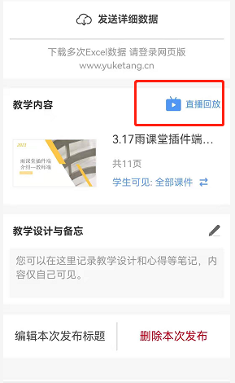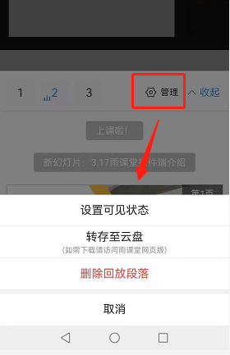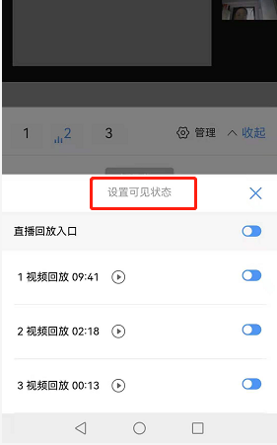
雨课堂和腾讯会议联动直播回放支持删除、下载与隐藏，暂不支持转存到云盘。
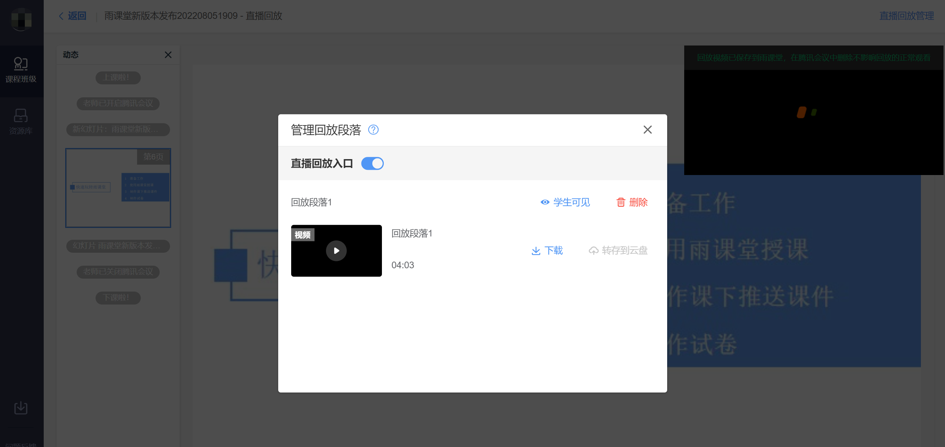
雨课堂课件支持在课后小结中将学生可见范围设置为学生可见全部课件、学生可见课上讲解的部分、学生全部不可见，学生可见指定部分，其中学生可见指定部分支持以每页课件为单位设置可见状态。
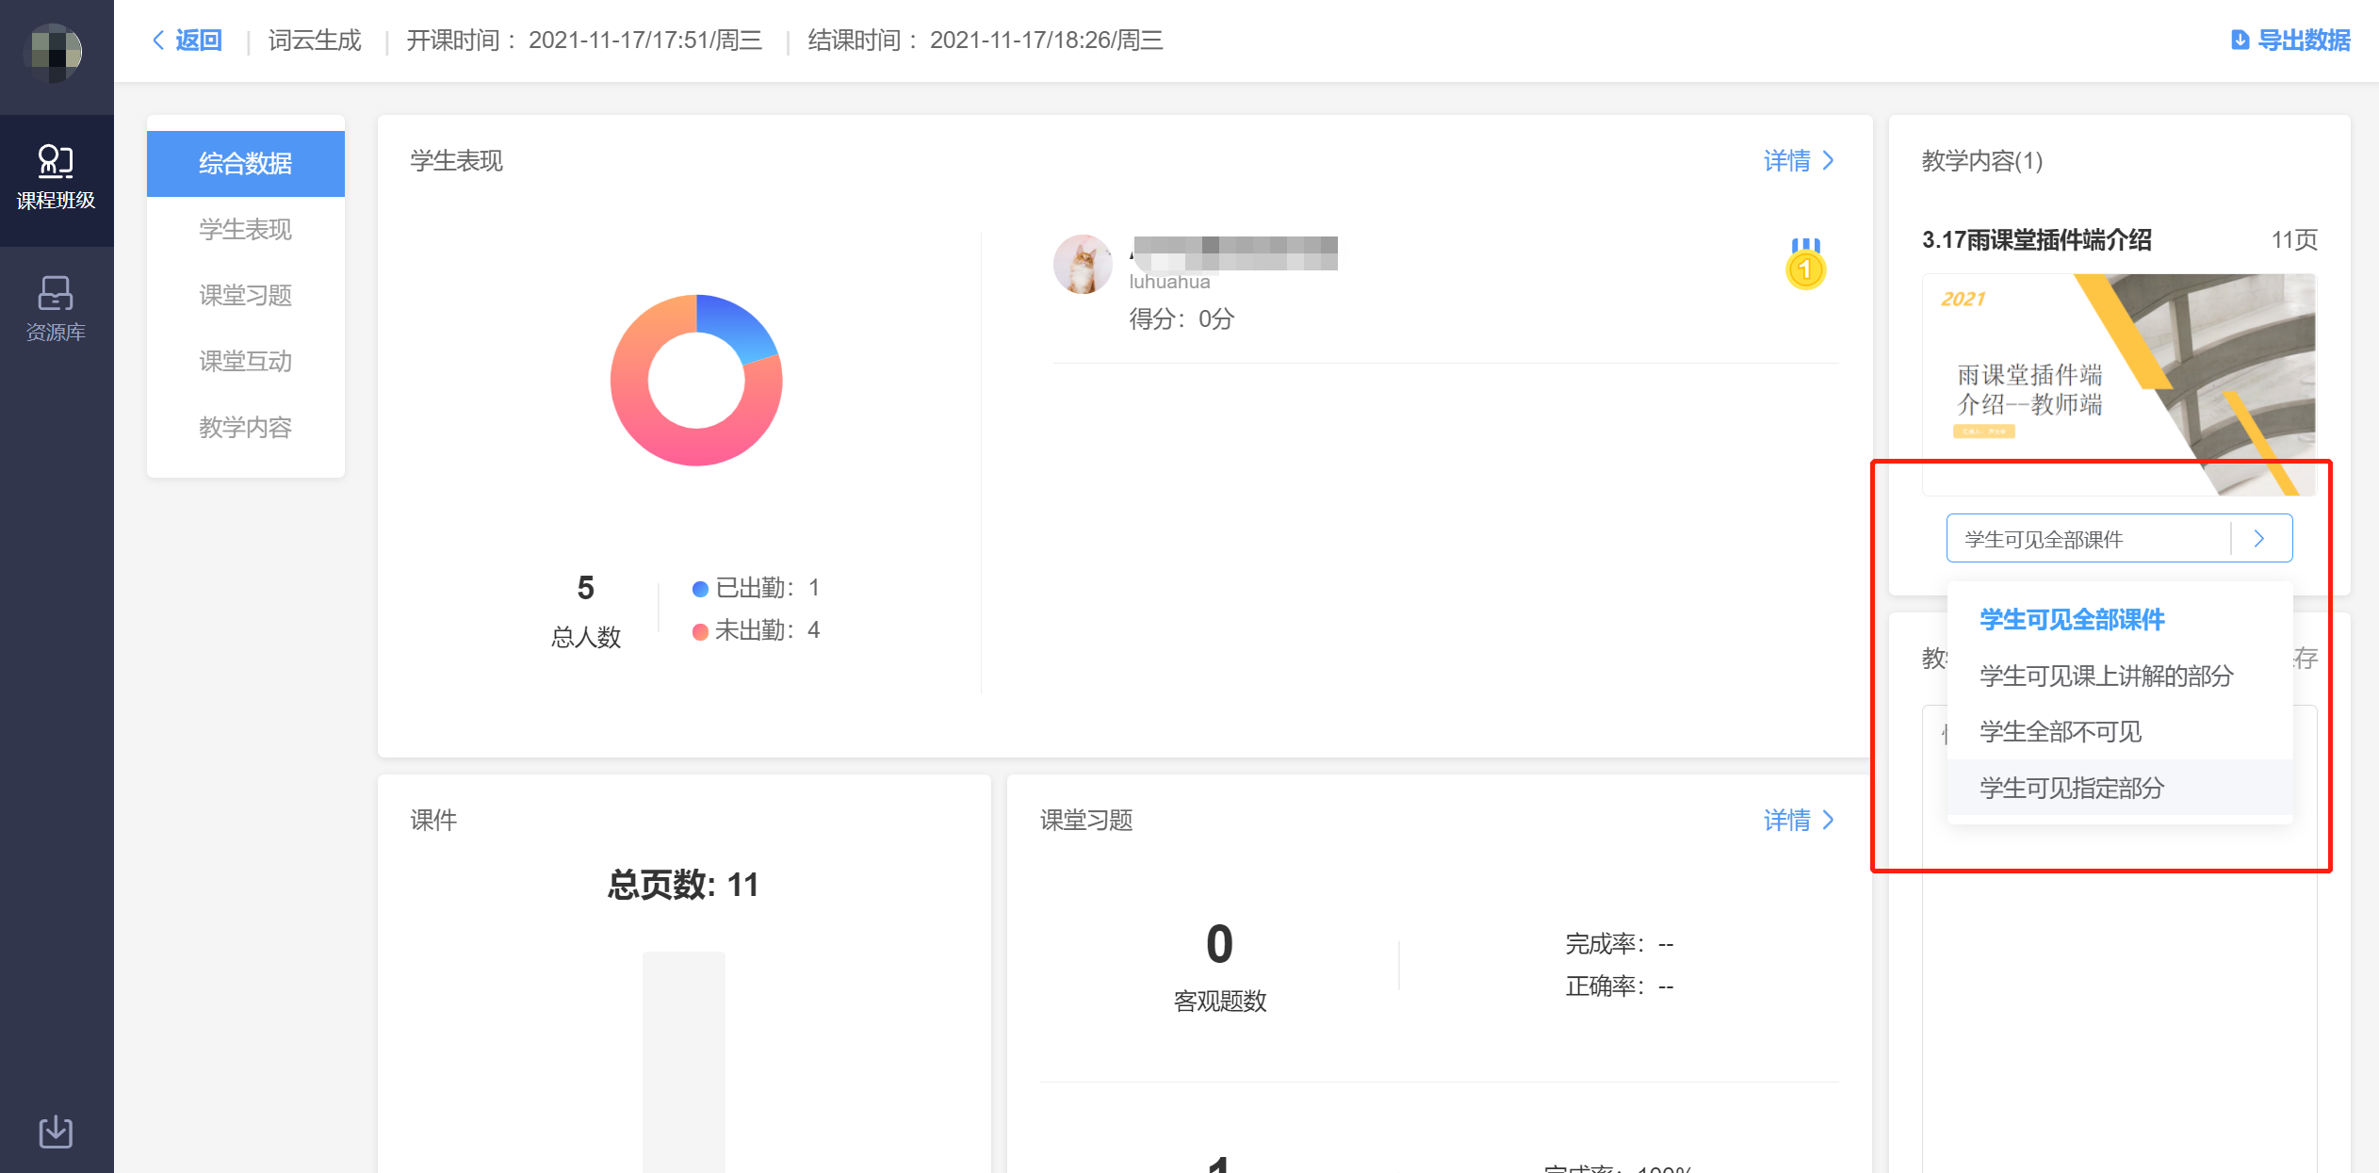
微信端：
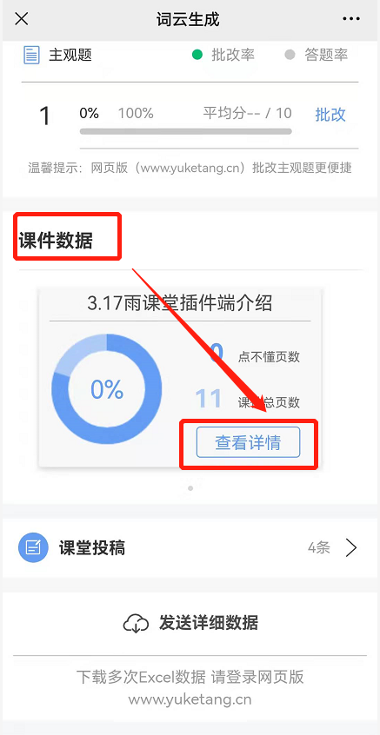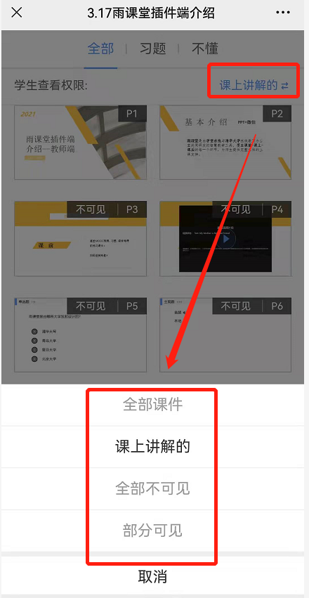
为保护课件知识产权，保证课件内容不被篡改流出，雨课堂未提供课件下载功能。老师所有已发布到班级的课件是以图片形式保存的，学生可随时通过手机、网页版等多种方式查看学习。具体方法是：点击长江雨课堂公众号底部的【我的】-【课程】按钮，选择需要查看学习内容的班级进入学习日志，选择相应学习任务点击打开即可。
雨课堂向学生提供了课件打印的功能，学生可电脑访问长江雨课堂网页版，进入学习日志教学任务详情页的教学内容PPT页面选择打印，雨课堂提供多种打印版式供学生选择。

7.2 课堂学情分析
每次课堂结束后都可以在网页端和微信端查看课堂报告。
教师可以通过微信端查看课堂报告。微信端课堂报告包含：课堂人数、学生数据、习题数据、课件数据、课堂弹幕、课堂投稿、随机点名。教师可在报告中了解课堂的出勤、互动、随堂测验等情况。
教师还可以通过网页端查看课堂报告。网页端课堂报告包含：综合数据、学生表现、课堂习题、课堂互动、教学内容。教师可以更详细形象地了解课堂情况。

7.3学习过程性数据统计
页面展示了截止到查看日期前一天凌晨所属班级的教学数据。包括【班级数据统计】和【学习过程数据】。当日的教学数据将在后一天展示。数据统计页面为：一体化平台全部数据。
班级数据统计展示班级概况和教学数据统计两个维度。班级概况包含班级学生数、发送教学活动数、开课次数、整体到课率和班级平均分。教学数据统计包含课堂、课堂直播、雨课堂课件、作业、考试、视频、讨论和公告的具体情况。学习过程数据展示班级内每位学生的基本信息（姓名、学号、所属行政班、所属学院），以及课堂数据统计、课件数据统计、视频（课件插入的慕课视频＋单个发布视频）、习题（课堂习题＋课件习题＋作业习题）、讨论、考试的详细信息。

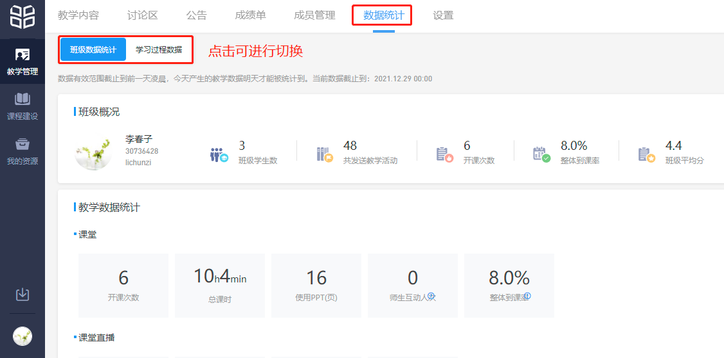

7.4课程内容转存为课程资源
支持将班级教学内容转存为资源包，然后导入其他班级复用。
实现开课即建课，教学资源沉淀。老师进入教学管理-教学班级-设置-教学资源管理，点击蓝色的【存为课程资源包】按钮，即可以将班级的教学内容转存为课程建设区的一个课程资源包，可以关联到其他班级使用。
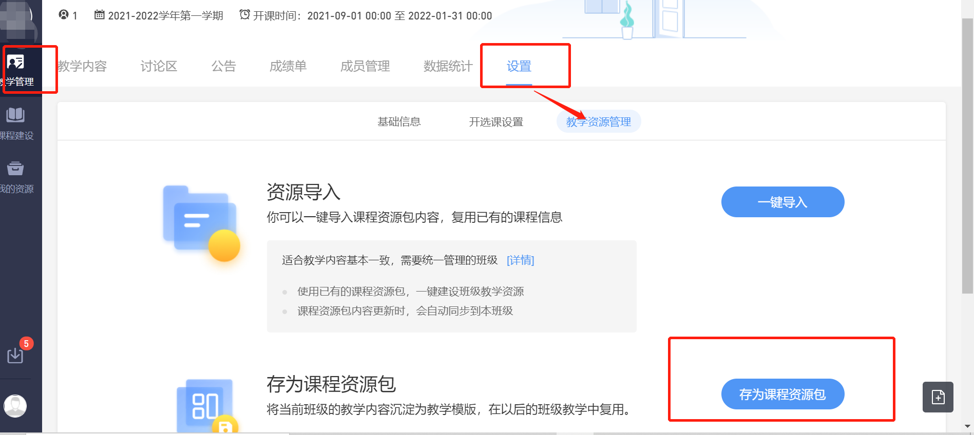

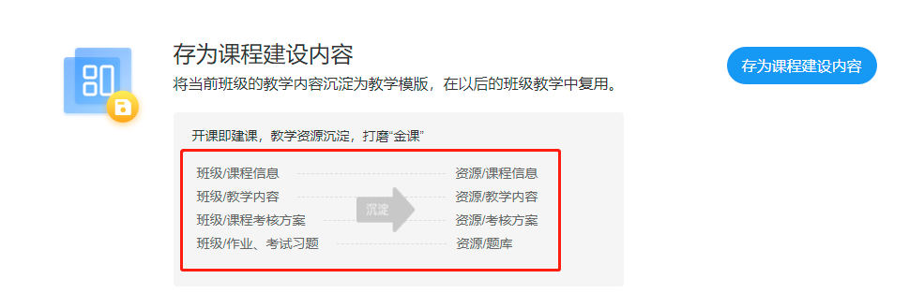

8 一体化教学平台的考核设置及成绩单
基于平台内学习行为数据的统计分析，自动生成班级成绩单。主讲教师或协同教师可以管理每个班级的课程考核方案，设置不同考核模块的得分占比。系统为不同类型的学习单元提供不同的数据统计维度和计分方式，老师也可以修改部分参数以满足个性化的教学需求。
考核方案：可在【教学管理】具体教学班进行设置，也可在【课程建设】中设定考核方案后同步到班级，下面以教学班内设置考核方案展开说明。
点击教学班，进入【成绩单】-管理课程考核方案，即进入配置页面，可编辑各考核模块的权重占比，成绩单为一体化平台全部成绩。

8.1 管理课程考核方案
成绩组成
点进教学班以后，选择成绩单，随后点击管理课程考核方案，即可进入配置页面。
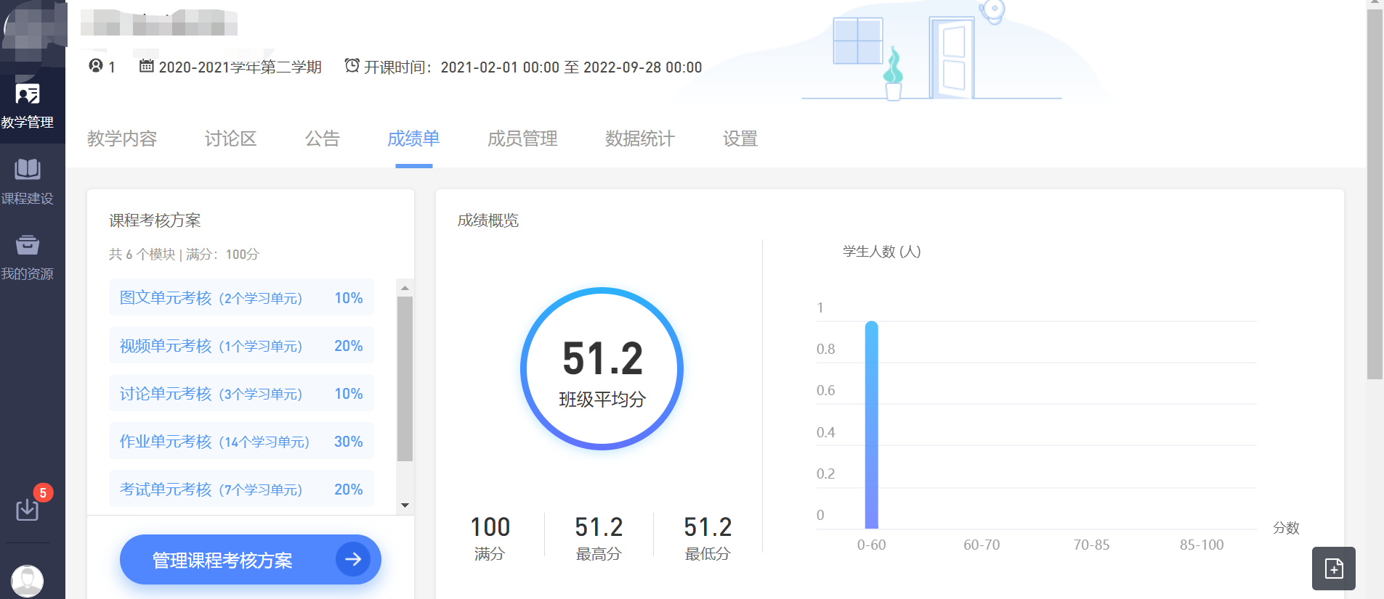
考核模块包括：“图文单元考核”、“视频单元考核”、“讨论单元考核”、“作业单元考核”、“雨课堂课件”、“课堂”、“考试单元考核”；
以上为固定考核，不可操作删减，教师也可根据教学需要添加自定义模块，其中手动添加的模块分为线上成绩自动导入与线下成绩手动导入两种模式。
最多设置五项，维度比例灵活设置，将满分100分配到各考核模块。

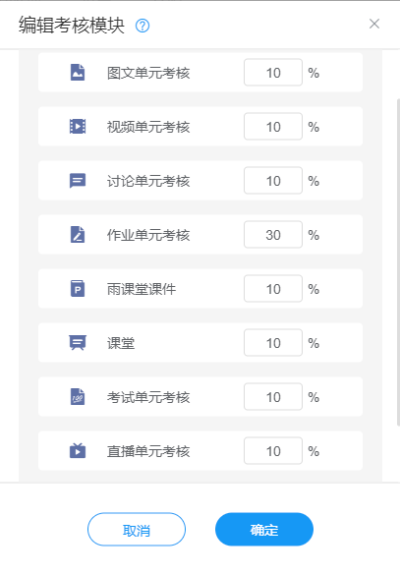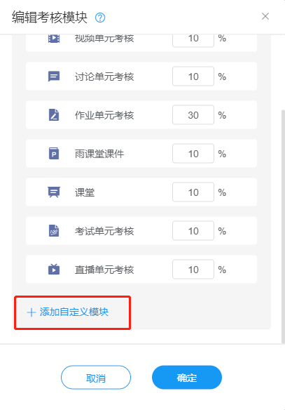
不同学习单元的考核计分规则：
- 图文单元：教师在编辑教学内容时，需要将添加的图文单元选择“计入成绩”，那么此图文才会计入图文单元考核模块的权重占比；
学生进入图文页面即可获得该单元实际分值；
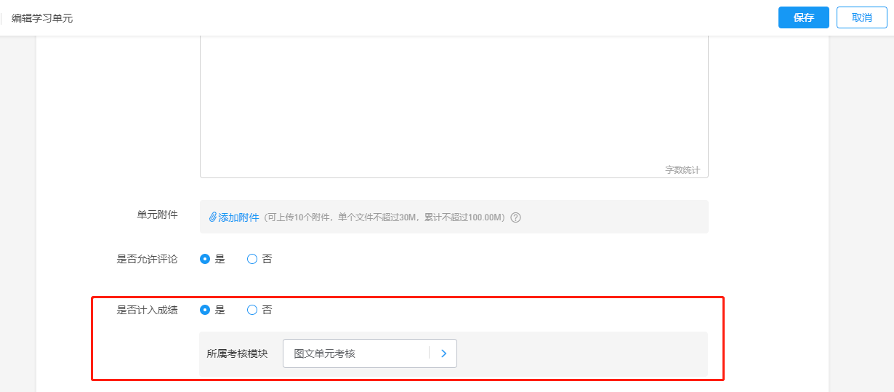

- 视频单元：教师在编辑教学内容时，需要将添加的视频单元选择“计入成绩”，那么此视频才会计入视频单元考核模块的权重占比；
学生观看超过 90% 即可获得该单元实际分值，观看少于90%不得分；可编辑学生首次观看视频是否可拖拽操作；
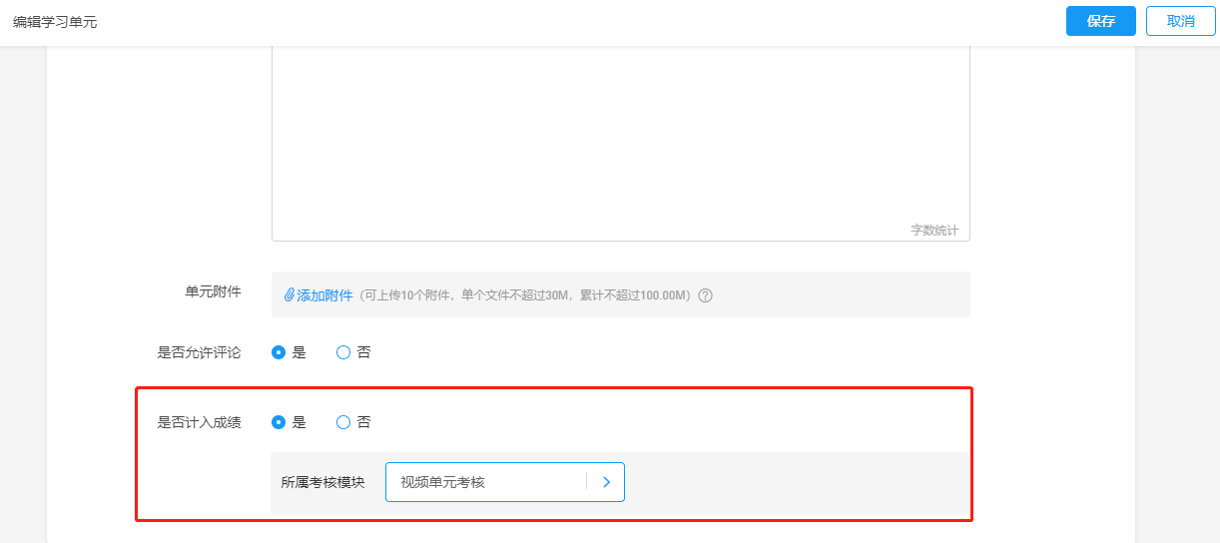
- 讨论单元：可设置为 ① 评论自动得分，学生发言（写评论）即可获得该单元实际分值，评论下的回复不得分； ② 老师手动打分，单元总分为单元设置的实际分值，学生得分即老师打分，同一个讨论，多次评论并打分，默认最高分为最终分数。
（注：在教学内容中添加的讨论学习单元可以记入成绩，在导航栏中讨论区里讨论不记入成绩）
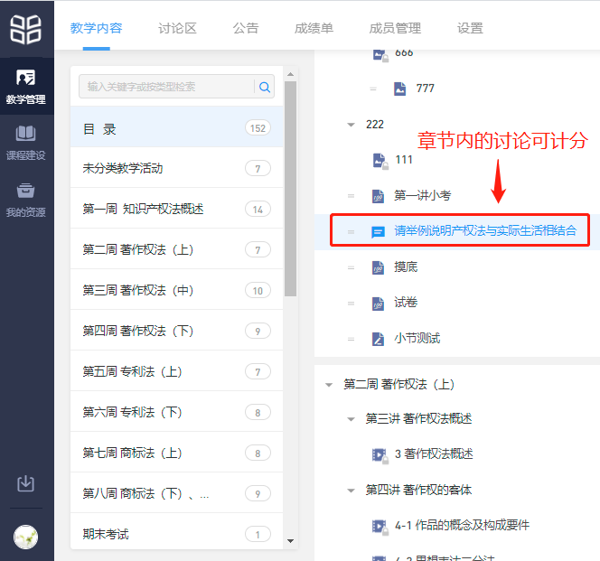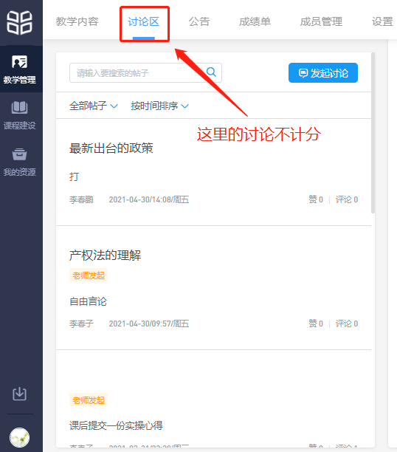
教师在编辑教学内容时，需要将添加的讨论单元选择“计入成绩”，那么此讨论才会计入讨论单元考核模块的权重占比；
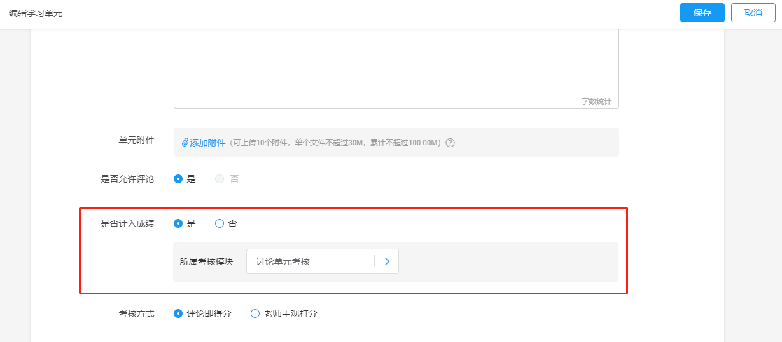
- 作业单元：支持单选题、多选题、投票题、填空题、主观题等多种题型，适用于课前预习和课后测验，单元得分 = 单元实际分值*（学生作业得分 / 作业总分）。
教师在编辑教学内容时，需要将添加的作业单元选择“计入成绩”，那么此作业才会计入作业单元考核模块的权重占比；

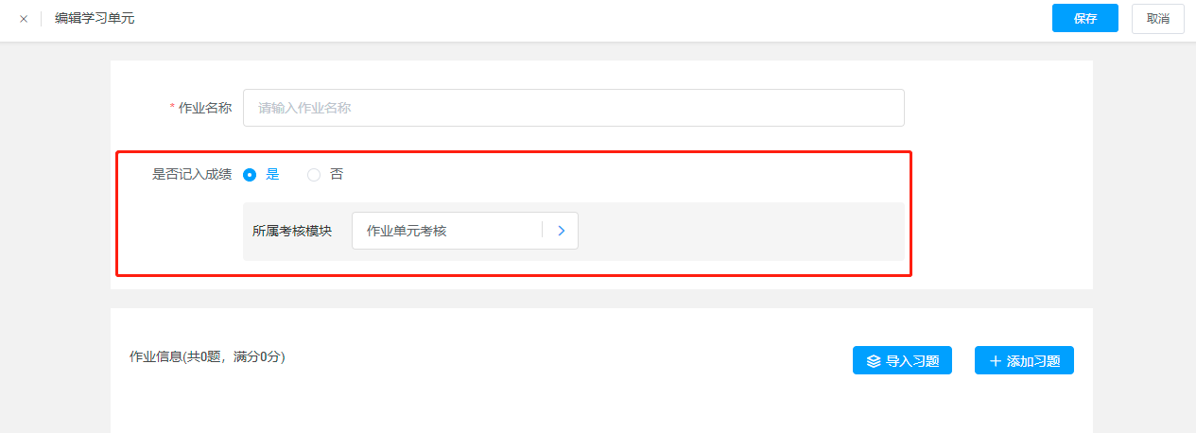
- 雨课堂课件单元：支持在PPT中插入习题、语音、视频等学习资料，用雨课堂推送到学生微信。课件得分 = 单元实际分值*（课件内容学习 + 课件习题）/ 100 ，可对课件中的内容学习和习题设置权重。
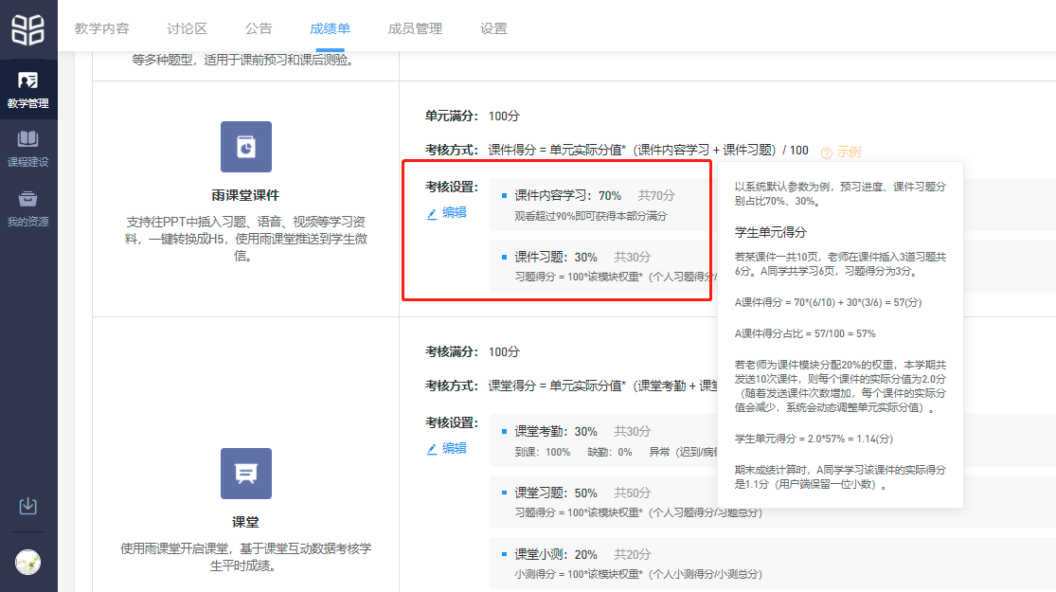

- 课堂单元：使用雨课堂开启的课堂，基于课堂互动数据考核学生平时成绩。 课堂得分 = 单元实际分值*（课堂考勤 + 课堂习题 + 课上小测 + 课堂互动+课堂加分）/ 100。可对课堂考勤、课堂习题、课上小测、课堂互动、课堂加分设置权重。
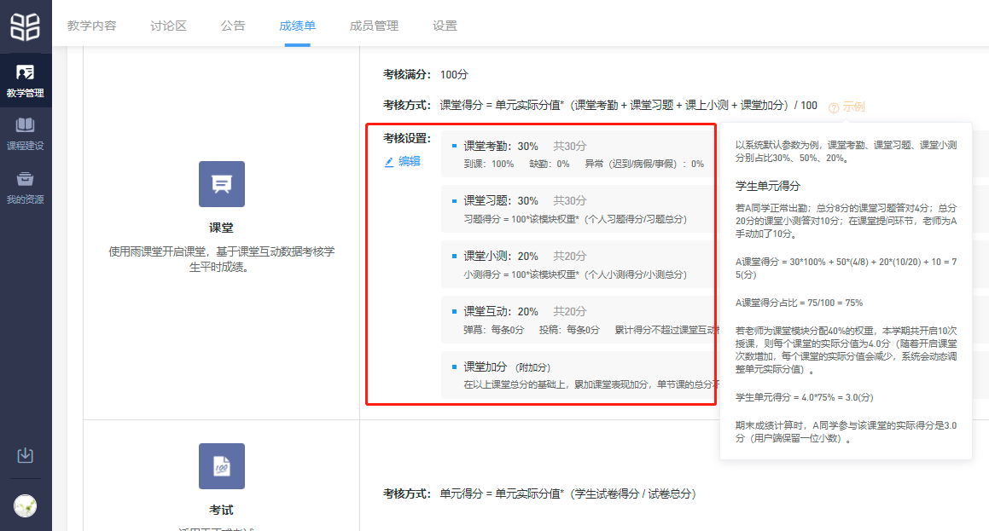
- 考试单元：适用于正式考试，考试得分=考试实际分值*（学生试卷得分/试卷总分）
教师在编辑教学内容时，需要将添加的考试单元选择“计入成绩”，那么此考试才会计入考试单元考核模块的权重占比；
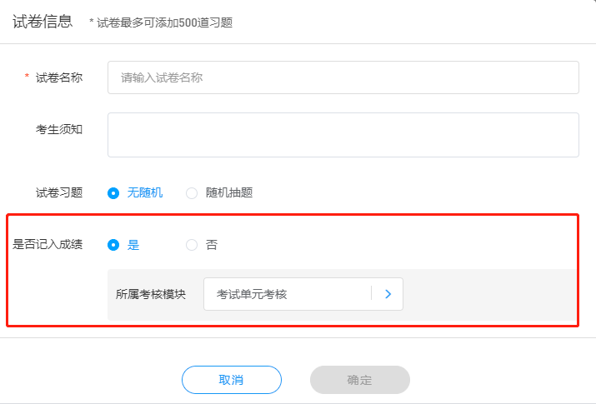

点击线下成绩导入，弹出弹框，可下载批量导入教学班模板，补充线下模板成绩后上传导入。
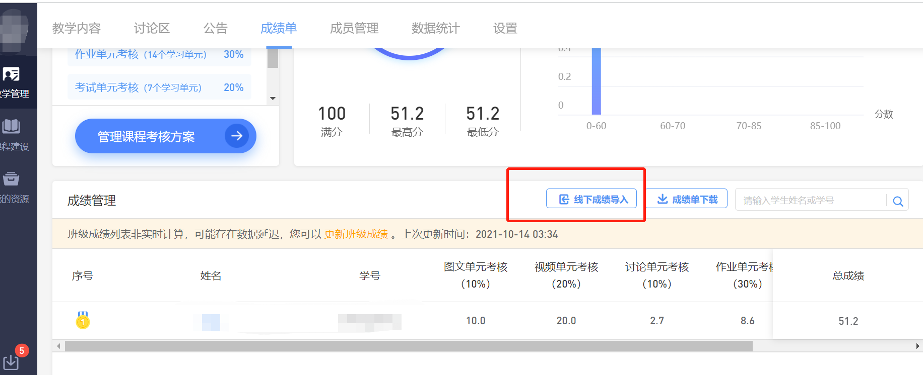

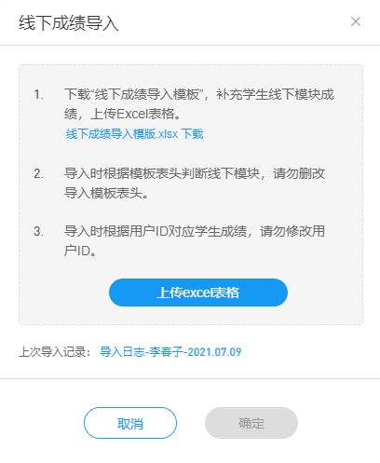

8.2批量下载数据
教学内容右上角“批量下载数据”可下载全部教学内容，也可单独下载单个学习单元数据；
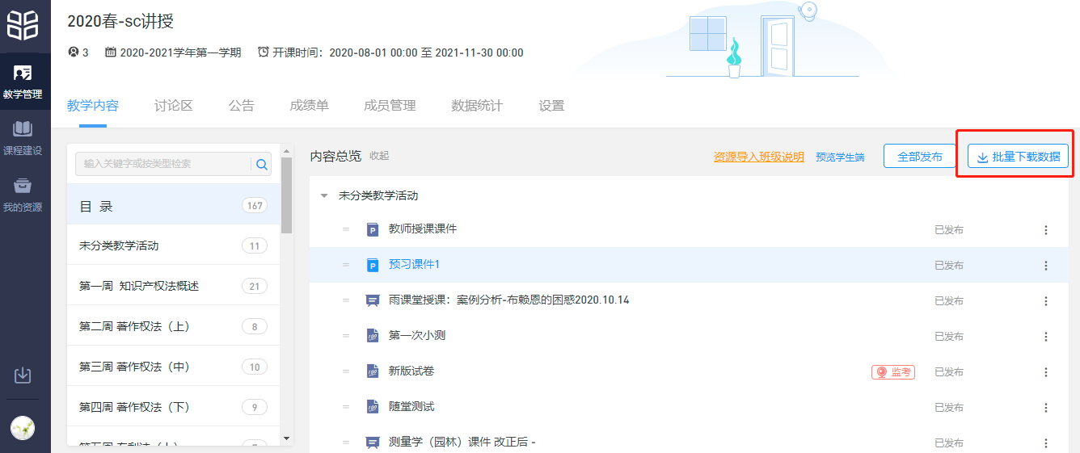
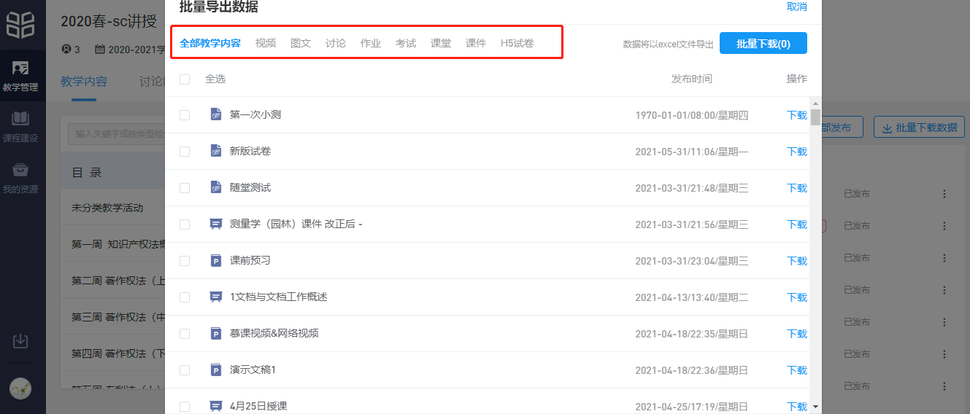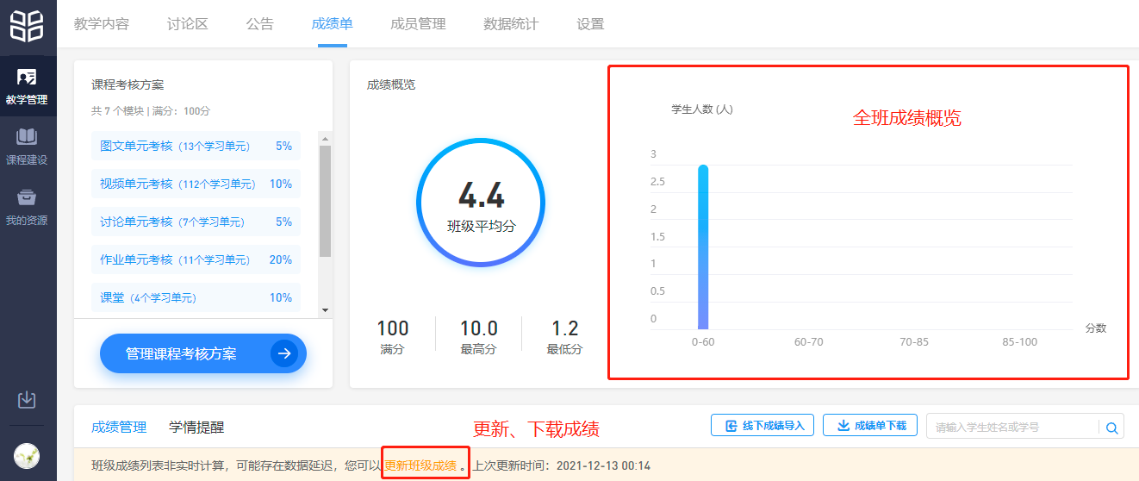
学生个人成绩单
点击学生姓名进入学生个人成绩单。查看学生个人得分情况。
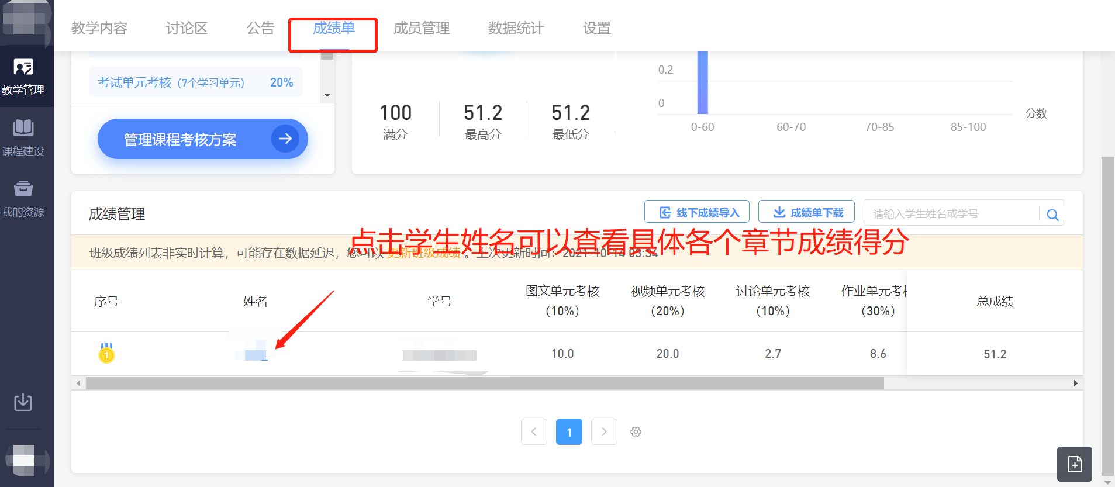

8.3 班级成绩列表
班级成绩单每日凌晨更新，如需获取成绩实时信息，您可以点击“更新班级成绩。

9 新版考试及在线监考功能

9.1新版考试功能：
1、支持新考试，学生可在pc端和移动端作答考试
2、支持班级老师或协同老师批改主观题、手动批改填空题、修改习题答案
3、老师可手动重置学生考试
4、教师可查看考试中的答题统计、可修改已结束的考试习题、可将考试习题导出至excel
5、支持下载班级考试数据，以excel格式保存
6、支持下载学生答卷，以pdf格式保存
7、支持下载学生作答上传附件，以打包压缩文件格式保存；
8、支持教务查看校级及院级新考试动态
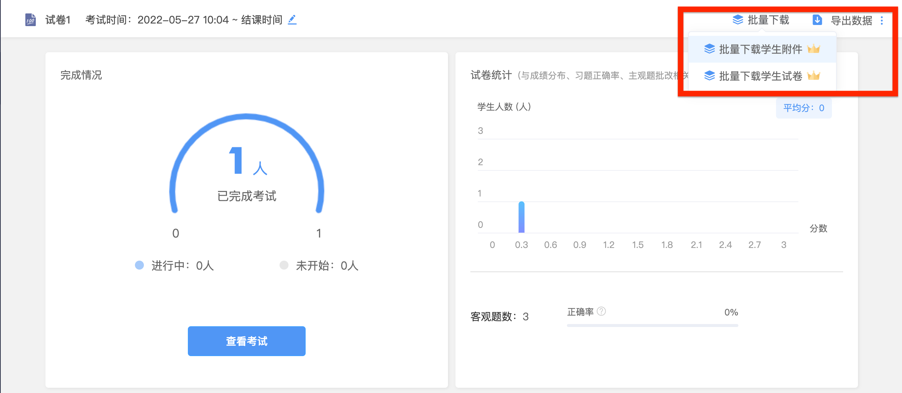
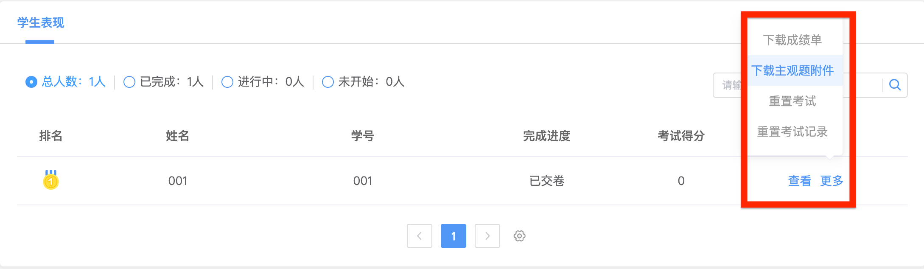

9.2如何开启在线监考：
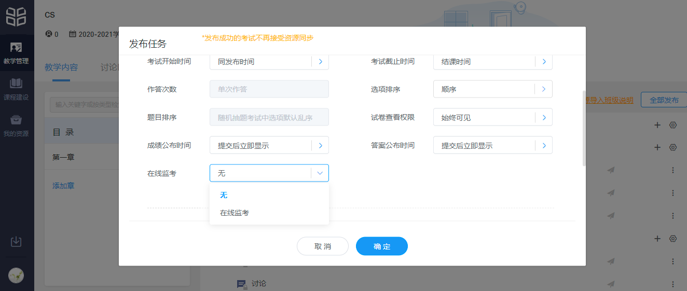
在选择发布考试时进行设置，选择开启在线监考。（需要注意，如要开启在线监考，必须设置有限的考试时长和具体的考试截止时间）
注：如校级管理员开启考试水印设置，则此后发布的考试均会生成防截屏水印。学生通过长江雨课堂一体化平台各端进入考试，其考试封面、内页及答题卡将展示学生的信息。如需临时关闭该设置，请于试卷发布前告知管理员，并于发布后反馈并告知恢复。
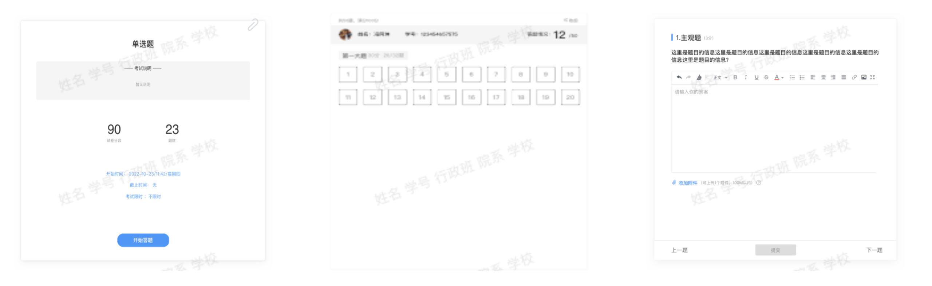

9.3监考画面拍照功能：
对于教师端：
1、监考时摄像头每三分钟对学生进行拍照，学生无感知；教师可在查看学生的拍照/截图中看到截图
2、加在切回页面中，无需授权，学生无感知，教师可在查看学生的拍照/截图中看到截图
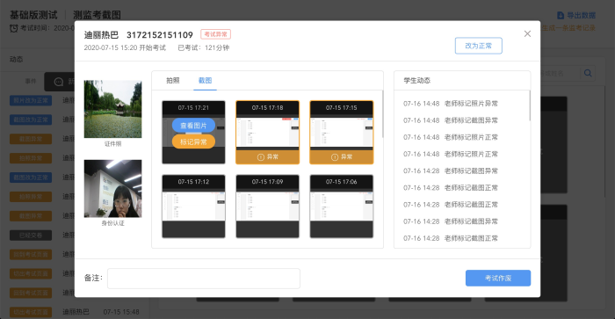
对于学生端：

1、3分钟截图一次

2、切回页面时截图
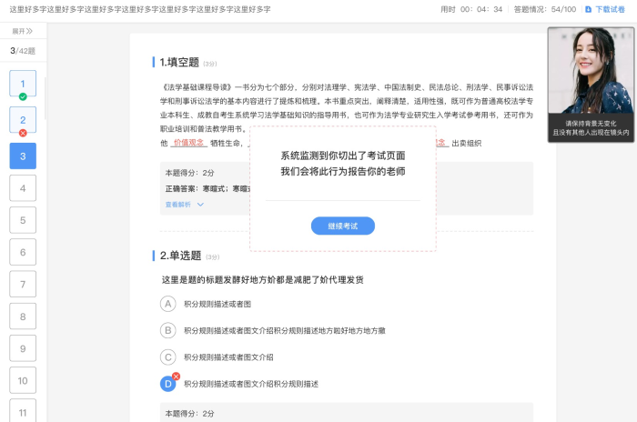

9.4导出数据功能（导出的为excel）
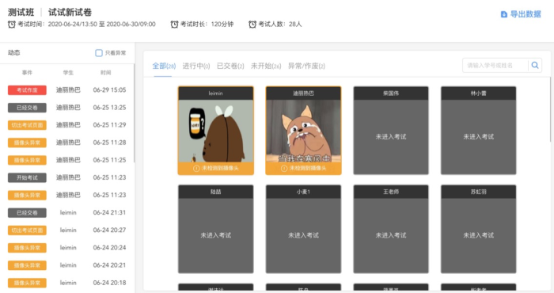
EXCEL内容如下
文件名：考试名_监考记录_考试开始时间-考试结束时间
只有交卷的同学，才有监考记录；未开始和进行中的监考记录无统计
建议使用线上的excel表格数据。
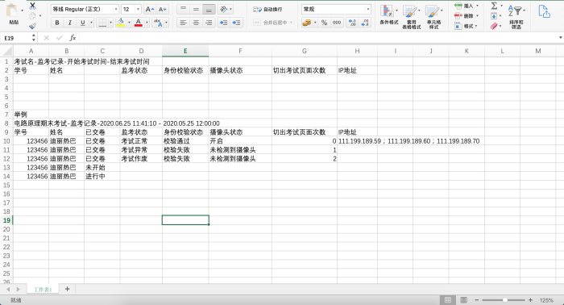

9.5主观题附件下载
学生提交试卷后，教师可在作答详情页的右上角点选【批量下载】，选择【批量下载学生附件】，下载附件将整合为压缩包文件，解压后即可查看。其中，附件文件夹命名对应如下：
- 批量导出：【ykt主观题附件】教学班名称-考试名称-导出时间；
- 单个导出：【ykt主观题附件】学生姓名(学号)-考试名称-导出时间；

10 我的资源
我的资源分为云盘和个人题库两个部分。

10.1云盘
可以点击上传按钮上传本地音视频、文档等资源，用于丰富教学内容。支持按视频、音频、文档等类型进行查看。每个老师云盘容量为200G。视频文件也支持上传字幕、重命名、移动、删除、下载到本地等操作。
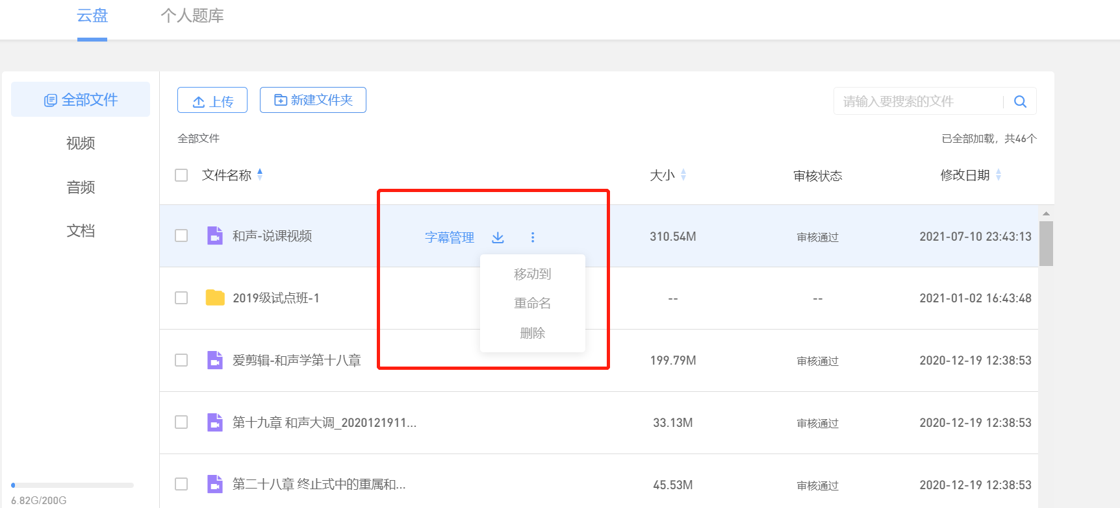

10.2个人题库
点击上方菜单栏中 “个人题库”进入个人题库页面，该题库是登录的教师自己的题库，当教师不能或不愿使用资源题库时，可以使用个人题库中的习题。
教师可通过“题型选择”“习题难度”进行筛选选择，通过“习题内容”进行模糊搜索。“题型选择”分为“单选题”、“多选题”、“判断题”、“投票题”、“填空题”、主观题”，“题型难度”为1-5级。个人题库支持文件夹的创建（最多2级）、移动、删除（题目会被释放至未分类习题中）；支持习题在文件夹内的导入、移入移出和查询。
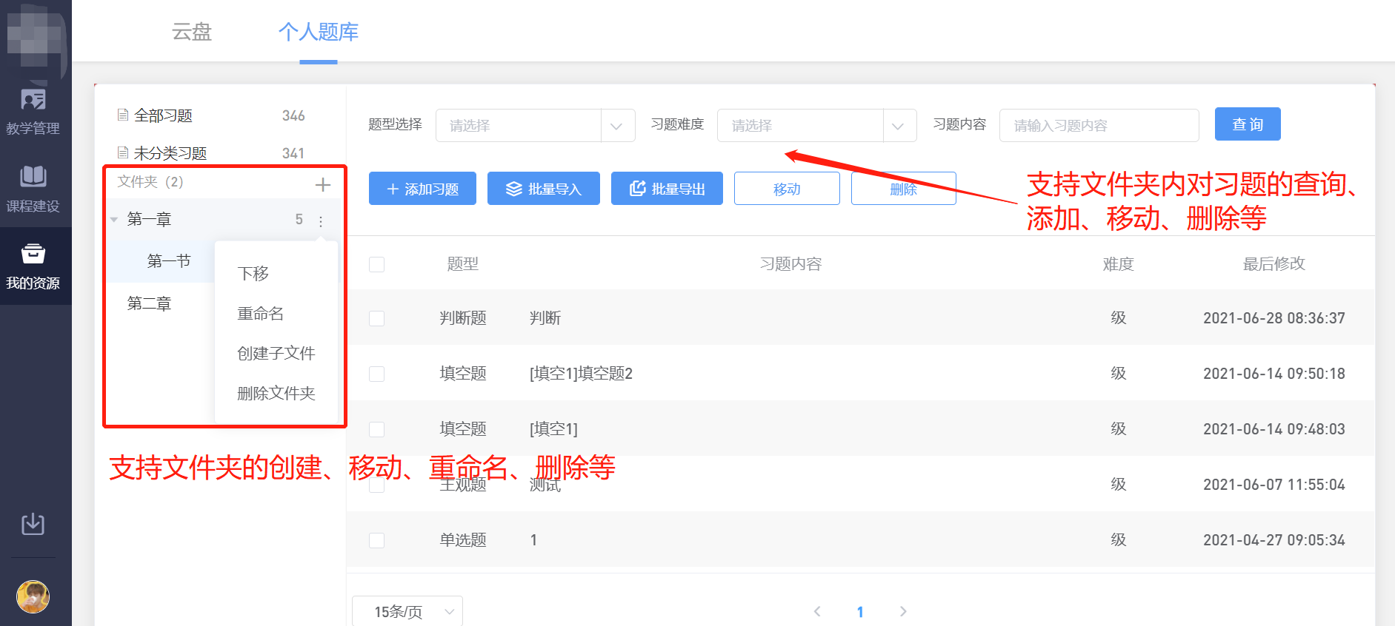
添加习题
点击页面中的“添加习题”，弹出弹层。保存时，会先判断该习题是否与题库中已存在的习题重复，如重复则保存不成功，不重复则可以保存成功。
- 点击保存，若习题重复，则添加不成功，弹出习题重复提示；点击“查看”，跳转到已存在的内容相同的习题，并且打开习题预览模式，此时添加习题流程结束；点击“返回”，回到习题添加弹层，可重新编辑习题。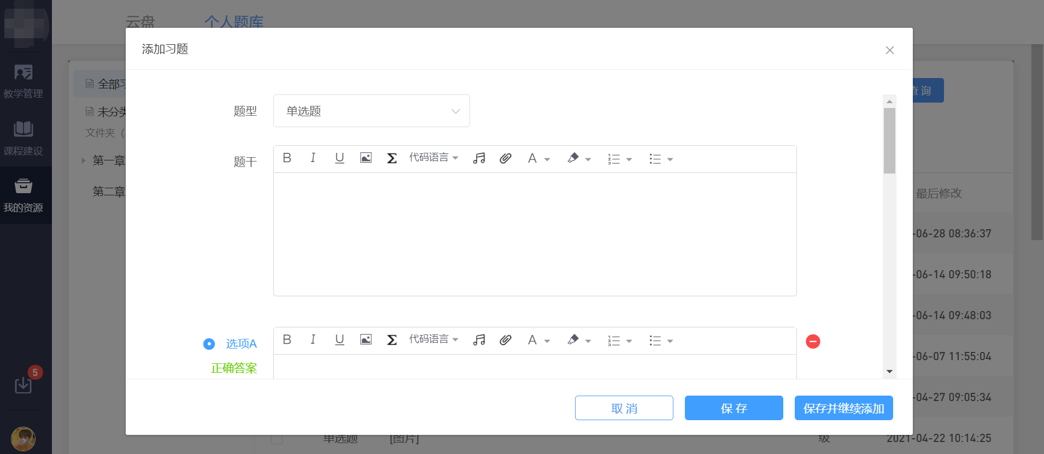
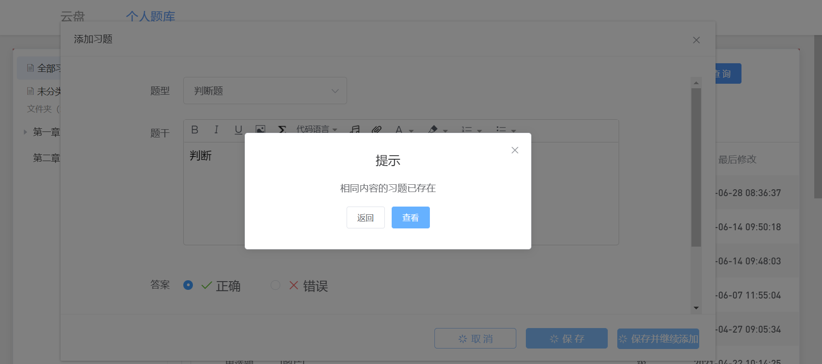
- 点击保存，若习题不重复，则直接添加成功。点击“保存”，弹出“创建成功”，并回到习题列表页；点击“保存并继续添加”，弹出“创建成功”，并回到添加习题弹层。

批量导入
- 点击批量导入，弹出弹框。
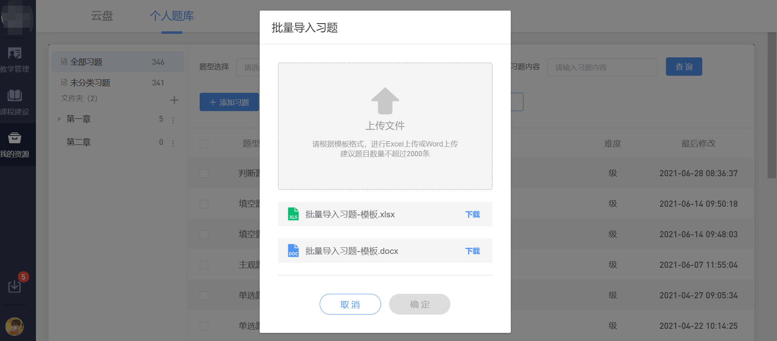
- 点击“上传文件区域”，弹出系统的文件选择框。
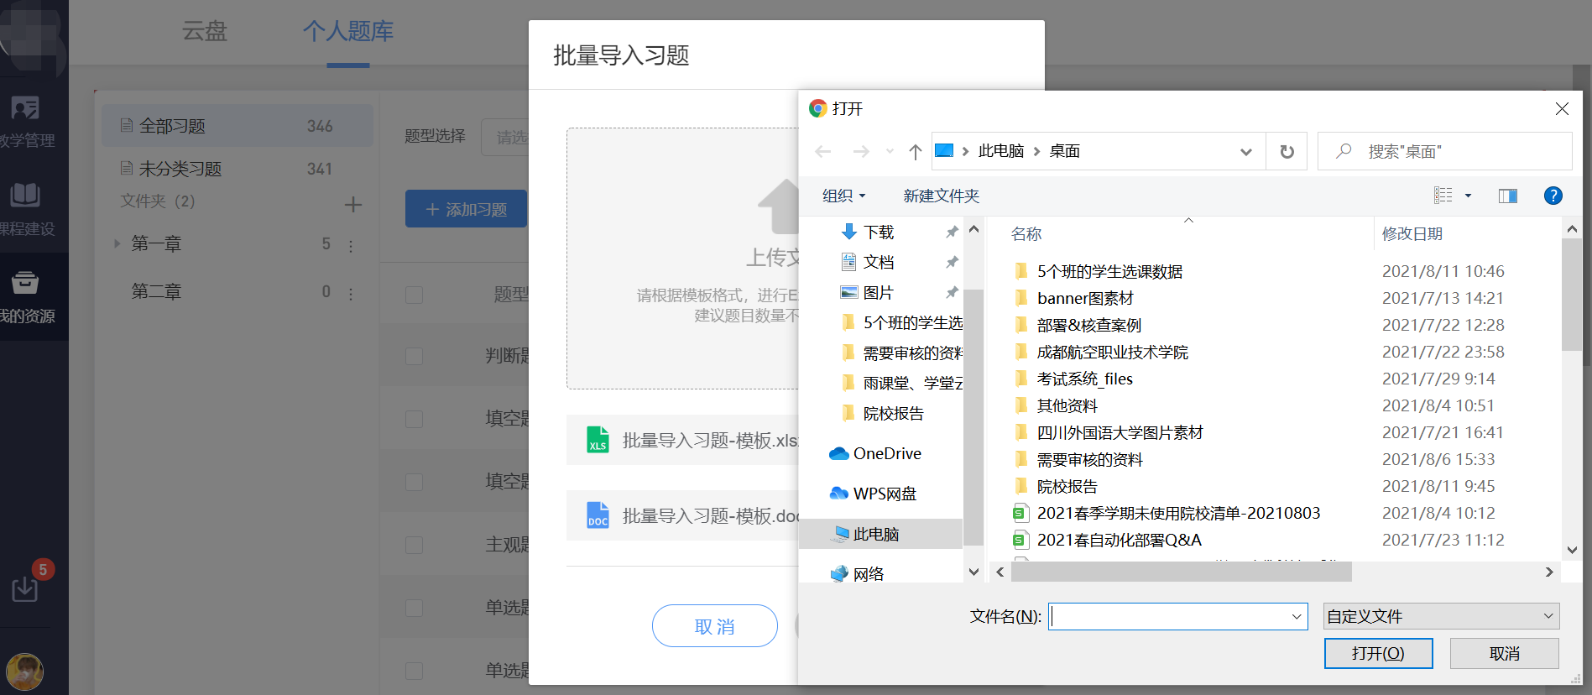
- 选择文件后，拉取用户本地文件。文件读取成功后，“确定”按钮可点。
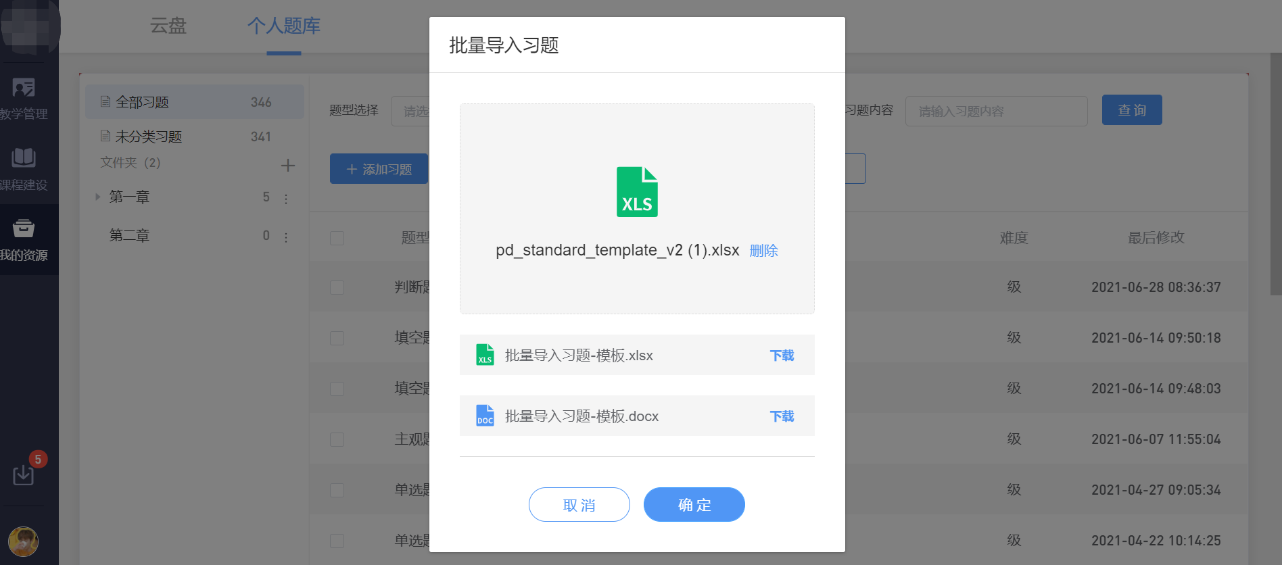
- 点击“确定”后，开始上传文件。
- 导入结果
- 导入全部成功：题库全部导入成功后，点击“我知道了”，回到题库习题列表页，并且新增了刚刚导入的习题。新增习题数数=成功导入数
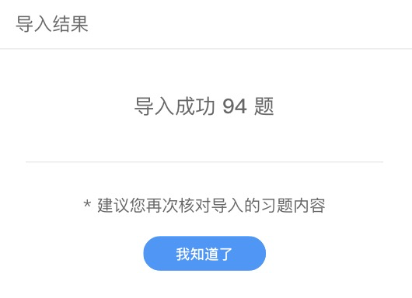
- 导入全部失败：题库全部导入失败后，点击“我知道了”，回到题库习题列表页。习题总数无变动。失败原因多为文件格式不正确。
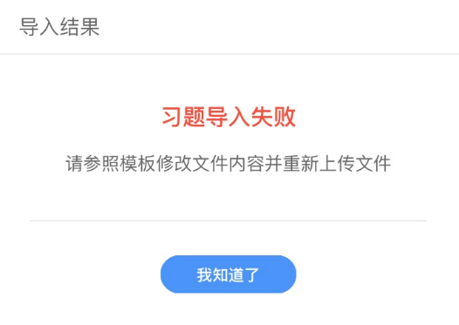
- 题库导入结果 部分成功，部分失败（ excel导入，可以区分导入成功、习题重复、导入失败；word导入只能区分导入成功 和 导入失败（习题重复算在导入失败中）
导入成功：成功导入到题库的习题，成功导入到题库中。新增习题数=导入成功数
习题重复：导入的习题与题库中原有的习题重复，无法导入到题库中。
导入失败：原因多为习题格式错误，解析失败。
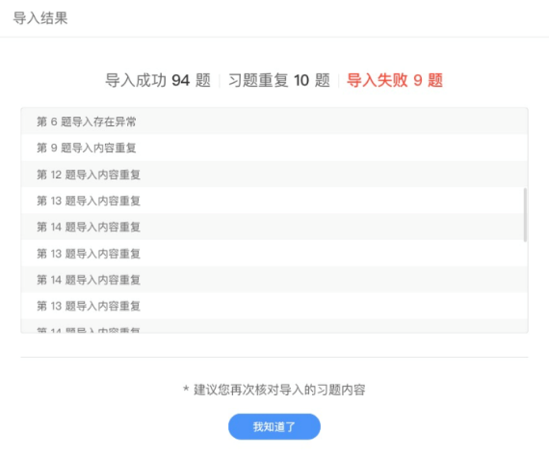

编辑习题
点击要编辑的习题后，打开预览模式，在右上角点击“编辑”后，弹出编辑习题弹层，保存时，会先判断该习题是否与题库中已存在的习题重复。
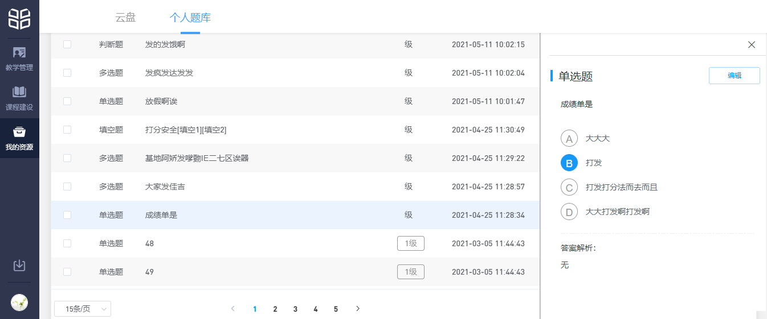
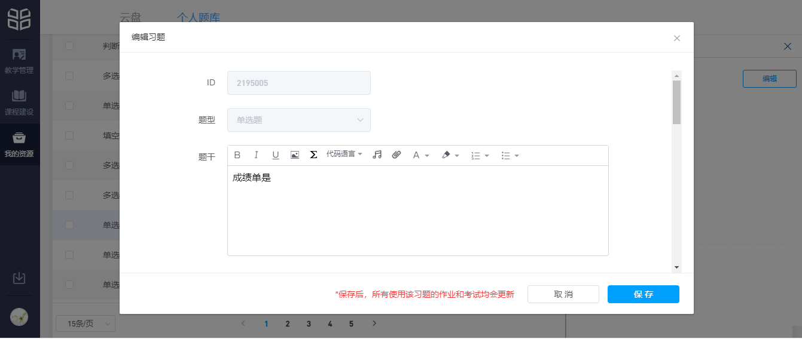
- 编辑内容后点击保存后，若习题重复，则编辑不成功，弹出习题重复提示；点击“查看”，跳转到已存在的内容相同的习题，并且打开习题预览模式，此时编辑习题流程结束。点击“返回”，回到编辑添加弹层，可重新编辑习题。
- 点击保存后，若习题不重复，则修改成功，弹出提示，同时所有已发布和未发布的作业将同步批量修改习题。
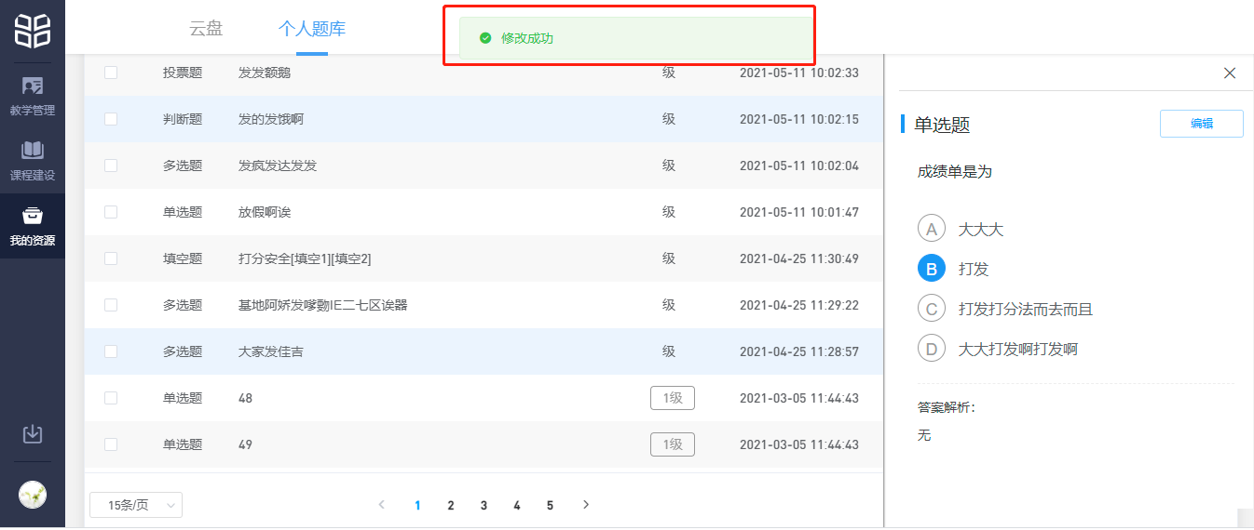

删除习题
选中习题点击删除，首先弹出二次确认弹框。
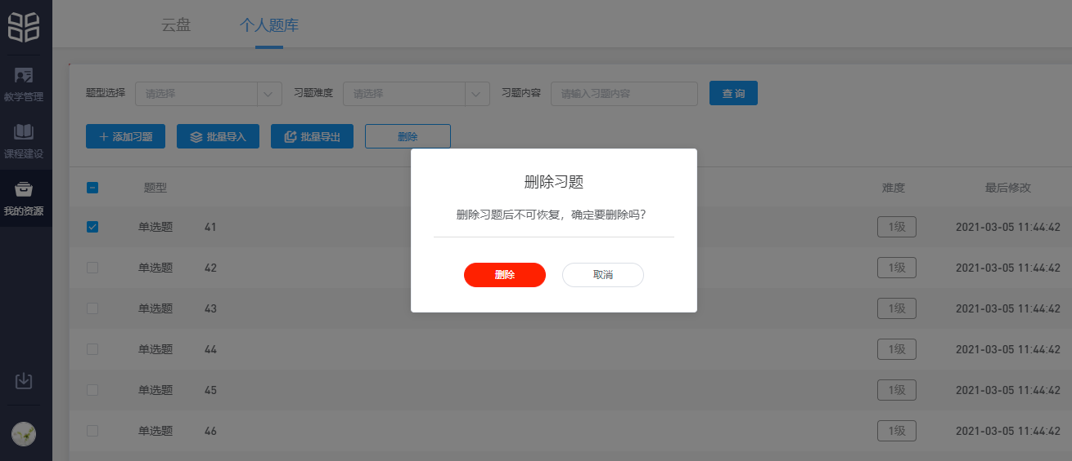
（1）单道习题删除
- 习题未被引用：点击“删除”，弹出提示，删除成功，后回到习题列表页。
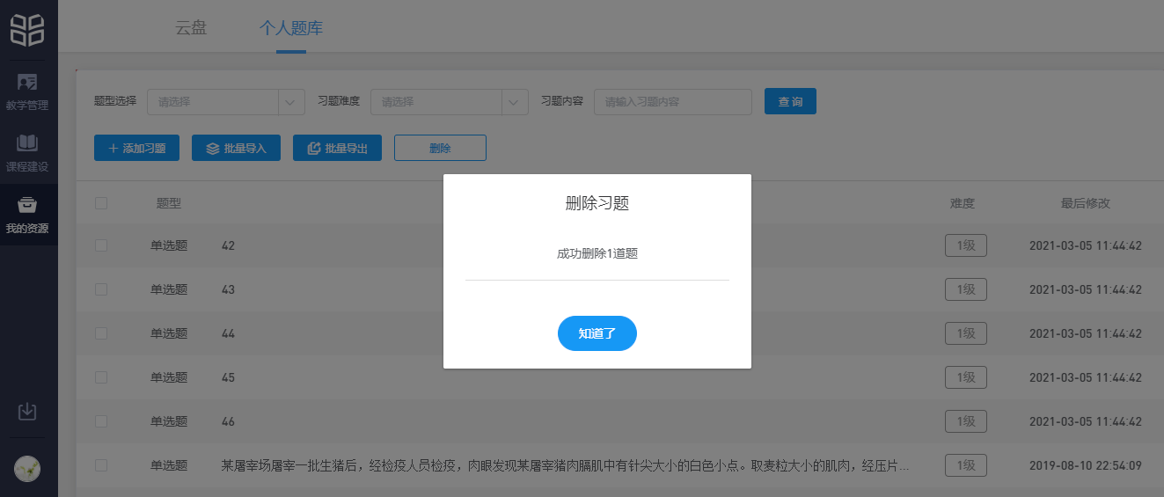
- 习题被引用，点击“删除”，弹出提示，点击“知道了”，习题未删除，后回到习题列表页。
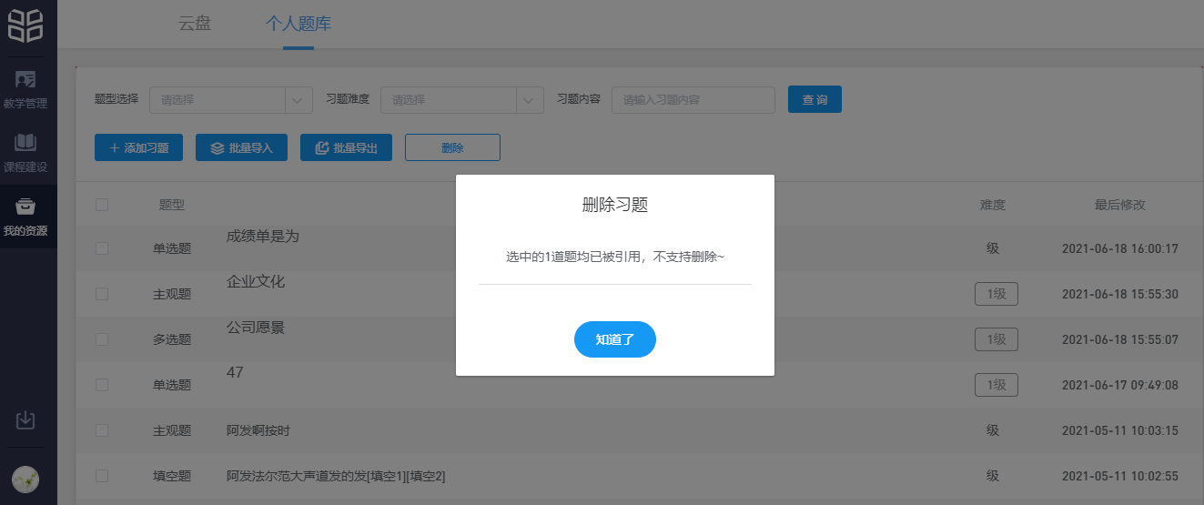
（2）批量习题删除，首先弹出二次确认弹框。
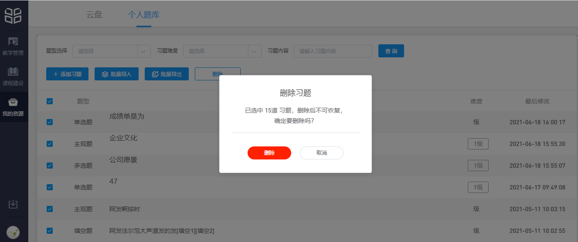

- 所有习题均未被引用：点击“删除”，删除成功，回到习题列表页，并弹出提示，所有的习题均删除成功。
- 存在习题已被引用：点击“删除”，弹出提示，点击“知道了”，回到习题列表页，被引用的习题未被删除。
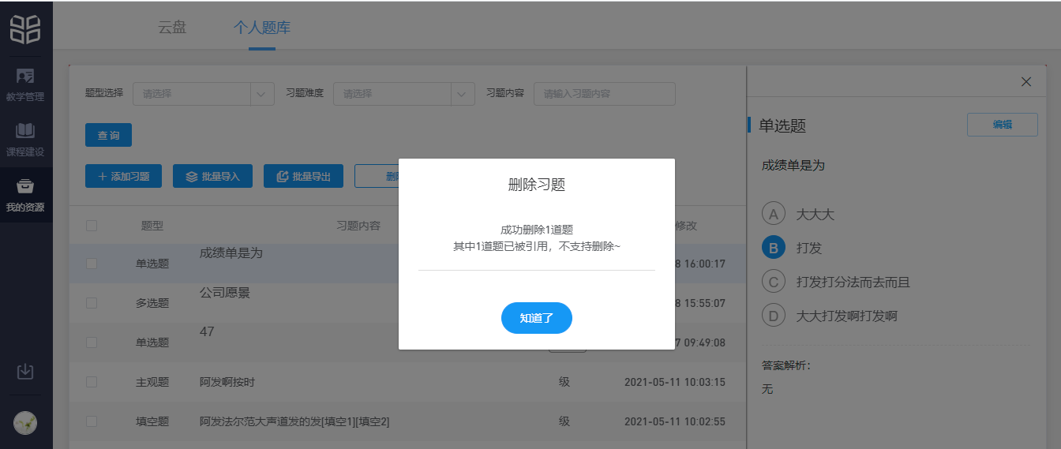

11 雨课堂帮助中心
（1）关于雨课堂其他功能使用问题，各位教师也可登录雨课堂官网-帮助中心查看相应实操视频及操作图文说明。
更多功能操作视频和操作步骤详见雨课堂帮助中心：https://www.yuketang.cn/help?list=4
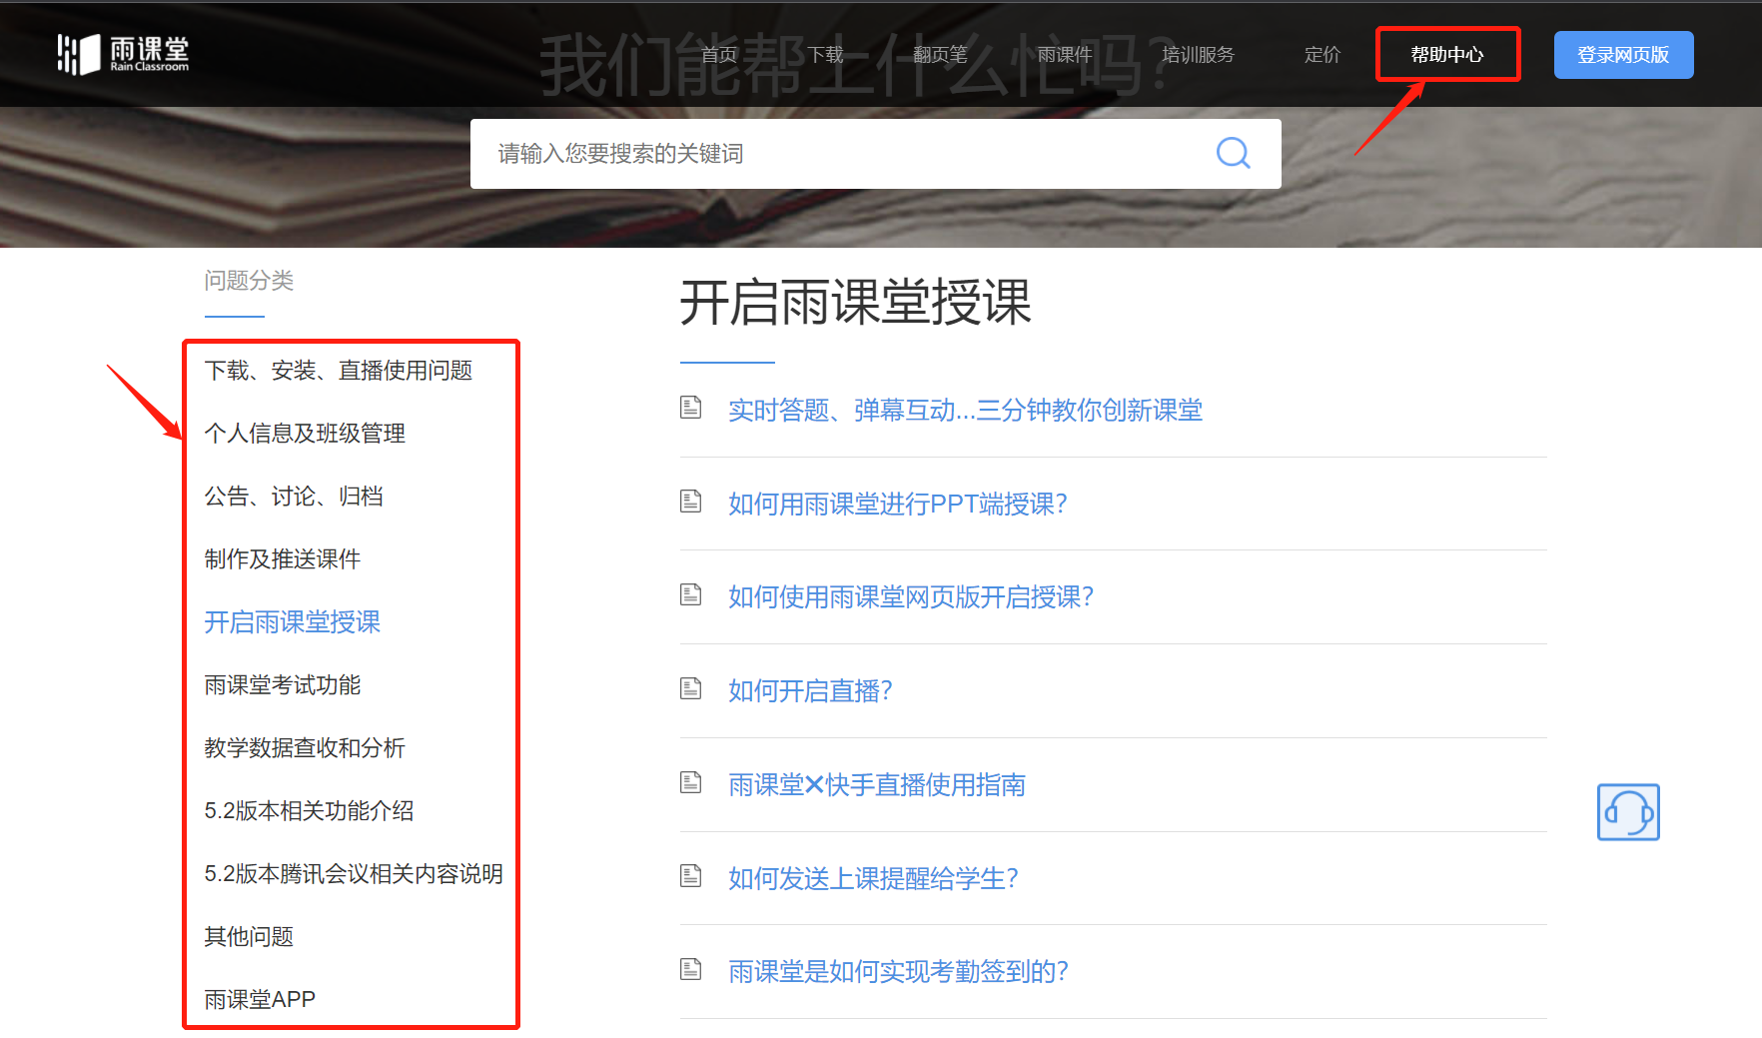

（2）雨课堂技术支持：
客服电话：400-099-6061
问题咨询：马硕 15853119295

